**PENATAAN PARKIR PADA KAWASAN**

**PASAR GODEAN DI KABUPATEN SLEMAN**

**KERTAS KERJA WAJIB**



Diajukan Oleh :

**ANNISA AURELIA RILANTI**

**NOTAR : 19.02.045**

**POLITEKNIK TRANSPORTASI DARAT INDONESIA-STTD**

**PROGRAM STUDI DIPLOMA III**

**MANAJEMEN TRANSPORTASI JALAN**

**BEKASI**

**2022**

**PENATAAN PARKIR PADA KAWASAN**

**PASAR GODEAN DI KABUPATEN SLEMAN**

**KERTAS KERJA WAJIB**

Diajukan Dalam Rangka Penyelesaian Program Studi

Diploma III

Guna Memperoleh Sebutan Ahli Madya Transportasi



Diajukan Oleh :

**ANNISA AURELIA RILANTI**

**NOTAR : 19.02.045**

**POLITEKNIK TRANSPORTASI DARAT INDONESIA-STTD**

**PROGRAM STUDI DIPLOMA III**

**MANAJEMEN TRANSPORTASI JALAN**

**BEKASI**

**2022**

**HALAMAN PERNYATAAN ORISINALITAS**

**Kertas Kerja Wajib (KKW) ini adalah hasil karya saya sendiri, dan semua sumber baik yang dikutip maupun dirujuk telah saya nyatakan dengan benar.**

**Nama : Annisa Aurelia Rilanti**

**Notar : 19.02.045**

**Tanda Tangan :**

**Tanggal : 02 Agustus 2022**

**KERTAS KERJA WAJIB**

**PENATAAN PARKIR PADA KAWASAN PASAR GODEAN**

**DI KABUPATEN SLEMAN**

Yang Dipersiapkan dan Disusun Oleh

**ANNISA AURELIA RILANTI**

**Nomor Taruna : 19.02.045**

Telah di Setujui oleh :

**PEMBIMBING I**



**RIZKY SETYANINGSIH, MM** Tanggal : 31 Juli 2022

**NIP. 19860831 200812 2 003**

**PEMBIMBING II**



**GUNTORO ZAIN MA’ARIF,MT** Tanggal : 01 Agustus 2022

**NIP. 19851227 201902 1 001**

**KERTAS KERJA WAJIB**

**PENATAAN PARKIR PADA KAWASAN PASAR GODEAN**

**DI KABUPATEN SLEMAN**

Diajukan Untuk Memenuhi Persyaratan Kelulusan

Program Studi Diploma III Manajemen Transportasi Jalan

Oleh:

**ANNISA AURELIA RILANTI**

**Nomor Taruna : 19.02.045**

**TELAH DIPERTAHANKAN DI DEPAN DEWAN PENGUJI**

**PADA TANGGAL 02 AGUSTUS 2022**

**DAN DI NYATAKAN TELAH LULUS DAN MEMENUHI SYARAT**

**PEMBIMBING I**



**RIZKY SETYANINGSIH, MM** Tanggal : 02 Agustus 2022

**NIP. 19860831 200812 2 003**

**PEMBIMBING II**



**GUNTORO ZAIN MA’ARIF,MT** Tanggal : 02 Agustus 2022

**NIP. 19851227 201902 1 001**

**KERTAS KERJA WAJIB**

**PENATAAN PARKIR PADA KAWASAN PASAR GODEAN**

**DI KABUPATEN SLEMAN**

Yang disiapkan dan disusun oleh:

**ANNISA AURELIA RILANTI**

**Nomor Taruna : 19.02.045**

**TELAH DIPERTAHANKAN DI DEPAN DEWAN PENGUJI**

**PADA TANGGAL 02 AGUSTUS 2022**

**DAN DI NYATAKAN TELAH LULUS DAN MEMENUHI SYARAT**

**DEWAN PENGUJI**

|  |  |
| --- | --- |
| **Penguji**    **RIZKY SETYANINGSIH, MM**  **NIP. 19860831 200812 2 003** | **Penguji**  **GUNTORO ZAIN MA’ARIF,MT NIP. 19851227 201902 1 001** |
| **Penguji**  **DANI HARDIANTO, M. Sc**  **NIP. 19840407 200604 1 002** | |

MENGETAHUI

**KETUA PROGRAM STUDI**

**MANAJEMEN TRANSPORTASI JALAN**

**RACHMAT SADILI, S.SiT, MT**

**NIP. 19840208 200604 1 001**

**SURAT PERNYATAAN**

Yang bertanda tangan di bawah ini,

NAMA : ANNISA AURELIA RILANTI

NOTAR : 19.02.045

Adalah Taruna/I jurusan Manajemen Transportasi Jalan, Politeknik Transportasi Darat Indonesia - STTD, menyatakan dengan sesungguhnya bahwa Naskah KKW yang saya tulis dengan judul:

PENATAAN PARKIR PADA KAWASAN PASAR GODEAN

DI KABUPATEN SLEMAN

Adalah benar-benar merupakan hasil karya saya sendiri. Apabila di kemudian hari diketahui bahwa isi Naskah KKW ini merupakan hasil plagiasi, maka saya bersedia menerima sanksi berupa pembatalan kelulusan dan atau pencabutan gelar yang saya peroleh.

Demikian surat pernyataan ini saya buat untuk dapat dipergunakan sebagaimana mestinya.

Bekasi, Agustus 2022 Yang membuat pernyataan,



ANNISA AURELIA RILANTI Notar : 19.02.045

**SURAT PERNYATAAN**

Yang bertanda tangan di bawah ini,

NAMA : ANNISA AURELIA RILANTI

NOTAR : 19.02.045

Menyatakan bahwa demi kepentingan perkembangan ilmu pengetahuan, saya menyetujui abstrak Tugas KKW yang saya tulis dengan judul:

PENATAAN PARKIR PADA KAWASAN PASAR GODEAN

DI KABUPATEN SLEMAN

Untuk dipublikasikan atau ditampilkan di internet atau media lain yaitu Digital Library Perpustakaan PTDI-STTD untuk kepentingan akademik, sebatas sesuai dengan Undang-Undang Hak Cipta.

Demikian surat pernyataan ini saya buat untuk dapat dipergunakan sebagaimana mestinya.

Bekasi, Agustus 2022 Yang membuat pernyataan,



ANNISA AURELIA RILANTI Notar : 19.02.045

# KATA PENGANTAR

Segala puji syukur saya panjatkan kepada Tuhan Yang Maha Esa, karena atas berkat dan rahmat- Nya, saya dapat menyelesaikan Laporan Tugas Akhir ini. Penulisan Kertas Kerja Wajib (KKW) ini dilakukan dalam rangka memenuhi salah satu syarat untuk mencapai gelar Ahli Muda pada program studi Diploma III Manajemen Transportasi Jalan PoliteknikTransportasi Darat Indonesia – STTD. Saya menyadari bahwa, tanpa bantuan dan bimbingan dari berbagai pihak dari masa perkuliahan sampai pada penyusunan Kertas Kerja Wajib ini, sangatlah sulit bagi saya untuk menyelesaikan Kertas Kerja Wajib ini. Oleh karena itu, saya ingin menyampaikan ucapan terima kasih yang sebesar-besarnya kepada:

1. Orang tua dan keluarga yang selalu ada untuk mendukung
2. Bapak Ahmad Yani, A.TD, MT selaku ketua Politeknik Transportasi Darat Indonesia-STTD beserta Staf
3. Bapak Rachmat Sadili, S.SiT, MT selaku ketua Program Studi Diploma III Manajemen Transportasi Jalan beserta dosen-dosen yang telah memberikan bimbingan selama pendidikan.
4. Ibu Rizky Setyaningsih, MM dan Bapak Guntoro Zain Ma’arif, MT sebagai dosen pembimbing yang telah memberikan bimbingan dan arahan langsung terhadap penulisan Kertas Kerja Wajib ini.
5. Rekan Taruna Politeknik Transportasi Darat Indonesia-STTD Angkatan XLI

Penulis menyadari sepenuhnya bahwa Kertas Kerja Wajib ini masih jauh dari sempurna, oleh karena itu diharapkan kritik dan saran yang bersifat membangun untuk dapat menjadi perbaikan. Semoga laporan Tugas Akhir ini bermanfaat bagi semua pihak yang membutuhkannya.

Bekasi, 22 Juli 2022

**Penulis,**

**ANNISA AURELIA RILANTI**

**19.02.045**

**HALAMAN PERNYATAAN PERSETUJUAN PUBLIKASI TUGAS AKHIR UNTUK KEPENTINGAN AKADEMIS**

Sebagai sivitas akademik Politeknik Transportasi Darat Indonesia – STTD, saya yang bertanda tangan di bawah ini :

Nama : Annisa Aurelia Rilanti

Notar : 19.02.045

Program Studi : Diploma III Manajemen Transportasi Jalan

Jenis Karya : Tugas Akhir

Demi pengembangan ilmu pengetahuan, menyetujui untuk memberikan kepada Politeknik Transportasi Darat Indonesia – STTD. **Hak Bebas Royalti Non Eksklusif (Non-exclusive Royalty-Free Right)** atas karya ilmiah saya yang berjudul :

**PENATAAN PARKIR PADA KAWASAN PASAR GODEAN DI KABUPATEN SLEMAN**

beserta perangkat yang ada (jika diperlukan). Dengan Hak Bebas Royalti Non eksklusif ini Politeknik Transportasi Darat Indonesia – STTD berhak menyimpan, mengalih media/formatkan, mengelola dalam bentuk pangkalan data (data base), merawat, dan mempublikasikan Tugas Akhir saya selama tetap mencantumkan nama saya sebagai penulis/pencipta dan sebagai pemilik Hak Cipta. Demikian pernyataan ini saya buat dengan sebenarnya.

Dibuat di : Bekasi

Pada tanggal : Agustus 2022

Yang menyatakan

(Annisa Aurelia Rilanti)

DAFTAR ISI

KATA PENGANTAR vii

DAFTAR TABEL xii

DAFTAR GAMBAR xv

DAFTAR LAMPIRAN xvii

BAB I PENDAHULUAN 1

1.1 Latar Belakang 1

1.2 Identifikasi Masalah 3

1.3 Rumusan Masalah 4

1.4 Maksud dan Tujuan 4

1.5 Batasan Masalah 5

BAB II GAMBARAN UMUM 6

2.1 Kondisi Transportasi 6

2.1.1 Kondisi Jaringan Jalan 6

2.1.2 Arus Lalu Lintas 7

2.1.3 Kondisi Sarana 7

2.1.4 Kondisi Prasarana 8

2.2 Kondisi Wilayah Kajian 10

2.2.1 Lokasi Wilayah Penelitian 10

2.2.2 Kondisi Parkir Eksisting 17

BAB III KAJIAN PUSTAKA 19

3.1 Aspek Teoritis 19

3.2 Aspek Legalitas 21

3.3 Aspek Teknis 36

BAB IV METODE PENELITIAN 54

4.1 Alur Pikir 54

4.1.1 Identifikasi Masalah 54

4.1.2 Pengumpulan Data 54

4.1.3 Pengolahan Data 55

4.1.4 Keluaran (Output) 55

4.2 Bagan Alir Penelitian 55

4.3 Teknik Pengumpulan Data 57

4.3.1 Pengumpulan Data Sekunder 57

4.3.2 Pengumpulan Data Primer 57

4.4 Teknik Analisis Data 59

4.5 Lokasi dan Jadwal Penelitian 60

BAB V ANALISIS DAN PEMECAHAN MASALAH 61

5.1 Analisis Data 61

5.1.1 Kondisi Parkir Eksisting 61

5.1.2 Kinerja Ruas Jalan Eksisting 80

5.2 Pemecahan Masalah 84

5.2.1 Penerapan Larangan Parkir 85

5.2.2 Optimalisasi Ruang Melalui Perubahan Sudut Parkir 89

5.2.3 Pengalihan Parkir On Street ke Parkir Off Street (Taman Parkir) 100

5.2.4 Perbandingan Kinerja Ruas 112

BAB VI PENUTUP 120

6.1 Kesimpulan 120

6.2 Saran 123

DAFTAR PUSTAKA 125

LAMPIRAN 127

# DAFTAR TABEL

Tabel II. 1 Daftar Halte di Kabupaten Sleman 9

Tabel II. 2 Rincian Kinerja Ruas Jalan di Kawasan Pasar Godean 18

Tabel III. 1 Penentuan Satuan Ruang Parkir 27

Tabel III. 2 Lebar Minimum Jalan Untuk Parkir pada Berbagai Sudut 27

Tabel III. 3 Keterangan parkir sudut 00 / paralel 28

Tabel III. 4 Keterangan parkir sudut 300 29

Tabel III. 5 Keterangan Parkir Sudut 450 30

Tabel III. 6 Keterangan Parkir Sudut 600 31

Tabel III. 7 Keterangan Parkir Sudut 900 31

Tabel III. 8 Kapasitas Dasar Perkotaan (Co) 38

Tabel III. 9 Faktor Penyesuaian Lebar Jalan (FCw) 39

Tabel III. 10 Faktor Pemisah Arah atau Median (FCsp) 40

[Tabel III. 11 Faktor Penyesuaian Hambatan Samping (FCsf)   
Jalan dengan Kerb 41](#_Toc110231770)

[Tabel III. 12 Faktor Penyesuaian Hambatan Samping (FCsf)   
Jalan dengan Bahu 43](#_Toc110231771)

Tabel III. 13 Faktor Penyesuaian Ukuran Kota (FCcs) 44

Tabel III. 14 Karateristik Tingkat Pelayanan Ruas Jalan 45

Tabel III. 15 Kecepatan Arus Bebas Dasar (FVo) 46

Tabel III. 16 Faktor Penyesuaian Lebar Jalur Lalu-Lintas (FVw) 47

[Tabel III. 17 Faktor Penyesuaian Hambatan Samping (FFVsf)   
Jalan dengan Kerb 49](#_Toc110231776)

[Tabel III. 18 Faktor Penyesuaian Hambatan Samping (FFVsf)   
Jalan dengan Bahu 51](#_Toc110231777)

Tabel III. 19 Faktor Penyesuaian Ukuran Kota (FFVcs) 52

Tabel V. 1 Akumulasi Parkir 62

Tabel V. 2 Kapasitas Statis Parkir Mobil Penumpang dan Pick Up 63

Tabel V. 3 Kapasitas Statis Parkir Sepeda Motor 65

Tabel V. 4 Durasi Parkir 70

Tabel V. 5 Kapasitas Dinamis Mobil Penumpang dan Pick Up 71

Tabel V. 6 Kapasitas Dinamis Sepeda Motor 72

Tabel V. 7 Volume Kendaraan Parkir 72

Tabel V. 8 Indeks Parkir Mobil Penumpang dan Pick Up 76

Tabel V. 9 Indeks Parkir Sepeda Motor 77

Tabel V. 10 Tingkat Pergantian Parkir di Ruas Jalan Godean 78

Tabel V. 11 Tingkat Pergantian Parkir di Ruas Jalan Jae Sumantoro 78

Tabel V. 12 Tingkat Pergantian Parkir di Ruas Jalan Ngapak-Khenteng 78

Tabel V. 13 Permintaan Terhadap Penawaran Sepeda Motor 79

Tabel V. 14 Permintaan Terhadap Penawaran Mobil Penumpang dan Pick Up 80

Tabel V. 15 Inventarisasi Ruas Jalan Eksisting 81

Tabel V. 16 Kapasitas Ruas Jalan Eksisting 81

Tabel V. 16 V/C Ratio Ruas Jalan Eksisting 82

Tabel V. 18 Kecepatan Perjalanan Ruas Jalan Eksisting 83

Tabel V. 19 Kepadatan Ruas Jalan Eksisting 84

[Tabel V. 20 Tingkat Pelayanan Eksisting Ruas Jalan   
Pada Kawasan Pasar Godean 85](#_Toc110231798)

Tabel V. 21 Perbandingan Kinerja Ruas Jl. Godean 87

Tabel V. 22 Kinerja Ruas Jalan Berdasarkan Sudut Parkir Alternatif 90

Tabel V. 23 Kapasitas Satuan Ruang Parkir Berdasarkan Sudut Parkir Alternatif Untuk Jenis Kendaraan Mobil Penumpang dan Pick Up 93

Tabel V. 24 Kapasitas Satuan Ruang Parkir Berdasarkan Sudut Parkir Alternatif Untuk Jenis Kendaraan Sepeda Motor 94

[Tabel V. 25 Permintaan Terhadap Penawaran Untuk Jenis Kendaraan   
Sepeda Motor 95](#_Toc110231803)

[Tabel V. 26 Permintaan Terhadap Penawaran untuk Jenis Kendaraan   
Mobil Penumpang dan Pick Up 96](#_Toc110231804)

Tabel V. 27 Permintaan Terhadap Penawaran untuk Jenis Kendaraan Pick Up 97

Tabel V. 28 Tingkat Pertumbuhan Kepemilikan Kendaraaan 98

Tabel V. 29 Pertumbuhan Kepemilikan Kendaraan 99

Tabel V. 30 V/C Ratio Tahun Rencana Jl. Jae Sumantoro 99

Tabel V. 31 V/C Ratio Tahun Rencana Jl. Ngapak-Khenteng 99

Tabel V. 32 Kebutuhan Lahan Parkir 101

Tabel V. 33 Kebutuhan Ruang Parkir 102

Tabel V. 34 Lebar Jalur Gang 104

Tabel V. 35 Rambu-Rambu yang Digunakan dalam Fasilitas Taman Parkir 107

Tabel V. 36 Kapasitas Jalan Tanpa Parkir On Street 109

Tabel V. 37 V/C Ratio Tanpa Parkir *On Street* 110

Tabel V. 38 Kecepatan Tanpa Parkir *On Street* 111

Tabel V. 39 Kepadatan Tanpa Parkir *On Street* 111

Tabel V. 40 Perbandingan Kinerja Ruas Jl. Godean 112

Tabel V. 41 Perbandingan Kinerja Ruas Jl. Jae Sumantoro 112

Tabel V. 42 Perbandingan Kinerja Ruas Jl. Ngapak-Khenteng 113

Tabel VI. 1 Tabel Perbandingan Kinerja Lalu Lintas 122

# DAFTAR GAMBAR

Gambar II. 1 Peta Jaringan Jalan Kabupaten Sleman 7

Gambar II. 2 Kondisi Pasar Godean 11

Gambar II. 3 Lokasi Parkir On Street di Kawasan Pasar Godean 12

Gambar II. 4 Layout segmen Jalan Godean 12

Gambar II. 5 Layout segmen Jalan Jae Sumanthoro 13

Gambar II. 6 Layout segmen Jalan Ngapak-Khenteng 13

Gambar II. 7 Parkir Liar di Kawasan Pasar Godean 16

Gambar III. 1 Pola parkir sudut 00 / paralel 28

Gambar III. 2 Pola Parkir Sudut 300 29

Gambar III. 3 Pola parkir sudut 450 30

Gambar III. 4 Pola parkir sudut 600 31

Gambar III. 5 Pola Parkir Sudut 900 32

Gambar IV. 1 Bagan Alir Penelitian 56

Gambar V. 1 Kapasitas & Akumulasi Parkir Mobil Penumpang & Pick Up di Ruas Jalan Ngapak-Khenteng 64

Gambar V. 2 Kapasitas & Akumulasi Parkir Mobil Penumpang & Pick Up di Ruas Jalan Godean 64

Gambar V. 3 Kapasitas & Akumulasi Parkir Sepeda Motor di Ruas Jalan Jae Sumantoro 65

Gambar V. 4 Kapasitas & Akumulasi Parkir Sepeda Motor di Ruas Jalan Ngapak-Khenteng 66

Gambar V. 5 Durasi Parkir Mobil dan Pick Up Ruas Jalan Godean 67

Gambar V. 6 Durasi Parkir Sepeda Motor di Ruas Jalan Jae Sumantoro 68

Gambar V. 7 Durasi Parkir Sepeda Motor, Mobil, dan Pick Up di Ruas Jalan Ngapak-Khenteng 69

Gambar V. 8 Komposisi Kendaraan Parkir di Ruas Jalan Godean 73

Gambar V. 9 Komposisi Kendaraan Parkir di Ruas Jalan Jae Sumantoro 74

Gambar V. 10 Komposisi Kendaraan Parkir di Ruas Jalan Ngapak-Khenteng 75

Gambar V. 11 Lokasi Pasar Godean 86

Gambar V. 12 Larangan Parkir Pada Kawasan Pasar Godean 88

Gambar V. 13 Kondisi Parkir Ruas Jl. Jae Sumantoro 91

Gambar V. 14 Kondisi Parkir Ruas Jl. Ngapak-Khenteng 92

Gambar V. 15 Pola Parkir Satu Arah Sudut 90o 103

Gambar V. 16 Pola Parkir Dua Arah Sudut 90o 103

Gambar V. 17 Pintu Masuk dan Keluar Menjadi Satu 105

Gambar V. 18 Pintu Masuk dan Keluar Terpisah dan Terletak pada Satu Ruas Jalan 105

Gambar V. 19 Rekomendasi Pengalihan Parkir *Off Street* 108

Gambar V. 20 Grafik Perbandingan V/C Ratio 113

Gambar V. 21 Grafik Perbandingan Kecepatan Perjalanan 114

Gambar V. 22 Grafik Perbandingan Kepadatan 115

Gambar V. 23 Grafik Perbandingan V/C Ratio 116

Gambar V. 24 Grafik Perbandingan Kecepatan 117

Gambar V. 25 Grafik Perbandingan Kepadatan 118

# DAFTAR LAMPIRAN

Lampiran 1 Akumulasi Parkir Ruas Jalan Godean 127

Lampiran 2 Akumulasi Parkir Ruas Jalan Jae Sumantoro 128

Lampiran 3 Akumulasi Parkir Ruas Jalan Ngapak-Khenteng 129

Lampiran 4 Durasi Parkir Ruas Jalan Ngapak-Khenteng 130

Lampiran 5 Durasi Parkir Ruas Jalan Jae Sumantoro 131

Lampiran 6 Durasi Parkir Ruas Jalan Ngapak-Khenteng 132

Lampiran 7 Kondisi Eksisting Parkir Kawasan Pasar Godean 133

Lampiran 8 Rekomendasi Parkir Kawasan Pasar Godean 134

Lampiran 9 Kartu Asistensi 135

# BAB I PENDAHULUAN

## Latar Belakang

Seiring meningkatnya jumlah penduduk Kabupaten Sleman pada setiap tahunnya menyebabkan jumlah kendaraan bermotor akan meningkat pula, dengan tingkat pertumbuhan penduduk dan kendaraan berturut-turut yaitu 0,91% dan 17,96% pertahun. Peningkatan jumlah kendaraan bermotor di Kabupaten Sleman turut menjadi salah satu faktor penyebab meningkatnya arus lalu lintas. Transportasi telah menjadi urat nadi dalam menunjang pertumbuhan ekonomi suatu Negara, saat ini seluruh daerah di Indonesia menjadikan transportasi sebagai aspek yang sangat dibutuhkan masyarakat untuk melakukan perpindahan orang maupun barang guna keberlangsungan kehidupan yaitu bekerja, berbelanja, rekreasi, mencari ilmu dengan berangkat ke sekolah, hingga melakukan kegiatan sosial. Dengan semakin meningkatnya pertumbuhan jumlah penduduk, kemajuan IPTEK (Ilmu Pengetahuan dan Teknologi), dan daya beli masyarakat menjadikan kebutuhan akan transportasi juga ikut meningkat. Dengan demikian, hal ini dapat mengakibatkan permasalahan transportasi yang dapat berpengaruh terhadapat produktivitas suatu wilayah tertentu.

Kabupaten Sleman merupakan salah satu kabupaten di Provinsi DI Yogyakarta. Kabupaten Sleman terletak diantara 110° 33′ 00″ dan 110° 13′ 00″ Bujur Timur, 7° 34′ 51″ dan 7° 47′ 30″ Lintang Selatan serta memiliki wilayah seluas 57.482 Ha atau 574,82 Km2 atau sebesar 18% dari total luas Provinsi DI Yogyakarta. Jumlah penduduk Kabupaten Sleman yaitu sebanyak 1.087.339 jiwa yang tersebar di 17 Kecamatan, 86 Desa/Kelurahan, dan 1212 Dusun. Kabupaten Sleman memiliki karakteristik tata guna lahan yang sebagian besar berupa pemukiman, komersil dan open space. Kabupaten Sleman dikenal dengan hasil pertaniannya, yaitu buah salak pondoh. Sumber daya alam yang menghasilkan tersebut dapat memberikan dampak kemajuan bagi Kabupaten Sleman yaitu sebagai pembangkit pada sektor ekonomi di Kabupaten tersebut. Luasnya wilayah dan padatnya penduduk menyebabkan Kabupaten Sleman memiliki pusat perdagangan yang tersebar pada 17 kecamatan dimana masing-masing kecamatan memiliki pusat perdagang tersendiri. Salah satu pusat perdagangan di Kabupaten Sleman adalah Pasar Godean, pasar ini merupakan pasar induk yang terletak pada Kecamatan Godean, sehingga hal ini menyebabkan Pasar Godean menjadi kawasan perdagangan yang ramai. Semakin ramainya sebuah kawasan maka permintaan akan tempat parkir kendaraan akan meningkat, dimana setiap pengguna kendaraan membutuhkan tempat parkir yang memadai untuk melakukan suatu kegiatan atau keperluan tertentu. Oleh sebab itu diperlukannya fasilitas yang mampu menunjang kebutuhan tersebut yaitu berupa fasilitas parkir. Berdasarkan Undang-Undang Nomor 22 Tahun 2009 tentang Lalu Lintas dan Angkutan Jalan, parkir adalah keadaan kendaraan berhenti atau tidak bergerak untuk beberapa saat dan ditinggalkan pengemudinya. Fasilitas parkir menjadi fasilitas umum yang sangat penting guna menunjang kegiatan yang berada di kawasan perdagangan Kabupaten Sleman, fasilitas parkir itu sendiri terbagi atas 2 jenis yaitu parkir di badan jalan (on street parking) dan parkir di luar badan jalan (off street parking).

Pasar Godean menjadi salah satu pusat kegiatan perekonomian yang memiliki sistem transaksi jual beli disetiap harinya. Kawasan Pasar Godean terdiri atas toko ataupun kios, rumah makan, rumah toko, toserba, dan pedagang kaki lima. Transaksi jual beli yang dilakukan pembeli dan penjual akan kebutuhan sehari-hari pada setiap harinya menyebabkan Pasar Godean tidak memiliki ruang parkir tersendiri sehingga banyak pengunjung Pasar Godean yang memarkirkan kendaraannya di badan jalan, dampak lain yang disebabkan oleh kurangnya ruang parkir di Pasar Godean yaitu maraknya parkir liar di kawasan pasar tersebut. Selain itu, terdapat kegiatan bongkar muat yang dilakukan di badan jalan. Dengan demikian kapasitas jalan di sekitar kawasan pasar tersebut menjadi berkurang sehingga menyebabkan fungsi jalan menjadi tidak optimal dan membuat kinerja jalan tersebut menjadi berkurang. Berdasarkan hasil analisis diperoleh bahwa nilai V/C Ratio untuk ruas Jalan Godean yaitu 0,79, untuk ruas Jalan Jae Sumantoro yaitu sebesar 0,74, dan untuk ruas Jalan Ngapak-Khenteng yaitu sebesar 0,38. Sedangkan nilai derajat kejenuhan rata-rata pada simpang pasar godean yaitu 0,47.

Demikan begitu maka perlu dilakukan suatu penataan parkir di Kawasan Pasar Godean. Sehingga dengan adanya penataan parkir yang efektif diharapkan mampu meningkatkan kinerja ruas jalan seperti tingkat pelayanan jalan, kecepatan perjalanan, dan kepadatan kendaraan yang berada di ruas jalan yang mempunyai tarikan perjalanan yang tinggi tersebut. Berdasarkan uraian permasalahan di atas, maka dilakukan suatu penelitian dengan judul **“PENATAAN PARKIR PADA KAWASAN PASAR GODEAN DI KABUPATEN SLEMAN”**

## Identifikasi Masalah

Berdasarkan latar belakang di atas, maka didapatkan identifikasi permasalahan yang terjadi pada ruas jalan di kawasan Pasar Godean, yaitu sebagai berikut :

1.2.1 Kawasan Pasar Godean tidak memiliki ruang parkir khusus, sehingga ketersediaanya lahan parkir off street sangat minim untuk menampung kendaraan. Hal tersebut menyebabkan banyak kendaraan yang memilih parkir di badan jalan (on street)

1.2.2 Kendaraan yang melintas dengan mobilitas kendaraan parkir menyebabkan terjadinya potensi konflik di badan jalan pada ruas jalan di kawasan Pasar Godean, sehingga menyebabkan kecepatan perjalanan menurun.

1.2.3 Dengan adanya parkir di badan jalan menyebabkan berkurangnya fungsi dan kapasitas jalan

## Rumusan Masalah

Berdasarkan identifikasi masalah di atas, maka dapat dirumuskan permasalahan yang akan dikaji penulis dalam penulisan Kertas Kerja Wajib (KKW) dengan judul Penataan Parkir Pada Kawasan Pasar Godean di Kabupaten Sleman, yaitu sebagai berikut :

* + 1. Bagaimana kondisi parkir eksisting di kawasan Pasar Godean?
    2. Apa permasalahan yang ditimbulkan dari parkir *on street* terhadap kinerja ruas jalan yang ada?
    3. Bagaimana alternatif yang baik untuk mengurangi permasalahan

yang timbul akibat parkir *on street* di kawasan Pasar Godean?

## Maksud dan Tujuan

* 1. 1. Maksud dari penulisan Kertas Kerja Wajib (KKW) ini adalah untuk melakukan penataan terhadap kondisi parkir saat ini pada kawasan Pasar Godean.
     2. Adapun tujuan dari penulisan Kertas Kerja Wajib (KKW) ini, yaitu sebagai berikut :
        1. Mengidentifikasi kondisi eksisting parkir di kawasan Pasar Godean Kabupaten Sleman.
        2. Mengevaluasi parkir di kawasan Pasar Godean Kabupaten Sleman untuk mengetahui seberapa besar masalah yang diakibatkan oleh parkir on street terhadap kinerja ruas jalan di kawasan Pasar Godean tersebut.
        3. Memberikan rekomendasi penataan parkir berupa penentuan sudut parkir, kebutuhan luas lahan parkir, dan larangan parkir, sehingga dapat meningkatkan kinerja ruas jalan pada kawasan Pasar Godean Kabupaten Sleman.

## Batasan Masalah

Batasan pembahasan dalam penulisan Kertas Kerja Wajib (KKW) ini dilakukan untuk memudahkan dalam pengumpulan data, analisis data, dan pengolahan data lebih lanjut. Adapun pembatasan masalah dalam penulisan ini, yaitu sebagai berikut :

* + 1. Kajian manajemen parkir saat ini (*eksisting*) di Kawasan Pasar Godean Kabupaten Sleman
    2. Analisis kinerja ruas di kawasan Pasar Godean Kabupaten Sleman yang meliputi kapasitas, *V/C Ratio*, kecepatan dan kepadatan
    3. Analisis pada penelitian ini hanya membahas mengenai kebutuhan ruang parkir, penentuan sudut parkir dan kebutuhan luas lahan parkir

# GAMBARAN UMUM

## Kondisi Transportasi

Sistem transportasi terjadi akibat adanya permintaan (demand). Pergerakan lalu lintas terjadi sebagai akibat adanya aktivitas yang dilakukan dan jaringan yang tersedia. Tujuan dari sistem transportasi yaitu untuk mengoptimumkan proses perpindahan penumpang juga barang pada ruang dan waktu tertentu dengan mengutamakan faktor keselamatan, keamanan, kenyamanan, kelancaran, serta efektifitas waktu dan biaya. Sistem kegiatan nantinya akan membangkitkan pergerakan dan akan menarik pergerakan, bentuk dari sistem kegiatan itu diantaranya seperti perumahan, perdagangan, perkantoran, dan lain sebagainya. Sedangkan sistem jaringan merupakan sarana dan prasarana yan mendukung berlangsungnya pergerakan, diantaranya seperti jaringan jalan, kereta api, bandara, pelabuhan, terminal, dan lain sebagainya. Berikut ini adalah kondisi transportasi di Kabupatan Sleman, yaitu :

### Kondisi Jaringan Jalan

Jaringan jalan merupakan hal yang sangat penting untuk kelancaran suatu arus lalu lintas dalam menunjang kegiatan perekonomian suatu wilayah. Dimana jaringan jalan berdasarkan status di Kabupaten Sleman terdiri dari jalan Nasional, Provinsi, dan Kabupaten, dimana masing-masing status jalan tersebut memiliki panjang sebesari 61,66 km untuk status jalan Nasional, 116,32 km untuk status jalan Provinsi, dan 699,5 km untuk status jalan Kabupaten. Sehinga total panjang ruas jalan yang ada di Kabupaten Sleman yaitu sebesar 877,48 km. Ruasi jalan di Kabupaten Sleman berdasarkan fungsinya dibagi atas jalan arteri, kolektor, dan lokal. Dengan tersedianya aksesibilitas yang baiki antar wilayah menyebabkan berkembangnya tingkat ekonomi di wilayah tersebut, hal tersebut dikarenakan jaringan jalan yang ada mampu menjangkau pusat kegiatan ekonomi di pedesaan yang terhubung dengan pusat pemasaran dan produksi.

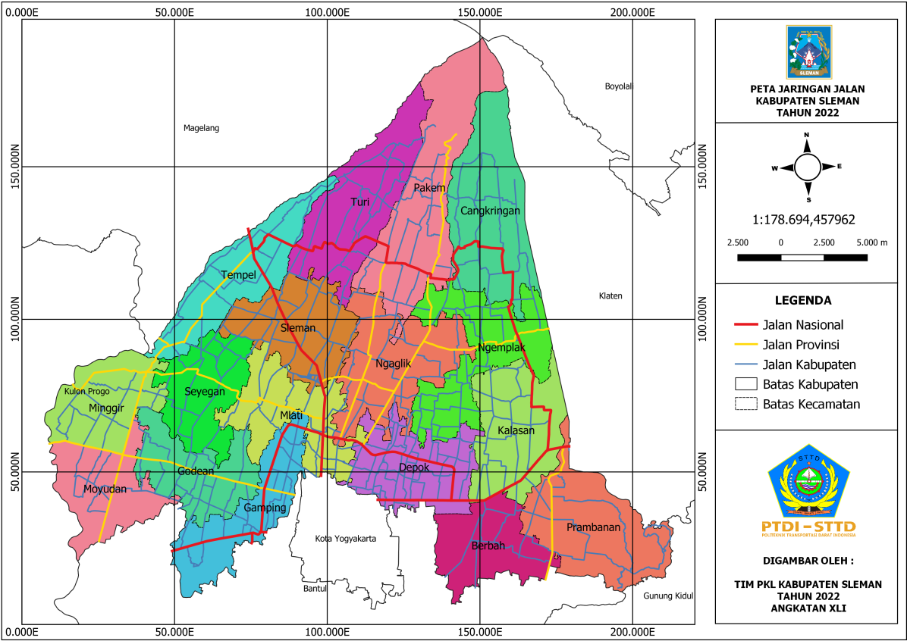

*Sumber: Hasil Analisis Tim PKL Kabupaten Sleman 2022*

Gambar II. 1 Peta Jaringan Jalan Kabupaten Sleman

### Arus Lalu Lintas

Sistem arus lalu lintas di Kabupaten Sleman saat ini didominasi oleh sistem 2 arah, sedangkan untuk sistem 1 arah belum diterapkan di Kabupaten Sleman. Adapun ruas jalan yang termasuk ke dalam lokasi studi yaitu Jalan Godean, Jalan Ngapak-Khenteng dan Jalan Jae Sumantoro merupakan ruas jalan yang menganut sistem 2 arah.

### Kondisi Sarana

Transportasi merupakan perpindahan barang dan/atau manusia dari tempat satu ke tempat lainnya dengan menggunakan mod transportasi yang digerakan oleh mesin, hewan, maupun manusia. Demi menunjang pelayanan transportasi umum di Kabupaten Sleman maka diadakannya pelayanan angkutan umum. Pelayanan angkutan umum yang tersedia di Kabupaten Sleman melayani perjalanan dengan beberapa tipe angkutan. Sejak tahun 2018 angkutan pedesaan yang tersedia sudah tidak melayani di Kabupaten Sleman, kini angkutan pedesaan beroperasi sebagai angkutan pasar pada hari-hari tertentu terutama pada hari legi dan kliwon. Selain itu terdapat juga angkutan Antar Kota Antar Provinsi (AKAP), angkutan Antar Kota Dalam Provinsi (AKDP), dan Bus Rapid Transit Transjogja yang mampu melayani kebutuhan angkutan di Kabupaten Sleman. Transjogja kini beroperasi dengan 8 trayek yang melayani di wilayah Kabupaten Sleman. Sedangkan berdasarkan Peraturan Gubernur Daerah Istimewa Yogyakarta Nomor:290/KEP/2019 tentang PenetapanJaringan Trayek AKDPdi Daerah Istimewa Yogyakarta Tahun 2019 menerangkan bahwa terdapat 2 trayek bus AKDP yang masih beroperasi di Kabupaten Sleman.

### Kondisi Prasarana

#### Halte

Halte merupakan tempat pemberhentian kendaraan umum yang berfungsi untuk menaikan dan menurunkan penumpang bus. Fasilitas ini biasa ditempatkan pada jaringan pelayanan angkutan bus dalam kota. Kabupaten Sleman memiliki 53 halte dengan kondisi cukup baik dan berfungsi sebagaimana mestinya yaitu sebagai tempat menaikan dan menurunkan penumpang.

Tabel II. 1 Daftar Halte di Kabupaten Sleman

|  |  |  |  |  |  |
| --- | --- | --- | --- | --- | --- |
| **No** | **Jenis Prasarana** | **Keterangan** | **No** | **Jenis Prasarana** | **Keterangan** |
| 1 | Halte SMPN 2 Sleman | Halte Umum | 28 | Halte Hartono Mall | Halte Trans Jogja |
| 2 | Halte Sucen Triharjo | 29 | Halte Condongcatur |
| 3 | Halte Sleman 2 | 30 | Halte RS JIH |
| 4 | Halte Pangukan | 31 | Halte INSTIPER |
| 5 | Halte Pengadilan Negeri | 32 | Halte Plaza UNY |
| 6 | Halte Denggung | 33 | Halte Babarsari |
| 7 | Hate Gejayan | 34 | Halte STIE YKBN |
| 8 | Halte Widomartani | 35 | Halte Transmart |
| 9 | Halte Lapangan Dolo | 36 | Halte Janti Utara |
| 10 | Halte SMP 1 Mlati | 37 | Halte Janti Bawah |
| 11 | Halte SMP 1 Sleman | 38 | Halte Ambarukmo |
| 12 | Halte Ring Road Utara (Monjali 2) | Halte Trans Jogja | 39 | Halte De Brito |
| 13 | Halte Ring Road Utara (Monjali 1) | 40 | Halte Universitas Sanata Darma |
| 14 | Halte Terminal Pakem | 41 | Halte Colombo UNY |
| 15 | Halte Pertanian UGM | 42 | Halte RS Sardjito |
| 16 | Halte Kopma UGM | 43 | Halte PDAM Monjali |
| 17 | Halte Panti Rapih | 44 | Halte Manggung |
| 18 | Halte Kosudagama | 45 | Halte Kentungan |
| 19 | Halte Binamarga | 46 | Halte Terminal Jombor |
| 20 | Halte Pasar Sambilegi | 47 | Halte Jogja City Mall |
| 21 | Halte Bandara Adi Sutjipto | 48 | Halte TVRI |
| 22 | Halte KR | 49 | Halte UTY |
| 23 | Halte RS Bhayangkara | 50 | Halte RM Setia Rasa |
| 24 | Halte Prambanan | 51 | Halte Universitas Aisyiyah |
| 25 | Halte BRI Maguwo | 52 | Halte Park And Ride Gamping |
| 26 | Halte DISNAKERTRANS | 53 | Halte Colombo Samirono |
| 27 | Halte UPN |  |  |  |

*Sumber : Laporan Umum Tim PKL Kabupatem Slemam*

#### Terminal

Terminal adalah lokasi yang digunakan untuk melakukan transit angkutan umum sedangkan halte adalah tempat pemberhentian angkutan umum yang berfungsi untuk menaikan dan menurunkan penumpang. Kabupaten Sleman memiliki 4 terminal yang mampu melayani aktivitas tranportasi bagi masyarakat Kabupaten Sleman. Berikut merupakan terminal angkutan umum yang tersedia di Kabupaten Sleman :

a. Terminal Condongcatur dengan Tipe C yang berlokasi di Jl. Anggajaya 1, Gejayan, Condongcatur, Kec. Depok

b. Terminal Pakem dengan Tipe C yang berlokasi di Jl. Cangkringan No.05, Sanggrahan, Pakembinangun, Kec. Pakem

c. Terminal Prambanan dengan Tipe C yang berlokasi di Jl. Raya Solo - Yogyakarta No.234, Kranggan, Bokoharjo, Kec. Prambana

d. Terminal Gamping dengan Tipe C yang berlokasi di Ambarketawang, Kec. Gamping

## Kondisi Wilayah Kajian

### Lokasi Wilayah Penelitian

Pasar adalah pusat kegiatan yang dibangun dan dikelola oleh pemerintah, pemerintah daerah, BUMD, maupun swasta. Pasar juga merupakan tempat terjadinya transaksi jual beli dan tawar menawar secara langsung antara penjual dan pembeli. Pasar biasanya terdiri dari toko, kios, tenda ataupun gerai yang dimiliki ataupun dikelola oleh koperasi ataupun pedagang kecil/menengah dengan menyediakan kebutuhan sehari-hari, seperti sembako, elektronik, pakaian, jasa, dan lainnya. Biasanya pasar terletak di pusat kawasan suatu wilayah agar memudahkan masyarakat untuk mencapai lokasi dimana pasar berada.

Pasar Godean merupakan salah satu pasar yang terletak di Kecamatan Godean, Kabupaten Sleman. Sistem yang dianut oleh Pasar Godean adalah sistem pasar harian dimana hal ini menyebabkan pasar ini menjadi sangat ramai disetiap harinya. Pasar Godean terlayani oleh jaringan jalan dengan 2 status dan fungsi jalan, yaitu status jalan kabupaten dan fungsi jalan sebagai jalan lokal serta status jalan provinsi dan fungsi jalan sebagai jalan kolektor. Adapun hasil dokumentasi kondisi Pasar Godean, yaitu sebagai berikut :

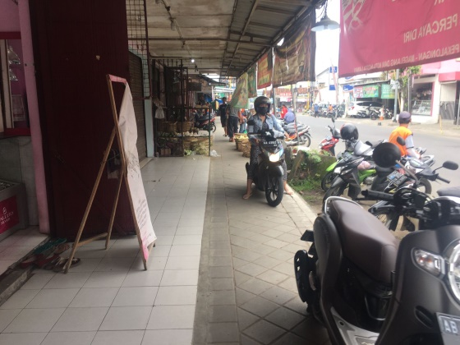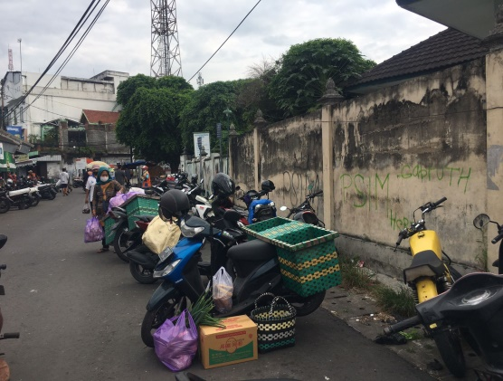

*Sumber : Hasil Pengamatan Tahun 2022*

Gambar II. 2 Kondisi Pasar Godean

Berikut ini merupakan gambaran lokasi parkir on street di kawasan Pasar Godean :

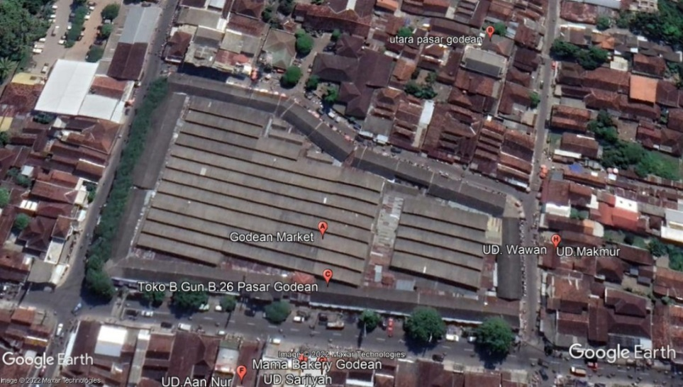

**Jl. Jae Sumantoro**

**Jl. Ngapak-Khenteng**

**Jl. Godean**

*Sumber : Google Satelit* (2022)

Gambar II. 3 Lokasi Parkir On Street di Kawasan Pasar Godean

Wilayah studi yang dijadikan objek penelitian adalah ruas jalan yang berada di kawasan Pasar Godean, antara lain Ruas Jalan Godean, Ruas Jalan Jae Sumantoro dan Ruas Jalan Ngapak-Khenteng. Penggunaan lahan di Ruas Jalan Godean, Ruas Jalan Jae Sumantoro, dan Ruas Jalan Ngapak-Khenteng yaitu Pasar Godean yang meliputi permukiman namun didominasi dengan komplek pertokoan, perdagangan, dan jasa.

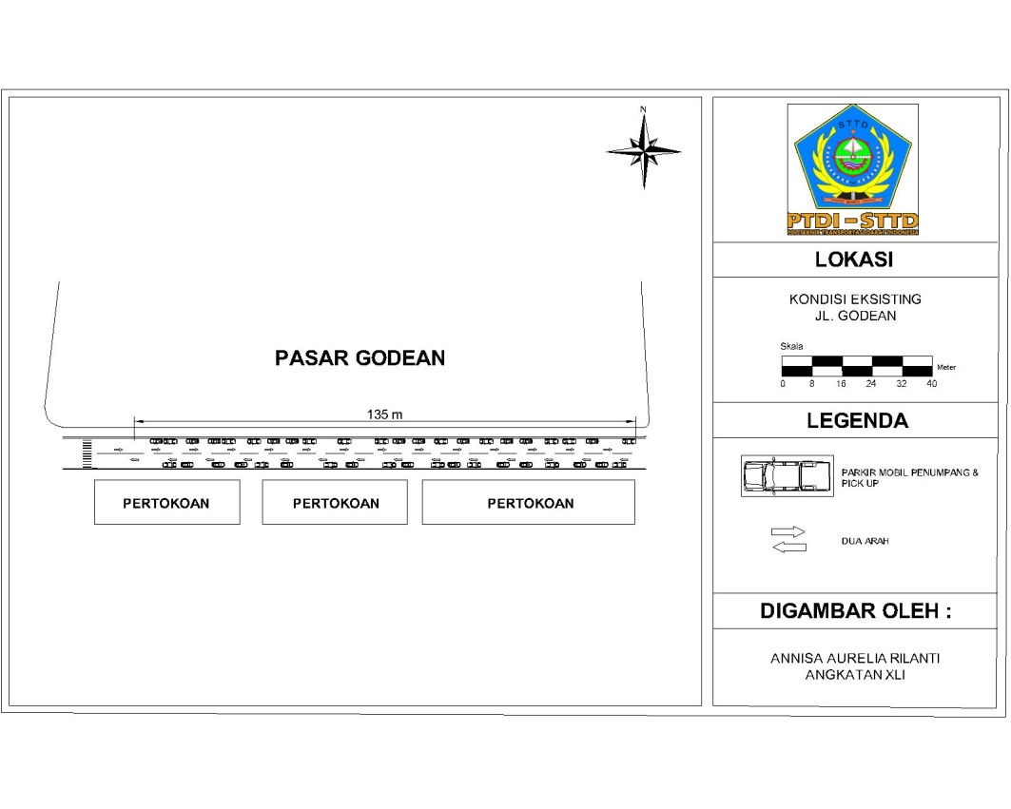

Gambar II. 4 Layout segmen Jalan Godean

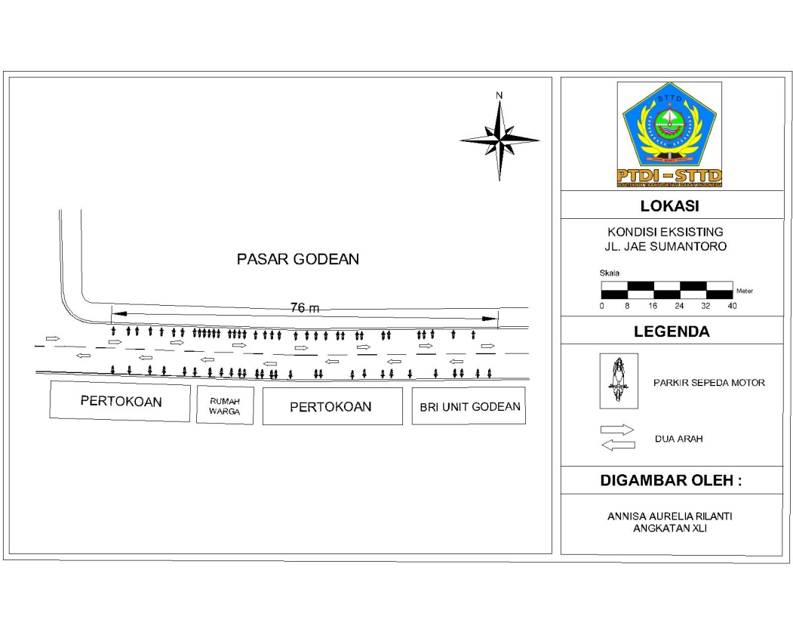

Gambar II. 5 Layout segmen Jalan Jae Sumanthoro

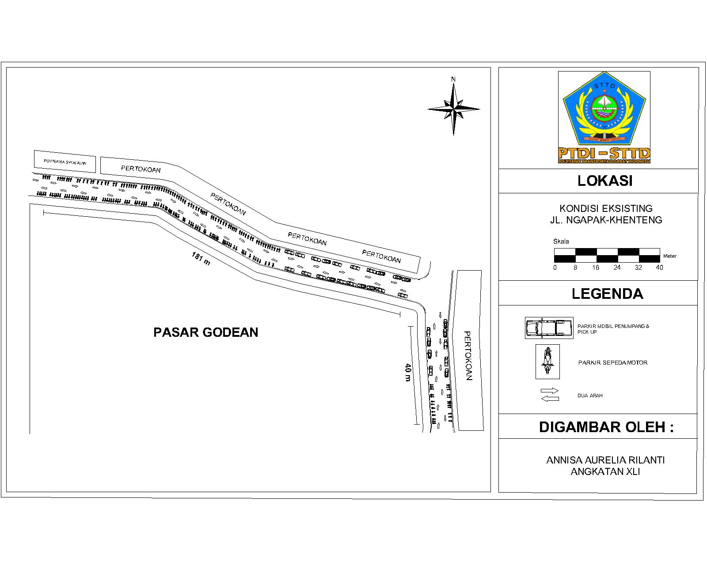

Gambar II. 6 Layout segmen Jalan Ngapak-Khenteng

Dapat dilihat dari **Gambar II.4** untuk ruas Jalan Godean terdapat parkir badan jalan sepanjang 135 meter yang digunakan untuk mobil dan pick up. Berdasarkan survei inventarisasi ruas jalan, maka pada ruas Jalan Godean memiliki lebar jalan sebesar 8 meter, lebar bahu kanan-kiri jalan masing-masing 0,5 meter, tipe jalan 2/2 UD, dan tipe perkerasan jalan yaitu aspal. Sedangkan **Gambar II.5** untuk ruas Jalan Jae Sumanthoro terdapat parkir badan jalan sepanjang 76 meter yang digunakan untuk sepeda motor dengan lebar jalan yaitu 8,11 meter, lebar bahu kanan-kiri jalan masing-masing 0,3 meter, tipe jalan 2/2 UD, dan tipe perkerasa jalan yaitu aspal dan pada **Gambar II.6** untuk ruas Jalan Ngapak-Khenteng terdapat parkir badan jalan sepanjang 221 meter yang digunakan untuk sepeda motor adalah 145 m dan panjang jalan yang digunakan untuk mobil dan pick up adalah 76 m dengan data hasil ineventarisasi jalan yaitu lebar jalan sebesar 8 meter, lebar bahu kanan-kiri jalan masing-masing 0,5 meter, tipe jalan 2/2 UD, dan tipe perkerasan jalan yaitu aspal. Dengan demikian, dapat diketahui bahwa pada ketiga ruas jalan tersebut mengalami peningkatan hambatan samping yang disebabkan oleh adanya parkir di badan jalan.

Potensi tarikan yang ada tentunya akan menimbulkan permasalahan dimana hal ini menyebabkan dampak pada parkir badan jalan dikarenakan tidak tersedianya lahan parkir tersendiri, sehingga dapat dikatakan bahwa parkir off street belum mampu menampung kendaraan yang ingin parkir. Dikarenakan kondisi tersebut maka banyak kendaraan yang memarkirkan kendaraannya secara liar di parkir badan jalan (on street) yang tidak seharusnya, sehinga menyebabkan tingkat pelayanan pada ruas jalan di Kawasan Pasar Godean tersebut menjadi menurun. Terutama pada ruas Jalan Godean yang memiliki volume lalu lintas tinggi dengan lebar jalan yang sempit dan merupakan jalan dengan status jalan provinsi dimana tidak diperbolehkan adanya kendaraan yang parkir di badan jalan pada ruas jalan tersebut. Letak pasar yang tepat berada di persimpangan menyebabkan tingkat kinerja pada simpang tersebut menjadi buruk, hal tersebut dikarenakan badan jalan yang mendekati mulut simpang juga ikut dijadikan tempat parkir badan jalan. Selain itu, potensi konflik kendaraan yang melintas dengan manuver kendaraan parkir di badan jalan menyebabkan kecepatan perjalanan pada ruas jalan di kawasan pasar godean tersebut menurun. Kondisi seperti ini sering terjadi karena kurangnya pengaturan pengelolaan fasilitas prasarana maupun sarana transportasi sehingga efisiensi jalan raya menjadi kurang baik. Upaya yang dapat dilakukan untuk mengoptimalkan hal tersebut yaitu dapat dilakukannya penanganan berupa penataan parkir agar arus lalu lintas pada ruas jalan di Kawasan Pasar Godean menjadi lancar. Berikut merupakan hasil dokumentasi berupa banyaknya kendaraan yang melakukan parkir secara liar di Pasar Godean :

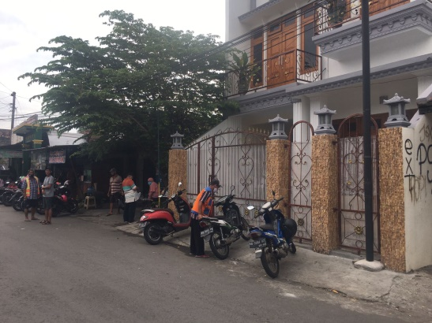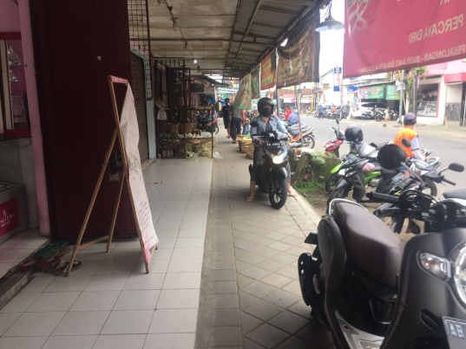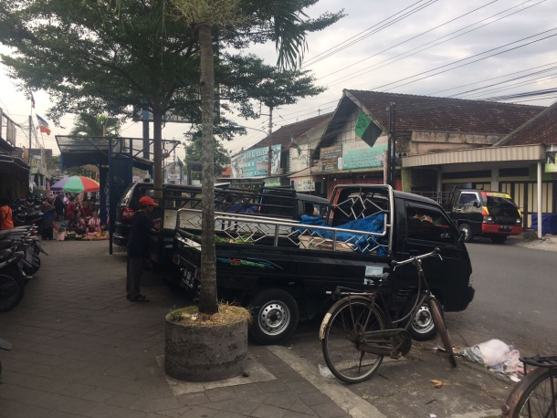

**Jl. Godean**

**Jl. Ngapak-Khentneng**

**Jl. Jae Sumantoro**

*Sumber : Hasil Pengamatan Tahun 2022*

Gambar II. 7 Parkir Liar di Kawasan Pasar Godean

Dengan banyaknya parkir liar yang disebabkan oleh besarnya permintaan parkir menyebabkan pengunjung pasar memarkirkan kendaraannya disembarang tempat seperti di depan rumah warga dan di fasilitas pejalan kaki. Sehingga hal tersebut akan mengganggu pejalan kaki saat melakukan perpindahan. Selain itu, besarnya hambatan samping yang ditimbulkan akan memberikan dampak terhadap kecepatan kendaraan yang melintas menjadi berkurang sehingga arus lalu lintas juga menjadi terhambat. Faktor yang menyebabkan kemacetan lalu lintas pada ruas jalan di Kawasan Pasar Godean terutama Jalan Godean adalah banyaknya kendaraan yang parkir dan melakukan kegiatan bongkar muat di bahu jalan yang membuat kapasitas jalan menjadi berkurang serta. Oleh karena itu, dibutuhkannya penataan parkir pada ruas jalan di Kawasan Pasar Godean.

### Kondisi Parkir Eksisting

Sebagai pusat perdagangan, Jalan Godean, Jalan Jae Sumantoro, dan Jalan Ngapak-Khenteng menjadi prasarana guna memenuhi kebutuhan parkir badan jalan bagi pengunjung Pasar Godean. Tentu dengan adanya parkir badan jalan maka akan mempengaruhi kinerja ruas jalan di Kawasan Pasar Godean.

Parkir yang diterapkan pada ruas Jalan Jae Sumantoro yaitu dengan pola sudut sebesar 90°, pada ruas Jalan Godean yaitu dengan pola parallel, sedangkan pada ruas Jalan Ngapak-Khenteng yaitu dengan pola sudut 90° untuk motor dan pola parallel untuk mobil dan pick up. Namun, sebagian kendaraan yang parkir pada ruas jalan tersebut masih belum teratur dengan sudut parkir yang berbeda-beda sehingga memakan tempat yang lebih besar. Kondisi inilah yang menyebabkan berkurangnya lebar efektif ruas jalan di Kawasan Pasar Godean tersebut dan tentu hal ini akan mempengaruhi tingkat kinerja pelayanan ruas jalan tersebut.

Parkir di Pasar Godean ini dikelola oleh UPT parkir Dinas Perhubungan Kabupaten Sleman dengan tarif yang dikenakan untuk parkir di Pasar Godean adalah Rp 1.000,00 untuk kendaraan roda dua dan Rp 2.000,00 untuk kendaraan roda empat.

Kapasitas ruas jalan Pasar Godean menjadi terbatas akibat adanya parkir di badan jalan (on street parking). Disamping itu volume kendaraan yang melintas di ruas jalan tersebut akan terus bertambah seiring berjalannya waktu. Apabila permasalahan ini terus diabaikan, maka tingkat pelayanan ruas jalan di Kawasan Pasar Godean akan semakin memburuk. Berikut merupakan tabel mengenai rincian kinerja ruas Jalan di Kawasan Pasar Godean :

Tabel II. 2 Rincian Kinerja Ruas Jalan di Kawasan Pasar Godean

|  |  |  |  |  |  |
| --- | --- | --- | --- | --- | --- |
| Nama Ruas Jalan | Panjang Jalan dengan Parkir (meter) | Kapasitas (smp/jam) | V/C Ratio | Kecepatan (km/jam) | Kepadatan (smp/km) |
| Godean | 135 | 2068,86 | 0,79 | 19,41 | 84 |
| Jae Sumantoro | 76 | 1331,68 | 0,74 | 23,12 | 43 |
| Ngapak–Khenteng | 221 | 1331,68 | 0,59 | 16,33 | 48 |

*Sumber : Hasil Analisis 2022*

Berdasarkan tabel diatas dapat diketahui bahwa V/C Ratio pada ruas Jalan Godean yaitu 0,79 dengan panjang jalan 3650 m namun yang terdapat parkir badan jalan yaitu 135 m, ruas Jalan Jae Sumantoro dengan V/C Ratio sebesar 0,74 dengan panjang jalan 1083 m namun yang terdapat parkir badan jalan yaitu 76 m, dan ruas Jalan Ngapak-Khenteng memiliki V/C Ratio sebesar 0,59 dengan panjang jalan dan panjang parkir badan jalan sebesar 221 m. Begitu juga dengan kecepatan kendaraan yang melintas di ruas jalan tersebut yaitu dengan rata-rata kecepatan perjalanan untuk ruas Jalan Godean 19,41 km/jam, untuk ruas Jalan Jae Sumantoro mencapai 23,12 km/jam, dan ruas Jalan Ngapak-Khenteng sebesar 16,33 km/jam.

# KAJIAN PUSTAKA

## Aspek Teoritis

Batasan pengertian digunakan agar tidak terjadi kesalahan dalam pemahaman terhadap istilah yang digunakan dalam penulisan kertas kerja wajib, maka penulis menggunakan aspek teoritis sebagai berikut :

3.1.1 Rambu Larangan merupakan rambu yang digunakan untuk menyatakan perbuatan yang dilarang dilakukan oleh pemakai jalan (PM No 13 tahun 2014)

3.1.2 Parkir adalah keadaan tidak bergerak suatu kendaraan yang tidak bersifat sementara (Pedoman Teknis Penyelenggaraan Parkir Departemen Perhubungan Darat Nomor : 272/Hk. 105/DRJD/96)

3.1.3 Parkir di badan jalan atau “*on street parking*” adalah fasilitas parkir yang menggunakan tepi jalan. (Munawar, 2004:87)

3.1.4 Parkir di luar badan jalan “off street parking” adalah Fasilitas parkir kendaraan di luar tepi jalan umum yang dibuat khusus atau penunjang kegiatan yang dapat berupa tempat parkir dan/atau gedung parkir. (Keputusan Direktur Jendral Perhubungan Darat Nomor: 272/Hk.105/DRJD/96)

3.1.5 Parkir parallel adalah Kendaraan yang sedang berhenti di badan jalan yang sejajar dengan arus lalu lintas. (Keputusan Direktur Jendral Perhubungan Darat Nomor : 22/Hk. 105/DRJD/96)

3.1.6 Parkir menyudut adalah kendaraan yang sedang berhenti di badan jalan yang membentuk sudut terhadap arus lalu lintas. (Keputusan Direktur Jendral Perhubungan Darat Nomor : 22/Hk. 105/DRJD/96)

3.1.7 Akumulasi Parkir adalah jumlah kendaraan yang diparkir di suatu tempat pada waktu tertentu, dan dapat dibagi sesuatu dengan kategori jenis maksud perjalanan. (Munawar,2004)

3.1.8 Durasi Parkir adalah rentang waktu sebuah kendaraan parkir di suatu tempat (dalam satuan menit atau jam). (Munawar,2004)

3.1.9 Pergantian parkir (turn over parking) adalah tingkat penggunaan ruang parkir dan diperoleh dengan membagi volume parkir dengan jumlah ruang-ruang parkir untuk satu periode tertentu. (Munawar,2004)

3.1.10 Indeks Parkir adalah ukuran untuk menyatakan penggunaan panjang jalan dan dinyatakan dalam persentase ruang yang ditempati oleh kendaraan parkir. (Munawar,2004)

3.1.11 Satuan Ruang Parkir (SRP) adalah ukuran luas efektif untuk meletakkan kendaraan (mobil penumpang, bus/truk atau sepeda motor), termasuk ruang bebas dan lebar bukaan pintu.

3.1.12 Kecepatan Perjalanan adalah perbandingan antara jarak perjalanan dengan waktu perjalanan.

3.1.13 Kebutuhan Parkir adalah jumlah ruang parkir yang dibutuhkan yang besarnya dipengaruhi oleh berbagai faktor seperti tingkat pemilikan kendaraan pribadi, tingkat kesulitan menuju daerah yang bersangkutan, ketersediaan angkutan umum, tariff parkir.

3.1.14 Ruas Jalan atau link adalah ruas jalan yang dibatasi oleh dua node atau simpang.

3.1.15 Volume Lalu Lintas adalah jumlah kendaraan yang melewati suatu titik pada jalan per satuan waktu, dinyatakan dalam kendaraan per jam atau satuan mobil penumpang (SMP) per jam.

3.1.16 Volume Parkir adalah jumlah keseluruhan kendaraan yang menggunakan fasilitas parkir, biasanya dihitung dalam kendaraan yang diparkir dalam satu hari.

3.1.17 Jarak Berjalan adalah jarak berjalan kaki dari ruang parkir menuju ke tempat tujuan perjalanan

## Aspek Legalitas

3.2.1 Undang-Undang Republik Indonesia Nomor 22 Tahun 2009 tentang Lalu Lintas dan Angkutan Jalan menjelaskan sebagai berikut :

* + - 1. Pasal 1 angka 15 menjelaskan tentang :

Parkir adalah keadaan Kendaraan berhenti atau tidak bergerak untuk beberapa saat dan ditinggalkan pengemudinya.

* + - 1. Pasal 1 angka 16 menjelaskan tentang :

Berhenti adalah keadaan Kendaraan tidak bergerak untuk sementara dan tidak ditinggalkan pengemudinya.

* + - 1. Pasal 43 yang terdiri dari 4 ayat menjelaskan tentang :

1. Penyediaan fasilitas Parkir untuk umum hanya dapat diselenggarakan di luar Ruang Milik Jalan sesuai dengan izin yang diberikan.
2. Penyelenggaraan fasilitas Parkir di luar Ruang Milik Jalan sebagaimana dimaksud pada ayat (1) dapat dilakukan oleh perseorangan warga negara Indonesia atau badan hukum Indonesia berupa :
   1. Usaha khusus perparkiran; atau
   2. Penunjang usaha pokok.
3. Fasilitas Parkir di dalam Ruang Milik Jalan hanya dapat diselenggarakan di tempat tertentu pada jalan kabupaten, jalan desa, atau jalan kota yang harus dinyatakan dengan Rambu Lalu Lintas, dan/atau Marka Jalan.
4. Ketentuan lebih lanjut mengenai Pengguna Jasa fasilitas Parkir, perizinan, persyaratan, dan tata cara penyelenggaraan fasilitas dan Parkir untuk umum diatur dengan peraturan pemerintah.
   * + 1. Pasal 44 menjelaskan tentang :

Penetapan lokasi dan pembangunan fasilitas Parkir untuk umum dilakukan oleh Pemerintah Daerah dengan memperhatikan :

* 1. rencana umum tata ruang;
  2. analisis dampak lalu lintas; dan
  3. kemudahan bagi Pengguna Jasa.
     + 1. Pasal 120 menjelaskan tentang :

Parkir Kendaraan di Jalan dilakukan secara sejajar atau membentuk sudut menurut arah Lalu Lintas.

* + 1. Peraturan Pemerintah Nomor 32 Tahun 2011 tentang Manajemen dan Rekayasa, Analisis Dampak, serta Manajemen Kebutuhan Lalu Lintas, terkait dengan pasal 73 menjelaskan sebagai berikut :
       1. Pasal 73 menjelaskan tentang :

Pembatasan ruang parkir dapat dilakukan dengan pembahasan

1. Waktu parkir;
2. Durasi parkir;
3. Tarif parkir;
4. Kuota parkir; dan/atau
   * 1. Peraturan Menteri Perhubungan No. 13 Tahun 2014 tentang Rambu Lalu Lintas, terkait dengan pasal 12, pasal 13, pasal 42 dan pasal 53 menjelaskan sebagai berikut :
        1. Pasal 12 menjelaskan tentang :

Rambu larangan parkir dan berhenti sebagaimana dimaksud dalam pasal 11 ayat (2) huruf c terdiri atas rambu :

1. Larangan berhenti; dan
2. Larangan parkir
   * + 1. Pasal 13 menjelaskan tentang :

Rambu larangan berjalan terus, rambu larangan masuk, rambu larangan parkir dan berhenti, rambu larangan pergerakan lalu lintas tertentu, rambu larangan membunyikan isyarat suara, dan rambu larangan dengan kata-kata sebagaimana dimaksud dalam Pasal 11 ayat (2) huruf a, huruf b, huruf c, huruf d, huruf e, dan huruf f memiliki :

1. Warna dasar putih;
2. Warna garis tepi merah;
3. Warna lambang hitam;
4. Warna huruf dan/atau angka hitam; dan
5. Warna kata-kata merah
   * + 1. Pasal 42 menjelaskan tentang :

Pasal 42 terkait rambu larangan parkir :

1. Rambu larangan parkir dan berhenti sebagaimana dimaksud dalam Pasal 11 ayat (2) huruf c, jarak pemberlakuan rambu larangan 30 (tiga puluh) meter dari titik pemasangan rambu searah lalu lintas atau sesuai dengan yang dinyatakan dalam papan tambahan.
2. Rambu larangan parkir dan berhenti sebagaimana dimaksud pada ayat (3) dapat ditempatkan secara berulang apabila jarak pemberlakuan rambu larangan lebih dari 30 (tiga puluh) meter

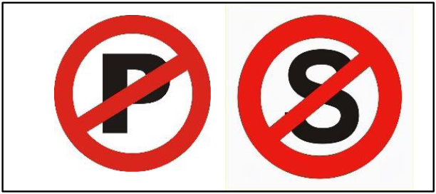

* + - 1. Pasal 53 menjelaskan tentang :

Rambu petunjuk lokasi fasilitas parkir sebagaimana dimaksud dalam Pasal 19 ayat (5) huruf f ditempatkan di awal dan di akhir lokasi yang ditunjuk.



* + 1. Peraturan Pemerintah Nomor 79 Tahun 2013 tentang Jaringan Jalan Lalu Lintas dan Angkutan Jalan menjelaskan sebagai berikut :
       1. Pasal 100 yang terdiri dari 5 ayat menjelaskan tentang :

1. Fasilitas parkir untuk umum di luar ruang milik jalan dapat berupa taman parkir dan/atau gedung parkir.
2. Fasilitas parkir untuk umum di luar ruang milik jalan sebagaimana dimaksud pada ayat (1) diperuntukkan untuk sepeda dan kendaraan bermotor.
3. Fasilitas parkir sepeda sebagaimana dimaksud pada ayat (2) harus berupa lokasi yang mudah diakses, aman, dan nyaman.
4. Penempatan lokasi fasilitas parkir sebagaimana dimaksud pada ayat (3) harus memperhatikan :
5. Rencana umum tata ruang;
6. Analisis dampak lalu lintas;
7. Kemudahan bagi pengguna jasa; dan
8. Kelestarian fungsi lingkungan hidup.
9. Lokasi fasilitas parkir sebagaimana dimaksud pada ayat (4) ditetapkan oleh :
10. Gubernur untuk lokasi parkir yang berada di wilayah Provinsi;
11. Bupati untuk lokasi parkir yang berada di wilayah adiminstrasi Kabupaten;
12. Walikota untuk lokasi parkir yang berada di wilayah administrasi Kota.
    * + 1. Pasal 101 terdapat 4 ayat yang menjelaskan tentang :
13. Penyediaan fasilitas parkir untuk umum di luar ruang milik jalan wajib memiliki izin.
14. Penyelenggaraan fasilitas parkir di luar ruang milik jalan sebagaimana dimaksud pada ayat (1) dapat dilakukan oleh perseorangan warga Negara Indonesia atau badan hukum Indonesia berupa :
    1. Usaha khusus perpajakan; atau
    2. Penunjang usaha pokok.
15. Izin penyelenggaraan fasilitas parkir sebagaimana dimaksud pada ayat (1) diberikan oleh :
16. Gubernur untuk fasilitas parkir yang berada di wilayah provinsi;
17. Bupati untuk fasilitas parkir yang berada di wilayah administrasi kabupaten; dan
18. Walikota untuk fasilitas parkir yang berada di wilayah administrasi kota.
19. Dalam penyelenggaraan fasilitas parkir sebagaimana dimaksud pada ayat (3) menteri, gubernur, bupati, atau walikota melakukan pengawasan secara berkala.
    * + 1. Pasal 102 terdapat 6 ayat yang menjelaskan tentang :

Penyelenggaraan fasilitas parkir untuk umu di luar ruang milik jalan wajib :

1. Menyediakan tempat parkir sesuai dengan standar teknis yang ditentukan;
2. Melengkapi fasilitas parkir paling sedikit berupa rambu, marka dan media informasi tarif, waktu, ketersediaan ruang parkir, dan informasi fasilitas parkir khusus;
3. Memastikan kendaraan keluar masuk satuan ruang parkir dengan aman, selamat, dan memprioritaskan kelancaran lalu lintas;
4. Menjaga keamanan kendaraan yang diparkir;
5. Memberikan tanda bukti dan tempat parkir; dan
6. Mengganti kerugian kehilangan dan kerusakan kendaraan yang diparkir sesuai dengan ketentuan peraturan perundang-undangan.
   * + 1. Pasal 105 terdiri dari 3 ayat yang menjelaskan tentang :
7. Fasilitas parkir di dalam ruang milik jalan hanya dapat diselenggarakan di tempat tertentu pada jalan kabupaten, jalan desa, atau jalan kota yang harus dinyatakan dengan Rambu Lalu Lintas dan/atau Marka Jalan.
8. Fasilitas parkir di dalam ruang milik jalan sebagaimana pada ayat (1) diperuntukkan untuk sepeda dan kendaraan bermotor.
9. Fasilitas parkir di dalam ruang memiliki jalan sebagaimana dimaksud pada ayat (1) harus memenuhi persyaratan :
10. Paling sedikit memiliki 2 (dua) lajur per arah untuk jalan kabupaten/kota dan memiliki 2 (dua) lajur khusus jalan desa;
11. Dapat menjamin keselamatan dan kelancaran lalu lintas;
12. Mudah dijangkau oleh pengguna jasa;
13. Kelestarian fungsi lingkungan hidup; dan
14. Tidak memanfaatkan fasilitas pejalan kaki
    * 1. Keputusan Direktur Jendral Perhubungan Darat Nomor 272/HK.105/DRJD/96 mengenai Pedoman Teknis Penyelenggaraan Fasilitas Parkir, yaitu :
         1. Penentuan Besaran Satuan Parkir (SRP)

Penentuan Satuan Ruang Parkir (SRP) dibagi atas 3 (tiga) jenis kendaraan dengan berdasarkan luas (lebar dikali panjang) adalah sebagaimana terlihat pada Tabel III.1 sebagai berikut :

Tabel III. 1 Penentuan Satuan Ruang Parkir

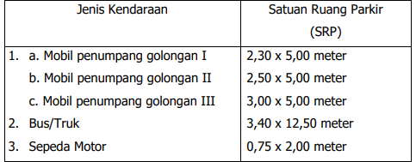*Sumber : SK Dirjen Nomor 272/HK.105/DRDJ/96*

* + - 1. Jalur Sirkulasi

Jalur Sirkulasi merupakan tempat yang digunakan untuk pergerakan kendaraan yang masuk dan keluar dari fasilitas parkir. Lebar minimum jalan untuk parkir pada berbagai sudut dapat dilihat dalam Tabel III.2 sebagai berikut.

Tabel III. 2 Lebar Minimum Jalan Untuk Parkir pada Berbagai Sudut

|  |  |  |  |  |  |  |  |  |  |
| --- | --- | --- | --- | --- | --- | --- | --- | --- | --- |
| **Kriteria Parkir** | | | | | | **Satu Lajur** | | **Dua Lajur** | |
| **Sudut Parkir** | **Lebar Ruang Parkir** | **Ruang Parkir Efektif** | **Ruang Manuver** | **D + M** | **D + M-J** | **Lebar Jalan Efektif** | **Lebar Total Jalan** | **Lebar Jalan Efektif** | **Lebar Total Jalan** |
| 0 | 2,3 | 2,3 | 3 | 5,3 | 2,8 | 3,5 | 6,3 | 7 | 9,8 |
| 30 | 2,5 | 4,5 | 2,9 | 7,4 | 4,9 | 3,5 | 8,4 | 7 | 11,9 |
| 45 | 2,5 | 5,1 | 3,7 | 8,8 | 6,3 | 3,5 | 9,8 | 7 | 13,3 |
| 60 | 2,5 | 5,3 | 4,6 | 9,9 | 7,4 | 3,5 | 10,9 | 7 | 14,4 |
| 90 | 2,5 | 5 | 5,8 | 10,8 | 8,3 | 3,5 | 11,8 | 7 | 15,3 |

*Sumber : Munawar 2004*

Keterangan : J = Lebar Pengurangan Ruang Manuver (2,5 meter). Berdasarkan tabel di atas lebar minimum jalan untuk parkir digolongkan berdasarkan sudut yang telah ditentukan. Yaitu sudut 00 , sudut 300, sudut 450, sudut 600, dan sudut 900.

* + - 1. Pola Parkir

Untuk melakukan suatu kebijaksanaan yang berkaitan dengan parkir, terlebih dahulu perlu dipikirkan pola parkir yang diimplementasikan. Pola parkir tersebut akan dinilai baik apabila sesuai dengan kondisi tempat parkir tersebut. Ada beberapa pola parkir yang telah berkembang baik antara lain sebagai berikut :

* + - 1. Parkir Sudut 00 / Paralel

Tabel III. 3 Keterangan parkir sudut 00 / paralel

|  |  |  |  |  |
| --- | --- | --- | --- | --- |
| A | B | C | D | E |
| 2,3 m | 6,0 m | - | 2,3 m | 5,3 m |

*Sumber : Munawar, 2004*

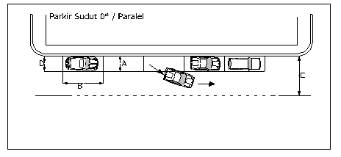

Gambar III. 1 Pola parkir sudut 00 / paralel

* + - 1. Parkir Sudut 300

Tabel III. 4 Keterangan parkir sudut 300

|  |  |  |  |  |  |
| --- | --- | --- | --- | --- | --- |
| Golongan | A | B | C | D | E |
| I | 2,3 m | 4,6 m | 3,45 m | 4,70 m | 7,6 m |
| II | 2,5 m | 5,0 m | 4,3 m | 4,85 m | 7,75 m |
| III | 3,0 m | 6,0 m | 5,35 m | 5,0 m | 7,9 m |

*Sumber : Munawar, 2004*

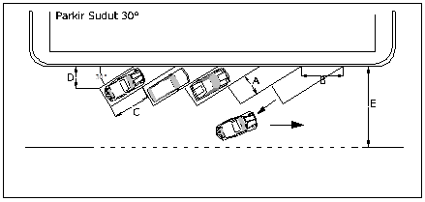

Gambar III. 2 Pola Parkir Sudut 300

* + - 1. Parkir Sudut 450

Tabel III. 5 Keterangan Parkir Sudut 450

|  |  |  |  |  |  |
| --- | --- | --- | --- | --- | --- |
| Golongan | A | B | C | D | E |
| I | 2,3 m | 3,5 m | 2,5 m | 5,6 m | 9,3 m |
| II | 2,5 m | 3,7 m | 2,6 m | 5,65 m | 9,35 m |
| III | 3,0 m | 4,5 m | 3,2 m | 5,57 m | 9,45 m |

*Sumber : Munawar, 2004*

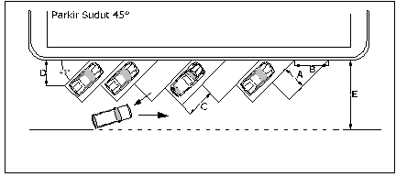

Gambar III. 3 Pola parkir sudut 450

* + - 1. Parkir Sudut 600

Tabel III. 6 Keterangan Parkir Sudut 600

|  |  |  |  |  |  |
| --- | --- | --- | --- | --- | --- |
| Golongan | A | B | C | D | E |
| I | 2,3 m | 2,9 m | 1,45 m | 5,95 m | 10,55 m |
| II | 2,5 m | 3,0 m | 1,5 m | 5,95 m | 10,55 m |
| III | 3,0 m | 3,7 m | 1,85 m | 6,0 m | 10,6 m |

*Sumber : Munawar, 2004*

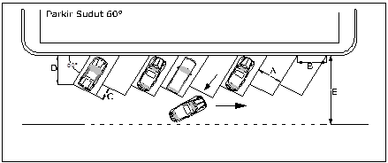

Gambar III. 4 Pola parkir sudut 600

* + - 1. Parkir Sudut 900

Tabel III. 7 Keterangan Parkir Sudut 900

|  |  |  |  |  |  |
| --- | --- | --- | --- | --- | --- |
| Golonngan | A | B | C | D | E |
| I | 2,3 m | 2,3m | - | 5,4 m | 11,2 m |
| II | 2,5 m | 2,5 m | - | 5,4 m | 11,2 m |
| III | 3,0 m | 3,0 m | - | 5,4 m | 11,2 m |



Gambar III. 5 Pola Parkir Sudut 900

Keterangan :

A = lebar ruang parkir (m)

B = lebar kaki ruang parkir (m)

C = selisih panjang ruang parkir (m)

D = ruang parkir efektif (m)

M = ruang parkir (m)

E = ruang parkir efektif ditambah ruang parkir (m)

* + - 1. Larangan Parkir

1. Sepanjang 6 meter sebelum dan sesudah tempat penyeberangan pejalan kaki atau tempat penyeberangan sepeda yang telah ditentukan

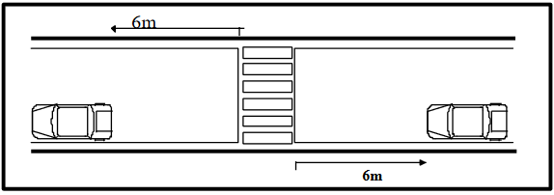

1. Sepanjang 25 meter sebelum dan sesudah tikungan tajam dengan radius kurang dari 500 m

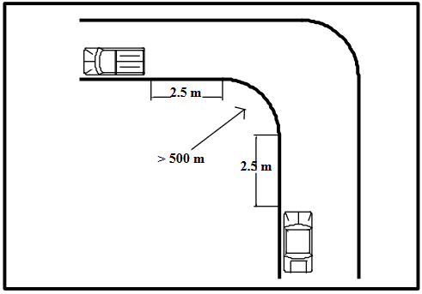

1. Sepanjang 50 meter sebelum dan sesudah jembatan

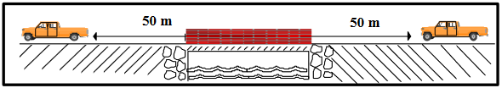

1. Sepanjang 100 meter sebelum dan sesudah perlintasan sebidang

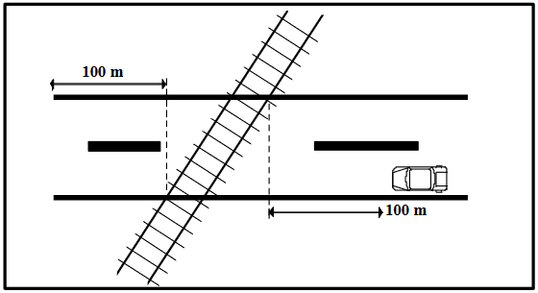

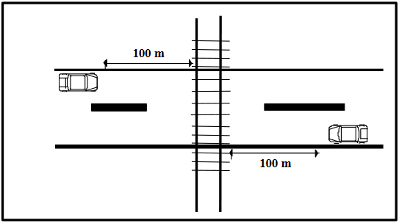

1. Sepanjang 25 meter sebelum dan sesudah persimpangan

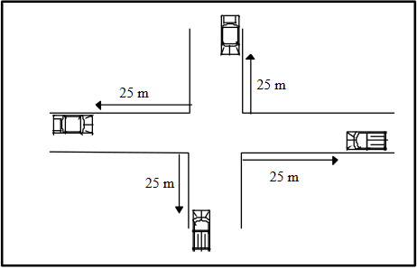

1. Sepanjang 6 meter sebelum dan sesudah akses bangun gedung

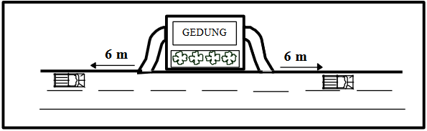

1. Sepanjang 6 meter sebelum dan sesudah keran pemadam kebakaran atau sumber air sejenis

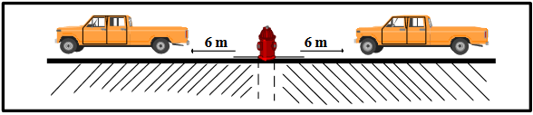

1. Sepanjang tidak menimbulkan kemacetan dan menimbulkan bahaya
   * 1. Panduan Penempatan Fasilitas Perlengkapan Jalan oleh Direktorat Jenderal Perhubungan Darat, yaitu :
        1. Penempatan Rambu Larangan
   1. Rambu larangan ditempatkan sedekat mungkin pada awal bagian jalan dimulainya rambu.
   2. Rambu larangan pada Gambar 46b (Tabel 2A Nomor l e, 4a, dan 4b Keputusan Menteri Perhubungan Nomor 61 tahun 1993 tentang Rambu-Rambu Lalu Lintas di Jalan) ditempatkan pada sisi jalan pada awal bagian jalan dimulainya rambu larangan.
   3. Rambu larangan pada Gambar 47 (Tabel 2A Nomor 11a, 11b, dan 11c Keputusan Menteri Perhubungan Nomor 61 tahun 1993 tentang Rambu-Rambu Lalu Lintas di Jalan) ditempatkan pada bagian jalan berakhirnya rambu larangan.
   4. Rambu larangan pada Gambar 48 (Tabel 2A Nomor 4a dan 4b Keputusan Menteri Perhubungan Nomor 61 tahun 1993 tentang Rambu-Rambu Lalu Lintas di Jalan) yang ditempatkan secara berulang dengan jarak lebih dari 15 meter, dapat dilengkapi dengan papan tambahan yang menyatakan jarak tertentu.

## Aspek Teknis

Dalam penelitian serta analisa data pada Kertas Kerja Wajib (KKW) ini maka digunakan rumus-rumus dasar yang menjadi landasan dalam analisis data dan usulan, antara lain sebagai berikut :

* + 1. Kapasitas Statis

Penyediaan kapasitas parkir yang akan disediakan atau yang akan ditawarkan untuk memenuhi permintaan parkir.

$$KS=\frac{L}{X}$$

*Sumber : Munawar,2004*

Keterangan :

KS = kapasitas statis atau jumlah ruang parkir yang ada

L = panjang jalan efektif yang dipergunakan untuk parkir

X = panjang dan lebar ruang parkir yang dipergunakan

* + 1. Kapasitas Dinamis

Kapasitas parkir yang tersedia (kosong selama waktu survei yang diakibatkan oleh kendaraan).

$$KD= \frac{Ks ×P}{D}$$

*Sumber: Munawar,2004*

Keterangan :

KD = kapasitas parkir dalam kend/jam

Ks = jumlah ruang parkir yang ada

P = lamanya survei

D = rata-rata durasi (jam)

* + 1. Durasi Parkir

$$D= \frac{kendaraan parkir ×lamanya parkir}{jumlah kendaraan}$$

*Sumber: Munawar,2004*

Keterangan :

Kendaraan parkir adalah jumlah kendaraan yang diparkir pada satuan waktu tertentu.

* + 1. Penggunaan Parkir (Indeks Parkir)

Penggunaan parkir merupakan presentase penggunaan parkir pada setiap waktu atau perbandingan antara akumulasi dengan kapasitas.

$$IP= \frac{Akumulasi \left(kend\right)×100\%}{ks}$$

*Sumber : Munawar,2004*

Keterangan :

IP = Indeks Parkir

Ks = Kapasitas Statis

* + 1. Tingkat Pergantian Parkir (Turn Over)

Penggunaan ruang parkir yang merupakan perbandingan volume parkir untuk suatu periode waktu tertentu dengan jumlah ruang parkir/kapasitas parkir.

$$Turn over= \frac{jumlah kendaraan}{ks}$$

*Sumber : Munawar,2004*

Keterangan :

Ks = Kapasitas statis

* + 1. Volume Parkir

Merupakan jumlah keseluruhan kendaraan yang menggunakan fasilitas parkir pada suatu ruang parkir per satuan waktu, diukur selama 1 (satu) hari atau selama waktu survei dengan interval waktu 15 (lima belas) menit selama 12 jam.

* + 1. Akumulasi Parkir

Merupakan jumlah total kendaraan yang parkir pada suatu kawasan dalam waktu tertentu. Waktu puncak parkir dan jumlah kendaraan yang akan parkir pada waktu puncak akan diperoleh dari perhitungan akumulasi parkir.

* + 1. Kapasitas Jalan

Berdasarkan Manual Kapasitas Jalan Indonesia (1997) perhitungan kapasitas jalan perkotaan menggunakan rumus berikut.

$$C=Co×FCw×FCsp×FCsfx×FCcs$$

*Sumber: MKJI, 1997*

Keterangan :

C = kapasitas jalan

Co = kapasitas dasar

Fw = faktor penyesuaian lebar jalan

Fsp = faktor penyesuaian arah lalu lintas

Fsf = faktor penyesuaian hambatan samping

Fcs = faktor penyesuaian ukuran kota

Faktor-faktor penyesuaian dalam menentukan kapasitas jalan :

1. Kapasitas Dasar

Berikut ini adalah tabel kapasitas dasar (Co) berdasarkan tipe jalan:

Tabel III. 8 Kapasitas Dasar Perkotaan (Co)

|  |  |  |  |
| --- | --- | --- | --- |
| **No** | **Tipe Jalan** | **Kapasitas Dasar** | **Catatan** |
| 1 | Empat lajur terbagi atau | 1650 | Per lajur |
|  | Jalan satu arah |
| 2 | Empat lajur tidak terbagi | 1500 | Per lajur |
| 3 | Dua lajur tidak terbagi | 2900 | Total dua arah |

*Sumber: MKJI, 1997*

Dari tabel di atas dapat dilihat bahwa kapasitas dasar (Co) dibagi menjadi 3 berdasarkan tipe jalan.

1. Faktor Penyesuaian Lebar Jalan (FCw)

Berikut ini adalah tabel faktor penyesuaian lebar jalan (FCw) berdasarkan tipe jalan dan lebar jalan efektif :

Tabel III. 9 Faktor Penyesuaian Lebar Jalan (FCw)

|  |  |  |  |
| --- | --- | --- | --- |
| **Tipe Jalan** | **Lebar Jalan Efektif** | **FCw** | **Keterangan** |
| Empat lajur terbagi atau jalan satu arah (4/2 D) | 3 | 0,92 | per lajur |
| 3,25 | 0,96 |
| 3,5 | 1 |
| 3,75 | 1,04 |
| 4 | 1,08 |
| Empat lajur tidak terbagi (4/2 UD) | 3 | 0,91 | per lajur |
| 3,25 | 0,95 |
| 3,75 | 1 |
| 3,75 | 1,05 |
| 4 | 1,09 |
| Dua lajur tidak terbagi (2/2 UD) | 5 | 0,58 | Kedua arah |
| 6 | 0,87 |
| 7 | 1 |
| 8 | 1,14 |
| 9 | 1,25 |
| 10 | 1,29 |
| 11 | 1,34 |

*Sumber: MKJI, 1997*

Dari tabel di atas dapat dilihat ketentuan dan perhitungan faktor penyesuaian lebar jalan (FCw) berdasarkan tipejalan dan lebar jalan efektif.

1. Faktor Penyesuaian Pemisah Arah atau Median (FCsp).

Berikut ini adalah tabel faktor penyesuaian pemisah arah atau median (FCsp).

Tabel III. 10 Faktor Pemisah Arah atau Median (FCsp)

|  |  |  |  |  |  |  |  |
| --- | --- | --- | --- | --- | --- | --- | --- |
| **Pemisah Arah** | | **50-50** | **60-40** | **70-30** | **80-20** | **90-10** | **100-0** |
| **SP %** | |
| FCsp | 2/2 D | 1 | 0,94 | 0,88 | 0,82 | 0,76 | 0,7 |
|  | 4/2 D | 1 | 0,97 | 0,94 | 0,91 | 0,88 | 0,85 |

*Sumber: MKJI, 1997*

Dari tabel di atas dapat dilihat bahwa perhitungan faktor pemisah arah dibagi dalam dua tipe jalan dan beberapa proporsi kendaraan pada setiap pemisah arah (50-50, 60-40, 70-30, 80-20, 90-10, 100-0).

1. Faktor Penyesuaian Hambatan Samping (FCsf)

Berikut ini adalah tabel faktor penyesuaian hambatan samping (FCsf) jalan dengan kerb berdasarkan tipe jalan, kelas hambatan samping, dan lebar bahu efektif rata-rata :

Tabel III. 11 Faktor Penyesuaian Hambatan Samping (FCsf) Jalan dengan Kerb

| **Tipe Jalan** | **Kelas Hambatan Samping** | **Faktor penyesuaian untuk hambatan samping dan lebar kerb** | | | |
| --- | --- | --- | --- | --- | --- |
| **jarak : kerb-penghalang Wk (m)** | | | |
| ≤ 0,5 m | 1,0 m | 1,5 m | ≥ 2 m |
| Empat lajur terbagi 4/2 D | Sangat rendah | 0,95 | 0,97 | 0,99 | 1,01 |
|  | Rendah | 0,94 | 0,96 | 0,98 | 1 |
|  | Sedang | 0,91 | 0,93 | 0,95 | 0,98 |
|  | Tinggi | 0,86 | 0,89 | 0,92 | 0,95 |
|  | Sangat tinggi | 0,81 | 0,85 | 0,88 | 0,92 |
| Empat lajur terbagi 4/2 UD | Sangat rendah | 0,95 | 0,97 | 0,99 | 1,01 |
|  | Rendah | 0,93 | 0,95 | 0,97 | 1 |
|  | Sedang | 0,9 | 0,92 | 0,95 | 0,97 |
|  | Tinggi | 0,84 | 0,87 | 0,9 | 0,93 |
|  | Sangat tinggi | 0,77 | 0,81 | 0,85 | 0,9 |
| Dua lajur terbagi atau jalan satu arah | Sangat rendah | 0,93 | 0,95 | 0,97 | 0,99 |
|  | Rendah | 0,9 | 0,92 | 0,95 | 0,97 |
|  | Sedang | 0,86 | 0,88 | 0,91 | 0,94 |
|  | Tinggi | 0,78 | 0,81 | 0,81 | 0,88 |
|  | Sangat tinggi | 0,68 | 0,72 | 0,72 | 0,82 |

*Sumber: MKJI, 1997*

Dari tabel di atas dapat dilihat bahwa perhitungan faktor penyesuaian hambatan samping (FCsf) jalan dengan kerb dibagi menjadi 2 tipe jalan dan di setiap tipe jalan terdapat 5 kriteria hambatan samping dan 4 ketentuan lebar bahu efektif rata-rata.

Berikut ini adalah tabel faktor penyesuaian hambatan samping(FCsf) jalan dengan Bahu berdasarkan tipe jalan, kelas hambatan samping, dan lebar efektif rata-rata :

Tabel III. 12 Faktor Penyesuaian Hambatan Samping (FCsf) Jalan dengan Bahu

| **Tipe Jalan** | **Kelas Hambatan Samping** | **Faktor penyesuaian untuk hambatan samping dan lebar bahu** | | | |
| --- | --- | --- | --- | --- | --- |
| **Lebar bahu efektif rata-rata Ws (m)** | | | |
| ≤ 0,5 m | 1,0 m | 1,5 m | ≥ 2 m |
| Empat lajur terbagi 4/2 D | Sangat rendah | 0,96 | 0,98 | 1,01 | 1,03 |
|  | Rendah | 0,94 | 0,97 | 1 | 1,02 |
|  | Sedang | 0,92 | 0,95 | 0,98 | 1 |
|  | Tinggi | 0,88 | 0,92 | 0,95 | 0,98 |
|  | Sangat tinggi | 0,84 | 0,88 | 0,92 | 0,96 |
| Empat lajur terbagi 4/2 UD | Sangat rendah | 0,96 | 0,99 | 1,01 | 1,03 |
|  | Rendah | 0,94 | 0,97 | 1 | 1,02 |
|  | Sedang | 0,92 | 0,95 | 0,98 | 1 |
|  | Tinggi | 0,87 | 0,91 | 0,94 | 0,98 |
|  | Sangat tinggi | 0,8 | 0,86 | 0,9 | 0,95 |
| Dua lajur terbagi 2/2 atau jalan satu arah | Sangat rendah | 0,94 | 0,96 | 0,99 | 1,01 |
|  | Rendah | 0,92 | 0,94 | 0,97 | 1 |
|  | Sedang | 0,89 | 0,92 | 0,95 | 0,98 |
|  | Tinggi | 0,82 | 0,86 | 0,9 | 0,95 |
|  | Sangat tinggi | 0,73 | 0,79 | 0,85 | 0,91 |

*Sumber: MKJI,1997*

Dari tabel di atas dapat dilihat bahwa perhitungan faktor penyesuaian hambatan samping (FCsf) jalan dengan bahu dibagi menjadi 2 tipe jalan dan di setiap tipe jalan terdapat 5 kriteria hambatan samping dan 4 ketentuan lebar bahu efektif rata-rata.

1. Faktor Penyesuaian Ukuran Kota (FCcs)

Berikut ini adalah tabel faktor penyesuaian ukuran kota (FCcs) berdasarkan jumlah penduduk :

Tabel III. 13 Faktor Penyesuaian Ukuran Kota (FCcs)

|  |  |
| --- | --- |
| **Ukuran Kota (Juta/Jiwa)** | **Faktor Penyesuaian Ukuran Kota (Fcs)** |
| Kurang 0,1 | 0,86 |
| 0,1 - 0,5 | 0,9 |
| 0,5 - 1,0 | 0,94 |
| 1,0 - 3,0 | 1 |
| Lebih 3,0 | 1,04 |

*Sumber: MKJI,1997*

Berdasarkan tabel di atas, dapat dilihat bahwa perhitungan faktor penyesuaian ukuran kota (FCcs) ditentukan berdasarkan jumlah penduduk dalam juta jiwa dan digolongkan menjadi 5 golongan.

1. Tingkat Pelayanan Ruas berdasarkan V/C Ratio

Untuk mengetahui tingkat pelayanan pada ruas jalan dapat dikelompokkan menjadi 6 kelompok (A,B,C,D,E, dan F). Berikut ini adalah tabel tingkat pelayanan ruas jalan :

Tabel III. 14 Karateristik Tingkat Pelayanan Ruas Jalan

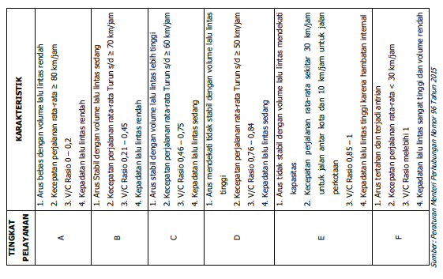

*Sumber : Peraturan Menteri Perhubungan Nomor 96 Tahun 2015*

* + 1. Kecepatan Perjalanan

Perubahan perbandingan volume dengan kapasitas jalan (V/C Ratio) akan mempengaruhi perubahan pada kecepatan di ruas jalan.

$$V=FV×O,5{(1+(1-DS)}^{0,5}$$

*Sumber: MKJI,1997*

Keterangan:

V = kecepatan perjalanan (km/jam)

FV = kecepatan arus bebas

DS = perbandingan volume dengan kapasitas

* + 1. Kecepatan Arus Bebas

Kecepatan digunakan sebagai salah satu ukuran kinerja ruas jalan.

$$FV=(FVo+FVw)×FFVsf×FFVcs$$

*Sumber: MKJI,1997*

Keterangan :

FV = kecepatan arus bebas (km/jam)

Fvo = kecepatan arus bebas dasar (km/jam)

FV = penyesuaian lebar jalur lalu lintas efektif (km/jam)

FFVsf = penyesuaian kondisi hambatan samping

FFVcs= penyesuaian ukuran kota

Faktor-faktor penyesuaian dalam menentukan kecepatan arus bebas :

1. Kecepatan Arus Bebas Dasar (FVo)

Berikut ini adalah tabel kecepatan arus bebas dasar (FVo) :

|  |  |  |  |  |
| --- | --- | --- | --- | --- |
| **Tipe Jalan** | **Kecepatan Arus** | | | |
| **LV** | **HV** | **MC** | **Semua Kendaraan (rata-rata)** |
| Enam lajur terbagi (6/2 D) atau Tiga lajur satu arah (3/1) | 61 | 52 | 48 | 57 |
| Empate lajur terbagi (4/2 D) atau Dua lajur satu arah (2/1) | 57 | 50 | 47 | 55 |
| Empat lajur tak terbagi (4/2 UD) | 53 | 46 | 43 | 51 |
| Dua lajur tak terbagi (2/2 UD) | 44 | 40 | 40 | 42 |

Tabel III. 15 Kecepatan Arus Bebas Dasar (FVo)

*Sumber: MKJI,1997*

Dari tabel di atas dapat dilihat bahwa kecepatan arus bebas dasar (FVo) dibagi menjadi 4 tipe jalan dan disetiap jenis jalan terdapat 4 jenis kendaraan yang berbeda.

1. Faktor Penyesuaian Lebar Jalur Lalu-Lintas (FVw)

Berikut ini adalah tabel faktor penyesuaian lebar jalur lalu-lintas efektif (FVw)

Tabel III. 16 Faktor Penyesuaian Lebar Jalur Lalu-Lintas (FVw)

|  |  |  |
| --- | --- | --- |
| Tipe Jalan | Lebar Jalur Lalu-Lintas Efektif (Wc) (m) | FVw (Km/jam) |
|  | Per lajur  3 | -4 |
| Empat lajur terbagi | 3.25 | -2 |
| atau jalan satu arah | 3.5 | 0 |
| (4/2 D) | 3.75 | 2 |
|  | 4 | 4 |
|  | Per lajur  3 | -4 |
| Empat lajur tidak | 3.25 | -2 |
| terbagi | 3.5 | 0 |
| (4/2 UD) | 3.75 | 2 |
|  | 4 | 4 |
|  | Total  5 | -9.5 |
|  | 6 | -3 |
|  | 7 | 0 |
| Dua lajur tidak terbagi | 8 | 3 |
| (2/2 UD) | 9 | 4 |
|  | 10 | 6 |
|  | 11 | 7 |

*Sumber: MKJI*

Dari tabel di atas dapat dilihat bahwa faktor penyesuaian lebar jalur lalu-lintas (FVw) dibagi berdasarkan 3 tipe jalan dan di setiap tipe jalan tersebut terdapat ketentuan ukutan lebar jalur lalu-lintas efektif.

1. Faktor Penyesuaian Hambatan Samping (FFVsf)

Berikut ini adalah tabel faktor penyesuaian hambatan samping (FFVsf) jalan dengan kerb:

Tabel III. 17 Faktor Penyesuaian Hambatan Samping (FFVsf) Jalan dengan Kerb

| Tipe Jalan | Kelas Hambatan Samping (SFC) | Faktor penyesuaian untuk hambatan samping dan jarak kerb-penghalang | | | |
| --- | --- | --- | --- | --- | --- |
| Jarak : kerb-penghalang Wk (m) | | | |
| ≤ 0,5 m | 1,0 m | 1,5 m | ≥ 2 m |
| Empat lajur terbagi 4/2 D | Sangat rendah | 1,00 | 1,01 | 1,01 | 1,02 |
| Rendah | 0,97 | 0,98 | 0,99 | 1,00 |
| Sedang | 0,93 | 0,95 | 0,97 | 0,99 |
| Tinggi | 0,87 | 0,90 | 0,93 | 0,96 |
| Sangat tinggi | 0,81 | 0,85 | 0,88 | 0,92 |
| Empat lajur tak terbagi 4/2 UD | Sangat rendah | 1,00 | 1,01 | 1,01 | 1,02 |
| Rendah | 0,96 | 0,98 | 0,99 | 1,00 |
| Sedang | 0,91 | 0,93 | 0,96 | 0,98 |
| Tinggi | 0,84 | 0,87 | 0,90 | 0,94 |
| Sangat tinggi | 077 | 0,81 | 0,85 | 0,90 |
| Dua lajur tak terbagi 2/2 UD atau Jalan satu arah | Sangat rendah | 0,98 | 0,99 | 0,99 | 1,00 |
| Rendah | 0,93 | 0,95 | 0,96 | 0,98 |
| Sedang | 0,87 | 0,89 | 0,92 | 0,95 |
| Tinggi | 0,78 | 0,81 | 0,84 | 0,88 |
| Sangat tinggi | 0,68 | 0,72 | 0,77 | 0,82 |

*Sumber: MKJI, 1997*

Berdasarkan tabel di atas, dapat dilihat bahwa perhitungan faktor penyesuaian hambatan samping (FFVsf) jalan dengan kerb ditentukan oleh tipe jalan, kelas hambatan samping, dan jarak kerb penghalang.

Berikut ini adalah tabel faktor penyesuaian hambatan samping (FFVsf) jalan dengan bahu :

Tabel III. 18 Faktor Penyesuaian Hambatan Samping (FFVsf) Jalan dengan Bahu

|  |  |  |  |  |  |
| --- | --- | --- | --- | --- | --- |
| Tipe Jalan | Kelas Hambatan Samping (SFC) | Faktor penyesuaian untuk hambatan samping dan Jarak bahu-penghalang | | | |
| Jarak : bahu-penghalang Wk (m) | | | |
| ≤ 0,5 m | 1,0 m | 1,5 m | ≥ 2 m |
| Empat lajur terbagi 4/2 D | Sangat rendah | 1,02 | 1,03 | 1,03 | 1,04 |
| Rendah | 0,98 | 1,00 | 1,02 | 1,03 |
| Sedang | 0,94 | 0,97 | 1,00 | 1,02 |
| Tinggi | 0,89 | 0,93 | 0,96 | 0,99 |
| Sangat tinggi | 0,84 | 0,88 | 0,92 | 0,96 |
| Empat lajur tak terbagi 4/2 UD | Sangat rendah | 1,02 | 1,03 | 1,03 | 1,04 |
| Empat lajur tak terbagi 4/2 UD | Sangat rendah | 1,02 | 1,03 | 1,03 | 1,04 |
| Rendah | 0,98 | 1,00 | 1,02 | 1,03 |
| Sedang | 0,93 | 0,96 | 0,99 | 1,02 |
| Tinggi | 0,87 | 0,91 | 0,94 | 0,98 |
| Sangat tinggi | 0,80 | 0,86 | 0,90 | 0,95 |
| Dua lajur tak terbagi 2/2 UD atau Jalan satu arah | Sangat rendah | 1,00 | 1,01 | 1,01 | 1,01 |
| Rendah | 0,96 | 0,98 | 0,99 | 1,00 |
| Sedang | 0,91 | 0,93 | 0,96 | 0,99 |
| Tinggi | 0,82 | 0,86 | 0,90 | 0,95 |
| Sangat tinggi | 0,73 | 0,79 | 0,85 | 0,91 |

*Sumber: MKJI,1997*

Berdasarkan tabel di atas, dapat dilihat bahwa perhitungan faktor penyesuaian hambatan samping (FFVsf) jalan dengan bahu ditentukan oleh tipe jalan, kelas hambatan samping, dan jarak bahu penghalang. Berikut ini adalah tabel faktor penyesuaian ukuran kota (FFVcs) :

1. Faktor Penyesuaian Ukuran Kota (FFVcs)

Tabel III. 19 Faktor Penyesuaian Ukuran Kota (FFVcs)

|  |  |
| --- | --- |
| Ukuran Kota  (Juta Jiwa) | Faktor Penyesuaian Ukuran Kota  (FFVcs) |
| < 0,1 | 0.90 |
| 0,1 – 0,5 | 0.93 |
| 0,5 – 1,0 | 0.95 |
| 1,0 – 3,0 | 1.00 |
| > 3,0 | 1.03 |

*Sumber: MKJI,1997*

Berdasarkan tabel di atas, dapat dilihat bahwa perhitungan faktor penyesuaian ukuran kota (FFVcs) ditentukan berdasarkan jumlah penduduk dalam juta jiwa dan digolongkan menjadi 5 golongan.

* + 1. Kepadatan (smp/kilometer)

Kepadatan digunakan sebagai salah satu ukuran kinerja ruas jalan.

* + 1. Forecasting

Forecasting (peramalan) tahun rencana menggunakan rumus Compouding factor sebagai berikut.

$$Pt=Po×{(1+i)}^{n}$$

Keterangan;

Pt = V/C ratio tahun rencana

Po = V/C ratio tahun sekarang (eksisting)

i = Tingkat pertumbuhan kendaraan

n = Selang waktu rencana

# METODE PENELITIAN

## Alur Pikir

Guna lebih memahami proses pengerjaan penelitian ini, maka harus dibuat alur pikir penelitian. Alur penelitian ini merupakan urutan kegiatan yang dilakukan dalam melakukan analisa dari tahap awal (meng-*input* data) hingga tahap akhir penelitian (didapatkan *output-*nya), dimana nantinya akan menghasilkan suatu rekomendasi usulan dan kesimpulan. Alur pikir sangat dibutuhkan agar pembaca dapat mengerti urutan proses penelitian. Berikut merupakan urutan kegiatan yang dilakukan dalam melakukan analisa penelitian :

### Identifikasi Masalah

Pada tahap ini akan dilakukan pengidentifikasian berbagai masalah yang terdapat pada wilayah studi yang telah ditentukan. Setelah didapatkan beberapa masalah yang ada, maka kemudian akan diambil beberapa permasalahan untuk dirumuskan. Pada penelitian kali ini permasalahan yang akan dikaji yaitu tentang penataan parkir pada kawasan Pasar Godean.

### Pengumpulan Data

Pada tahap pengumpulani data ini meliputii pengumpulan datai primeri dani datai sekunder, dimana data primer merupakan data yang berumber dari data hasili penelitian yang diperoleh secara langsung darii sumber asli. Metode yang digunakan dalam pengumpulan data primer yaitu metode survei dan metode observasi. Sedangkan, data sekunder merupakan data yang bersumber dari data penelitian yang diperolehi secara tidak langsungi melaluii mediai perantara. Terkait penelitian yang dilakukan, data primer meliputi data hasil survei inventarisasii parkir, data hasil survei patroli parkir, datai inventarisasii ruas jalan dan wilayah studi, data volume lalu lintas, data kecepatan lalui lintas, dan datai kepadatan lalu lintas. Sedangkan, data sekunder meliputi peta tata guna lahan, peta jaringan jalan, dan Laporan Umum Tim PKL Kabupaten Sleman Tahun 2022.

### Pengolahan Data

Pada tahap pengolahan data kita telah mendapatkan kumpulan data-data yang dibutuhkan, setelah data-data sudah berhasil dikumpulkan, maka dari data yang terkumpul tersebut selanjutnya dilakukan pengolahan atau analisis data. Pengolahan data yang dilakukan merupakan analisis data terkait dengan kondisi parkir (on street) eksisting pada kawasan Pasar Godean dan kinerja ruas jalan yang terdapat parkir di bahu jalan pada ruas jalan tersebut.

### Keluaran (Output)

Pada tahap ini akan diberikan rekomendasi awal maupun usulan terbaik dalam melakukan pemecahan masalah yang dikaji oleh penulis. Hal tersebut dapat berupa penentuan sudut parkir, kebutuhan luas lahan parkir, ataupun berupa larangan parkir parkir pada ruas jalan yang memang tidak diperuntukkan parkir di bada jalan, sehingga dapat meningkatkan kinerja ruas jalan pada kawasan Pasar Godean.

## Bagan Alir Penelitian

Bagan alir penelitian menerangkan kerangka kerja penelitian dengan berupa bagan beserta penjelasan terkait didalamya. Berikut merupakan bagan alir penelitian yang digunakan penulis sebagai urutan langkah dalami melakukani penelitian :

Gambar IV. 1 Bagan Alir Penelitian

IDENTIFIKASI MASALAH

MAKSUD TUJUAN

TINJAUAN PUSTAKA

PENGUMPULAN DATA

DATA PRIMER :

1. Data Inventarisasi Jalan
2. Data Survei Inventarisasi Parkir dan Survei Patroli Parkir
3. Data volume lalu lintas
4. Data kecepatan dan kepadatan lalu lintas

DATA SEKUNDER :

1. Peta Tata Guna Lahan
2. Peta Jaringan Jalan
3. Laporan Umum Tim PKL Kabupaten Sleman

PENGOLAHAN DATA :

1. Kinerja Ruas Jalan

* Kapasitas
* V/C Ratio
* Kecepatan perjalanan
* Kepadatan

1. Kinerja Parkir

* Akumulasi
* Kapasitas statis dan dinamis
* Durasi
* Volume parkir
* Indeks parker
* Turn over

REKOMENDASI

PEMECAHAN MASALAH

KESIMPULAN SARAN

Gambar IV.1 Bagan Alir Penelitian

## Teknik Pengumpulan Data

Teknik pengumpulan data yang dimaksud yaitu metode yang digunakan guna menghindari permasalahan dalam pengaturan dan penataan parkir yang akan dilakukan. Terkait teknik pengumpulan data terdapat beberapa metode yang bertujuan agar dalam melakukan pengumpulan data maka data yang didapat nantinya merupakan data yang lengkap dan akurat. Terdapat dua jenis pengumpulan data yaitu pengumpulan data sekunder dan data primer, dimana kedua data ini akan dijadikan dasar penelitian sehingga dapat memperoleh pemecahan masalah dari permasalahan parkir yang ada. Berikut merupakan teknik pengumpulan data tersebut :

### Pengumpulan Data Sekunder

Datai isekunder imerupakani idata iyang idapat diperolehi idari iinstansi terkait yaitu Dinas Perhubungan Kabupateni Sleman besertai instansi terkait lainnyai yangi bewenang idalam imemperoleh idata imengenai kondisi iparkir yang iterdapati di kawasan Pasar Godean di Kabupaten Sleman isebagai idaerah penelitian.

### Pengumpulan Data Primer

Data primer adalah data yang diperoleh dari pengamatani secara langsung di lapangan melalu kegiatan surve. Dimanai survei-survei yang dilakukan,antara lain sebagai berikut :

#### Survei Inventarisasi Parkir

Kegiatani survey inii bertujuani untuk idilakukannya ipengukuran terhadapi kawasani parkiri yang imenjadi idaerah ipenelitian. Target data iyang idihasilkan idalam isurvei inventarisasi iparkiri yaitu :

1. Lokasi Parkir;
2. Lebar Jalan;
3. Panjang Jalan;
4. Kapasitas Parkir;
5. Peruntukan Parkir.

Alat yang digunakan untuk survei inventarisasi parkir yaitu :

1. Walking measure;
2. Rol meter;
3. Alat tulis;
4. Formulir;
5. Kamera;
6. Clip board.

#### Survei Patroli Parkir

Survei iini bertujuan untuk imengetahui ikondisi parkir secara langsung yang ada di lapangan, ibaik idari ikondisii ijumlah iikendaraan yang ada, lama iparkir kendaraan, imaupun sirkulasi parkir. Selain itu dapat diketahui juga apakah parkir di badan jalan ini berdampak terhadapi arus lalu lintasi yangi ada di ruas jalan. Alasani idalam imelakukan iisurvei ipatrol iiparkir, yaitu iisebagaii iberikut :

1. Agar mampu imembedakani ipenggunaii jasaii parkiri waktui singkati dengani penggunai jasa parkir dalam waktui lama;
2. Merencanakan isistem ipengendalian iparkir iyang iselektif idi jalan dengan ipenggunaan ilahan yang iefisien ibagi iruang iparkir;
3. Mengumpulkan data untuk dijadikan dasar dalam memperkirakan permintaan iterhadap iruang parkiri dani imerencanakani ikebijakan terkait idengan iparkir.

Target idata iyang ididapat pada isurvey patroli parkiri yaitui sebagai berikuti :

1. Akumulasii parkir;
2. Volumei parkir;
3. Lamanya parkiri (Durasii Parkir);
4. Pergantiani parkiri (Turni Over).

Alat yang idigunakan idalam isurvei ipatrol iparkiri yaitu :

1. Pencatat waktu
2. Alat tulis
3. Kamera
4. Clip board
5. Formulir survei patroli parkir

## Teknik Analisis Data

Teknik analisis data yang dilakukan pada penelitian ini yaitu dengan menggunakan metode kuantitatif dengan pendekatan studi deskriptif analisis, dimana peneliti sebagai instrument kunci dan melakukan pengumpulan data secara langsung di lapangan (observasi). Kemudian data yang hasil penelitian akan dikemukakan dalam bentul tabel, garis, grafis, diagram lingkaran maupun visual. Kemudian, setelah diperoleh data maka selanjutnya merupakan analisis data atau pengolahan data. Data yang dianalisis adalah data parkir pada waktu penelitian yaitu pukul 06.00-18.00 WIB (12 jam). Data parkir tersebut merupakan data parkir saat ini (eksisting) dari pengaturan parkir yang ada. Analisis data yang dilakukan antara lain sebagai berikut :

* + - 1. Kajian Parkir

1. Akumulasi Parkir;
2. Kapasitas Statis;
3. Durasi Parkir;
4. Kapasitas Dinamis;
5. Volume Parkir;
6. Kebutuhan Ruang Parkir;
7. Indeks Parkir;
8. Tingkat Pergantian Parkir;
9. Permintaan Terhadap Penawaran.
   * + 1. Kajiani pengaruhi iparkir iterhadap kinerja iruas ijalan idengan menggunakan iindikator iunjuk ikerja :
10. Kapasitasi Jalan;
11. V/Ci Ratio;
12. Kecepatan;
13. Kepadatan;

Setelah data yang didapat selesai dianalisis, maka selanjuntnya yaitu memberikan rekomendasi awal terhadap pemecahan masalah yang bertujuan untuk meningkatkan kinerja ruas jalan pada kawasan Pasar Godean. Indikator kinerja ruas jalan meliputi V/C Ratio, Kecepatan, dan Kepadatan. Ketiga hal tersebut berkaitan dengan usulan sudut parkir yang nantinya diterapkan sesuai dengan hasil analisis perhitungan. Selain itu akan didapat juga usulan tambahan yang mampu mengoptimalkan kinerja ruas jalan pada kawasan Pasar Godean.

## Lokasi dan Jadwal Penelitian

Lokasi dan jadwal penelitian ini bertujuan untuk menginformasikan tempat dan waktu yang digunakan penulis untuk melakukan penelitian serta pengumpulan data yang dibutuhkan terkait penelitian. Lokasi dan jadwal penelitian ini berada pada saat kegiatan Praktek Kerja Lapangan (PKL) berlangsung yaitu pada tanggal 1 Maret 2022 – 20 Mei 2022 di Kabupaten Sleman.

Peneliti melakukan kajian terkait permasalahan penataan parkir pada ruas jalan di Kawasan Pasar Godean. Pengumpulan data terkait kondisi parkir dilakukan pada tanggal 14 – 16 Mei 2022 yang berlokasi pada Kawasan Pasar Godean di Kabupaten Sleman pukul 06.00 – 18.00 WIB. Proses pengumpulan data yang dilakukan diawali dengan melakukan inventarisasi ruas jalan dan inventarisasi parkir lalu dilanjutkan dengan survey patroli parkir.

# ANALISIS DAN PEMECAHAN MASALAH

5.1 Analisis Data

Berdasarkan data yang diperoleh dari hasil survey inventarisasi parkir dan survey patrol parkir pada kawasan Pasar Godean, dilakukan analisis saat ini (eksisting) terhadap kondisi usulan (dengan alternatif ruang parkir off street). Analisis data yang dilakukan bertujuan untuk mendapatkan perhitungan terkait dengan akumulasi parkir, penggunaan parkir (indeks parkir), tingkat pergantian parkir (turn over) dan permintaan terhadap penawaran.

Survey patroli parkir yang telah dilakukan untuk proses pengumpulan data dilakukan dalam interval waktu per-15 menit. Surveyor berjalan menyusuri ruas Jalan Godean, Jalan Jae Sumantoro, dan Jalan Ngapak-Khenteng, per-15 menit. Setelah itu, kendaraan yang parkir pada ruas jalan tersebut akan dicatat plat nomor kendaraannya oleh surveyor. Pelaksanaan survey dilakukan selama pasar tersebut beroperasi yaitu pukul 06.00 – 18.00 WIB (selama 12 jam) sejak pasar tersebut buka hingga tutup.

### Kondisi Parkir Eksisting

Ruas Jalan Godean, ruas Jalan Jae Sumantoro, dan ruas Jalan Ngapak-Khenteng merupakan ruas jalan yang digunakan sebagai lahan parkir *on street* pada kawasan Pasar Godean. Ruas Jalan Godean digunakan sebagai lahan parkir *on street* bagi kendaraan mobil dan pick up, sedangkan ruas Jalan Jae Sumantoro digunakan sebagai lahan parkir *on street* bagi kendaraan sepeda motor, dan ruas Jalan Ngapak-Khenteng merupakan ruas jalan yang digunakan parkir *on street* bagi kendaraan sepeda motor, mobil, dan pick up. Berikut merupakan hasil analisis data terkait parkir *on street* pada kawasan Pasar Godean di Kabupaten Sleman :

#### Akumulasi Parkir

#### Akumulasi parkir merupakan total dari kendaraan yang parkir pada lokasi tertentu dan interval waktu tertentu. Berdasarkan survey yang telah dilakukan, dapat diketahui jumlah kendaraan yang parkir dan waktu puncak dari hasil akumulasi yang dilakukan per-15 menit selama 12 jam untuk ruas Jalan Godean, ruas Jalan Jae Sumantoro, dan ruas Jalan Ngapak-Khenteng dengan waktu penelitian pada pukul 06.00 – 18.00 WIB yaitu pada ruas jalan Godean waktu puncak terjadi pada pukul 09.15-09.30 WIB dengan jumlah kendaraan sebesar 11 mobil dan 25 pick up. Pada ruas Jalan Jae Sumantoro waktu puncak terjadi pada pukul 09.15-09.30 WIB dengan jumlah kendaraan sebesar 90 sepeda motor. Sedangkan pada ruas Jalan Ngapak-Khenteng waktu puncak terjadi pada pukul 09.15-09.30 WIB dengan jumlah kendaraan sebesar 146 sepeda motor, 9 mobil, dan 12 pick up. Akumulasi parkir yang ada pada ruas jalan yang menjadi kajian dapat dilihat Tabel V.1 berikut ini :

Tabel V. 1 Akumulasi Parkir

|  |  |  |  |  |  |
| --- | --- | --- | --- | --- | --- |
| **Lokasi Parkir** | **Jam Puncak** | **Sepeda Motor (kend)** | **Mobil Penumpang (kend)** | **Pick Up (kend)** | **Akumulasi Parkir (kend)** |
| JL. Jae Sumantoro | 09.15 - 09.30 | 90 | 0 | 0 | 90 |
|
| Jl. Ngapak-Khenteng | 09.15 - 09.30 | 146 | 9 | 12 | 167 |
|
| Jl. Godean | 09.15 - 09.30 | 0 | 11 | 25 | 36 |
|

*Sumber : Hasil Analisis 2022*

#### Kapasitas Statis

#### Kapasitas statis atau kapasitas ruang parkir dapat diartikan sebagai jumlah ruang parkir yang disediakan untuk kendaraan parkir. Nilai kapasitas statis dapat dipengaruhi oleh panjang dan sudut parkir. Berikut ini merupakan perhitungan kapasitas statis pada parkir on street di ruas Jalan Godean dan ruas Jalan Ngapak Khenteng dengan tipe parkir paralel (0°) untuk jenis kendaraan mobil penumpangan dan pick up sebagai berikut :

Tabel V. 2 Kapasitas Statis Parkir Mobil Penumpang dan Pick Up

|  |  |  |  |  |
| --- | --- | --- | --- | --- |
| **Nama Ruas Jalan** | **Panjang Jalan Parkir (m)** | **Sudut (x0)** | **Lebar Kaki Ruang Parkir (m)** | **Kapasitas Statis (SRP)** |
| **(L)** | **(X)** | **(KS = L/X)** |
| Jl. Ngapak-Khenteng | 76 | 0 | 6 | 13 |
|
| Jl. Godean | 135 | 0 | 6 | 23 |
|

*Sumber : Hasil Analisis 2022*

#### Berdasarkan perhitungan diatas, maka dapat diketahui bahwa ruang parkir bagi jenis kendaraan mobil dan pick up yang tersedia pada ruas Jalan Ngapak-Khenteng yaitu 13 SRP dan pada ruas Jalan Godean yaitu 23 SRP.

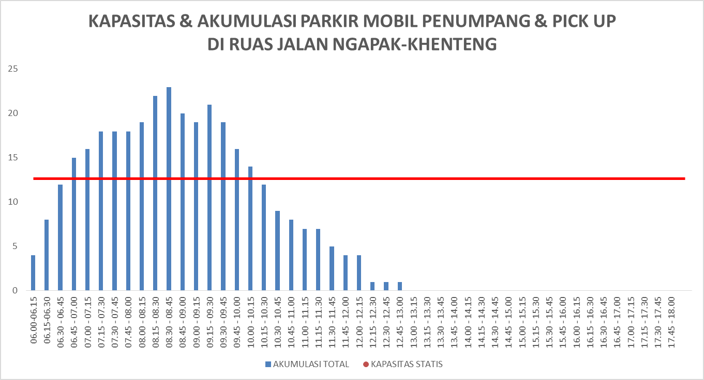

*Sumber : Hasil Analisis 2022*

Gambar V. 1 Kapasitas & Akumulasi Parkir Mobil Penumpang & Pick Up di Ruas Jalan Ngapak-Khenteng

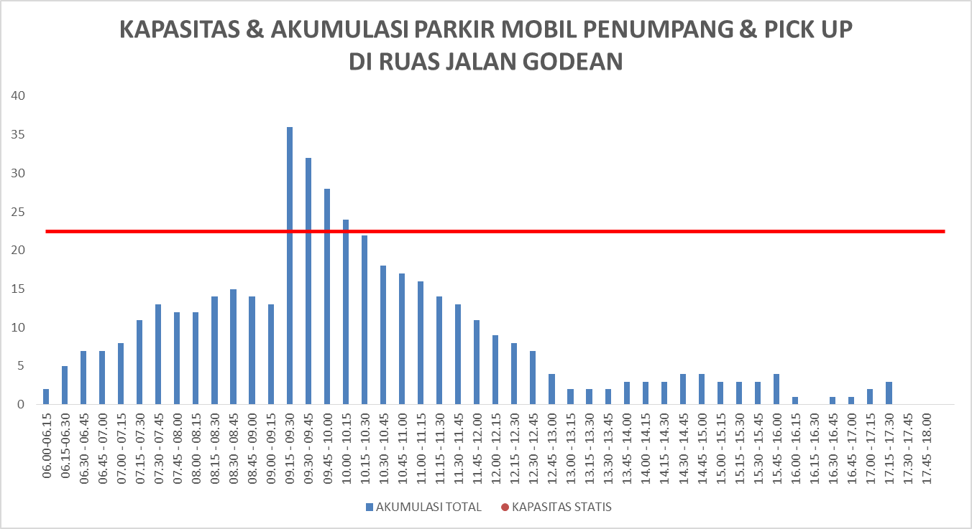

*Sumber : Hasil Analisis 2022*

Gambar V. 2 Kapasitas & Akumulasi Parkir Mobil Penumpang & Pick Up di Ruas Jalan Godean

#### Perhitungan kapasitas statis bagi jenis kendaraan sepeda motor yang ada di ruas Jalan Ngapak-Khenteng dan ruas Jalan Jae sumantoro dengan sudut 90° yaitu sebagai berikut :

Tabel V. 3 Kapasitas Statis Parkir Sepeda Motor

|  |  |  |  |
| --- | --- | --- | --- |
| **Nama Ruas Jalan** | **Panjang Jalan Parkir (m)** | **Lebar Kaki Ruang Parkir (m)** | **Kapasitas Statis (SRP)** |
| **(L)** | **(X)** | **(KS = L/X)** |
| Jl. Ngapak-Khenteng | 145 | 0,75 | 193 |
|
| Jl. Jae Sumantoro | 76 | 0,75 | 101 |
|

#### *Sumber : Hasil Analisis 2022*

#### Berdasarkan perhitungan diatas dapat diketahui ruang parkir yang tersedia bagi sepeda motor di ruas Jalan Ngapak-Khenteng yaitu sebanyak 193 SRP dan ruas Jalan Jae Sumantoro adalah sebanyak 101 SRP.

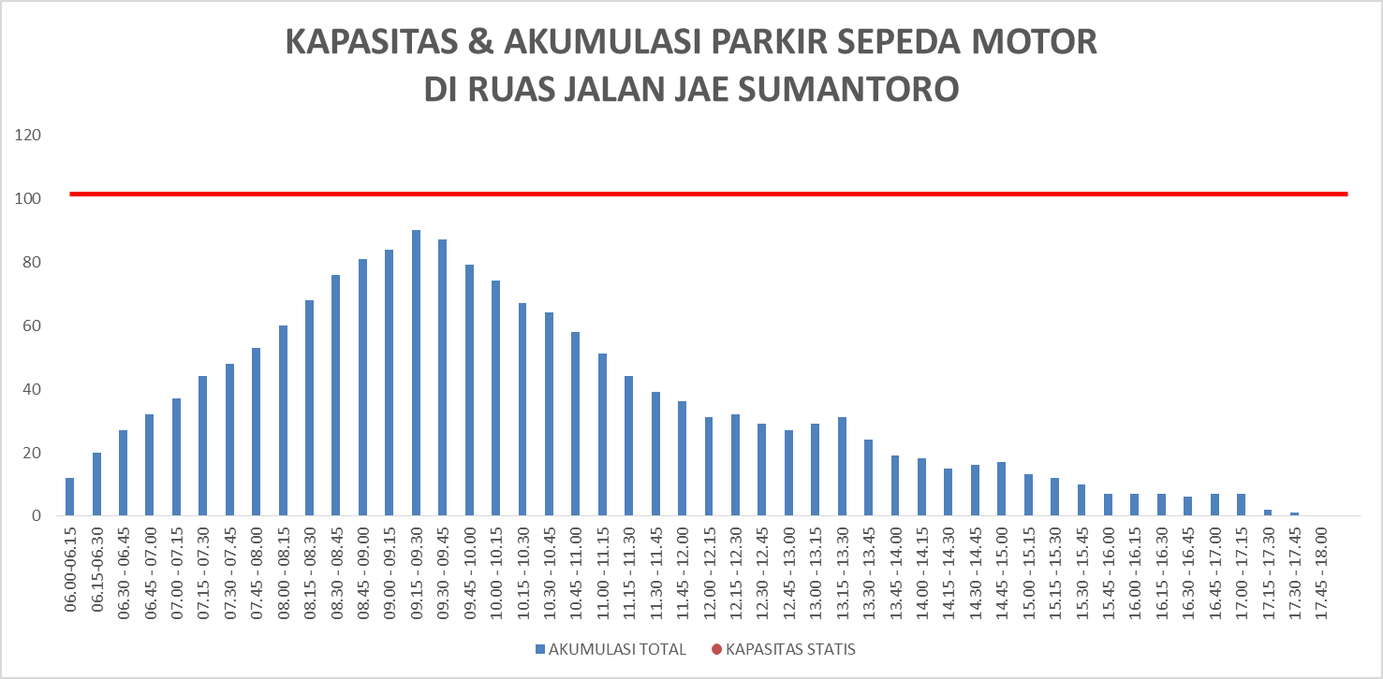

*Sumber : Hasil Analisis 2022*

Gambar V. 3 Kapasitas & Akumulasi Parkir Sepeda Motor di Ruas Jalan Jae Sumantoro

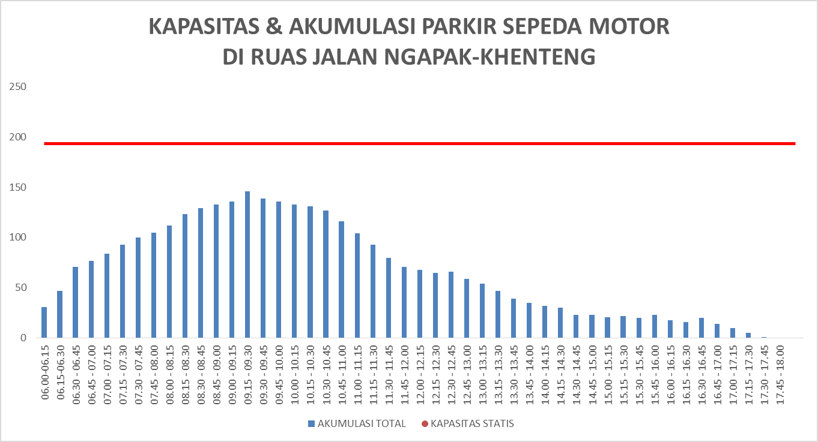

*Sumber : Hasil Analisis 2022*

Gambar V. 4 Kapasitas & Akumulasi Parkir Sepeda Motor di Ruas Jalan Ngapak-Khenteng

#### Durasi Parkir

#### Durasi parkir adalah rentang waktu yang dihabiskan sebuah kendaraan yang parkir di suatu lokasi parkir dalam periode tertentu dalam hal ini dalam satuan menit atau jam. Hasil perhitungan durasi parkir pada ruas jalan yang dijadikan lokasi penelitian yaitu sebagai berikut :

* + - 1. Ruas Jalan Godean

Berdasarkan survey yang telah dilakukan maka dapat diketahui durasi parkir tertinggi mobil dan pick up yaitu selama 90 menit atau 1 jam 30 menit dengan jumlah kendaraan mobil sebanyak 6 mobil dan pick up sebanyak 4 mobil. Dapat dilihat dalam **Gambar V.5** yang merupakan grafik durasi parkir mobil dan pick up pada ruas Jalan Godean :

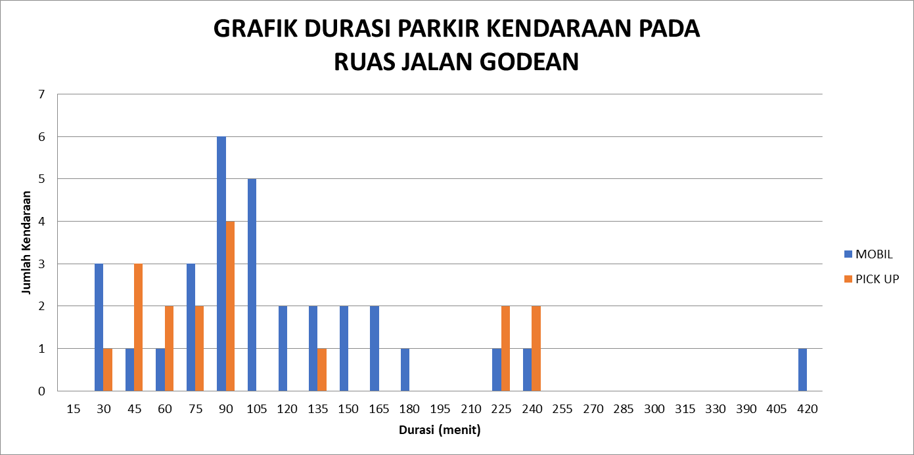

*Sumber : Hasil Analisis 2022*

Gambar V. 5 Durasi Parkir Mobil dan Pick Up Ruas Jalan Godean

Untuk mengetahui durasi rata-rata parkir mobil dan pick up di ruas Jalan Godean maka dilakukan perhitungan. Berikut merupakan contoh perhitungan durasi rata-rata parkir pada kendaraan mobil di ruas Jalan Godean :

$$D=\frac{kendaraan parkir x lamanya parkir}{jumlah kendaraan}$$

$$D=\frac{61 kend. parkir-jam}{31 kend.}$$

$$D=1,96 jam=118 menit$$

Maka, durasi rata-rata mobil penumpang yang parkir pada ruas Jalan Godean yaitu selama 118 menit.

* + - 1. Ruas Jalan Jae Sumantoro

Parkir on street yang terdapat di ruas Jalan Jae Sumantoro digunakan oleh jenis kendaraan sepeda motor. Durasi parkir tertinggi untuk jenis kendaraan sepeda motor di ruas Jalan Jae Sumantoro berada pada waktu 45 menit dengan jumlah kendaraan parkir sebanyak 19 kendaraan selama durasi tersebut. Berikut merupakan grafik durasi parkir sepeda motor pada ruas Jalan Jae Sumantoro dapat dilihat pada **Gambar V.6** berikut ini :

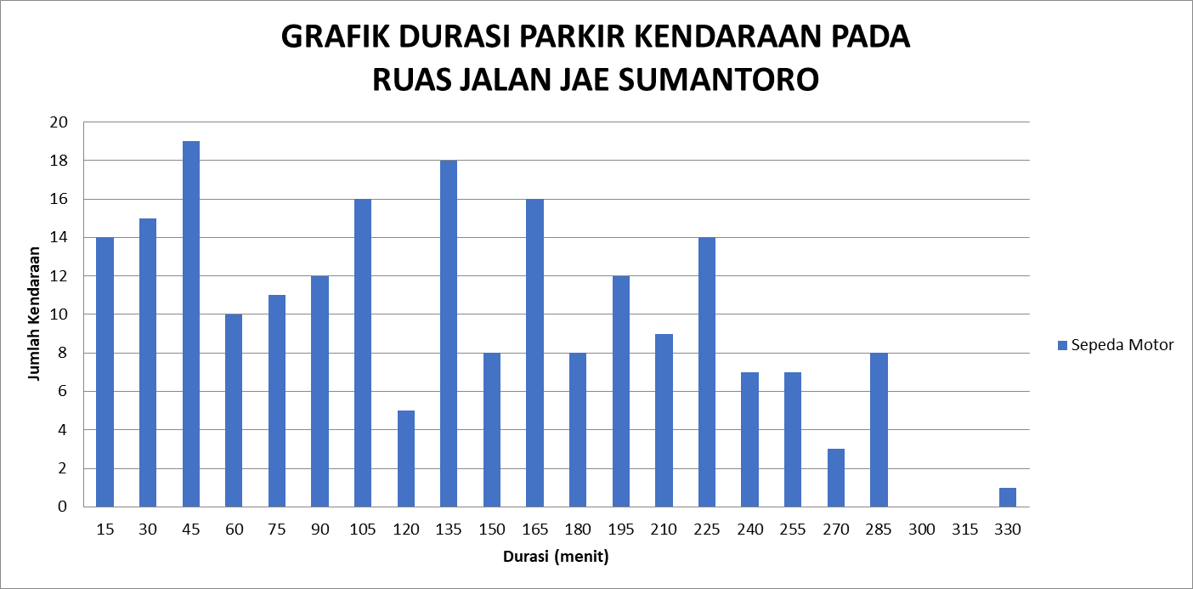

*Sumber : Hasil Analisis 2022*

Gambar V. 6 Durasi Parkir Sepeda Motor di Ruas Jalan Jae Sumantoro

Untuk mengetahui durasi rata-rata parkir sepeda motor di ruas Jalan Jae Sumantoro maka dilakukan perhitungan. Berikut merupakan contoh perhitungan durasi rata-rata parkir pada kendaraan sepeda motor di ruas Jalan Jae Sumantoro :

$$D=\frac{kendaraan parkir x lamanya parkir}{jumlah kendaraan}$$

$$D=\frac{471 kend. parkir-jam}{213 kend.}$$

$$D=2,21 jam=132,7 menit$$

Maka, durasi rata-rata sepeda motor yang parkir pada ruas Jalan Godean yaitu selama 132,7 menit.

* + - 1. Ruas Jalan Ngapak-Khenteng

Pada ruas Jalan Ngapak-Khenteng parkir on street yang tersedia digunakan oleh kendaraan sepeda motor, mobil, dan pick up. Durasi parkir tertinggi sepeda motor di ruas Jalan Ngapak-Khenteng yaitu berada pada durasi waktu selama 30 menit dengan jumlah kendaraan yang parkir sebanyak 36 kendaraan selama durasi parkir tersebut. Durasi parkir tertinggi untuk jenis kendaraan mobil up di ruas Jalan Ngapa-Khenteng yaitu berada pada durasi waktu selama 60 menit, 75 menit, 105 menit, dan 210 menit dengan jumlah kendaraan yang parkir sebanyak 2 kendaraan selama durasi parkir tersebut. Sedangkan durasi parkir tertinggi untuk jenis kendaraan pick up di ruas Jalan Ngapak-Khenteng yaitu berada pada durasi waktu selama 120 menit dengan jumlah kendaraan sebanyak 4 kendaraan selama durasi parkir tersebut. Dapat dilihat dalam **Gambar V.7** yang merupakan grafik durasi parkir sepeda motor, mobil penumpang dan pick up pada ruas Jalan Ngapak-Khenteng :

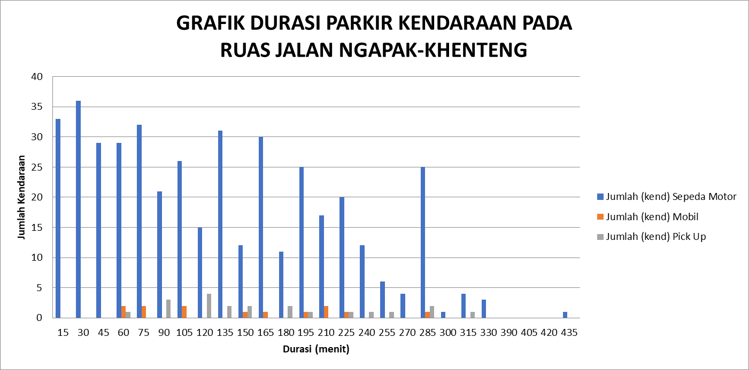

*Sumber : Hasil Analisis 2022*

Gambar V. 7 Durasi Parkir Sepeda Motor, Mobil, dan Pick Up di Ruas Jalan Ngapak-Khenteng

Untuk mengetahui durasi rata-rata parkir sepeda motor, mobil, dan pick up di ruas Jalan Ngapak-Khenteng maka dilakukan perhitungan. Berikut merupakan contoh perhitungan durasi rata-rata parkir pada kendaraan sepeda motor di ruas Jalan Ngapak-Khenteng :

$$D=\frac{kendaraan parkir x lamanya parkir}{jumlah kendaraan}$$

$$D=\frac{914 kend. parkir-jam}{423 kend.}$$

$$D=2,16 jam=129,68 menit$$

Maka, durasi rata-rata sepeda motor yang parkir pada ruas Jalan Ngapak-Khenteng yaitu selama 129,68 menit.

Berikut merupakan rata-rata durasi parkir di ruas jalan pada kawasan Pasar Godean yang dapat dilihat pada **Tabel V.4** dibawah :

Tabel V. 4 Durasi Parkir



#### Kapasitas Dinamis

Kapasitas dinamis merupakan kemampuan maksimal ruang parkir untuk menampung kendaraan parkir, kapasitas dinamis bergantung pada besarnya rata-rata durasi atau lamanya sebuah kendaraan parkir. Berikut merupakan contoh perhitungan kapasitas dinamis untuk ruang parkir kendaraan mobil penumpang dan pick up di ruas Jalan Godean pada susut 60° selama 12 jam sesuai dengan lama waktu survey yang dilakukan : $$D=\frac{KS x P}{D}$$

$$D=\frac{25,3 x 12}{2,46}$$

$$D=124 SRP$$

Maka, besar nilai kapasitas dinamis atau suatu ruang parkir di ruas Jalan Godean dapat digunakan sebanyak 124 ruang parkir dengan sudut 60° untuk mobil penumpang dalam sehari. Berikut merupakan kapasitas dinamis pada lokasi penelitian dengan sudut tertentu dapat dilihat pada **Tabel V.5** berikut ini :

Tabel V. 5 Kapasitas Dinamis Mobil Penumpang dan Pick Up



*Sumber : Hasil Analisis 2022*

Tabel V. 6 Kapasitas Dinamis Sepeda Motor



*Sumber : Hasil Analisis 2022*

#### Volume Parkir

Volume parkir adalah jumlah keseluruhan kendaraan yang parkir di lokasi penelitian per satuan waktu selama waktu survey (12 jam) dengan interval waktu selama 15 menit. Berikut merupakan volume kendaraan yang parkir di ruas jalan pada kawasan Pasar Godean yang dapat dilihat pada **Tabel V.7** berikut ini :

Tabel V. 7 Volume Kendaraan Parkir



*Sumber : Hasil Analisis 2022*

Berdasarkan hasil analisis pada Tabel V.7 diatas maka dapat diketahui persentase komposisi volume kendaraan pada setiap ruas yang selanjutnya digambarkan dengan tipe chart sebagai berikut :

Komposisi Kendaraan Parkir di Ruas Jalan Godean

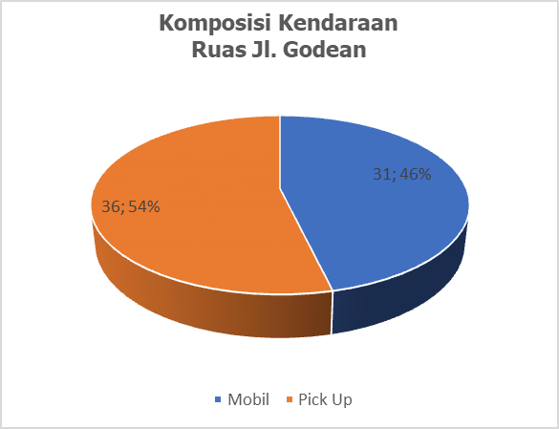

*Sumber : Hasil Analisis 2022*

Gambar V. 8 Komposisi Kendaraan Parkir di Ruas Jalan Godean

Berdasarkan **Gambar V.8** di atas maka dapat diketahui proporsi kendaraan yang parkir di ruas Jalan Godean terdiri dari jenis kendaraan mobil penumpang dengan persentase sebesar 54% dan jenis kendaraan pick up dengan persentase 46%.

Komposisi Kendaraan Parkir di Ruas Jalan Jae Sumantoro

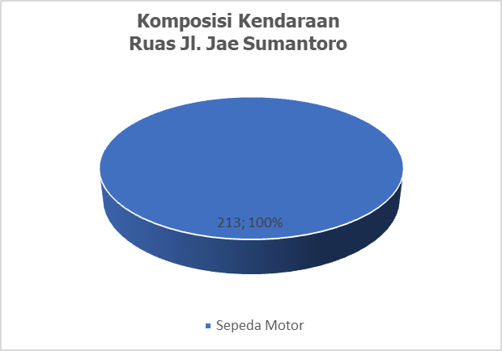

*Sumber : Hasil Analisis 2022*

Gambar V. 9 Komposisi Kendaraan Parkir di Ruas   
Jalan Jae Sumantoro

Berdasarkan **Gambar V.9** di atas maka dapat diketahui proporsi kendaraan yang parkir di ruas Jalan Jae Sumantoro didominasi oleh jenis kendaraan sepeda motor sebesar 100%, hal ini dapat terjadi dikarenakan ruas Jalan Jae Sumantoro merupakan ruas jalan dengan parkir on street sepeda motor.

Komposisi Kendaraan Parkir di Ruas Jalan Ngapak-Khenteng

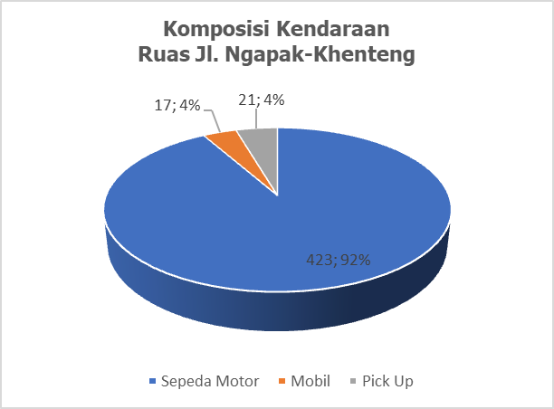

*Sumber : Hasil Analisis 2022*

Gambar V. 10 Komposisi Kendaraan Parkir di Ruas   
Jalan Ngapak-Khenteng

Berdasarkan **Gambar V.10** di atas maka dapat diketahui proporsi kendaraan yang parkir di ruas Jalan Ngapak-Khenteng terdiri dari 92% jenis kendaraan sepeda motor, 4% untuk jenis kendaraan mobil penumpang dan 4% untuk jenis kendaraan pick up. Pada ruas jalan ini sepeda motor menjadi jenis kendaraan yang parkir dengan persentase paling besar yaitu 92%.

#### Penggunaan Parkir (Indeks Parkir)

Penggunaan parkir merupakan perbandingan antara akumulasi parkir dengan kapasitas atau persentase penggunaan parkir pada setiap waktu. Berikut merupakan contoh perhitungan indeks parkir kendaraan parkir di ruas Jalan Godean, yaitu :

$$D=\frac{Akumulasi \left(kend\right)x 100\%}{KS}$$

$$D=\frac{36 x 100}{23}=160\%$$

Tingkat penggunaan ruang parkir pada setiap waktu atau penggunaan ruang parkir dilihat dari perbandingan antara akumulasi dan kapasitas ruas Jalan Godean untuk pick up adalah 160% dimanai artinya adalahi permintaan parkiri yang adai sudahi melebihi kapasitas yang tersedia. Berikuti merupakani indeks parkir di ruas jalan padai kawasan Pasar Godean yang merupakani lokasi penelitian :

Tabel V. 8 Indeks Parkir Mobil Penumpang dan Pick Up



*Sumber : Hasil Analisis 2022*

Tabel V. 9 Indeks Parkir Sepeda Motor



*Sumber : Hasil Analisis 2022*

Berdasarkan tabel di atas dapat diketahui bahwa nilai indeks parkir untuk jenis kendaraan mobil penumpang dan pick up di ruas Jalan Godean yaitu sebesari 160% dan pada iruas Jalani Ngapak-Khenteng yaitu sebesar 205,3%. Sedangkani untuki jenisi kendaraan isepedai motori pada ruas Jalan iJae Sumantoro yaitu isebesar 89,1% dan ipada ruasi Jalan Ngapak-Khentengi yaitu 75,6%.

#### Tingkat Pergantian Parkir (Turn Over)

Turnover merupakan suatu nilai yang menunjukan tingkat penggunaan ruang parkiri yang didapat dari hasil survei patrolii parkiri yang telah dilakukani di lokasi penelitian selama waktu survei. Perhitungan yang dilakukan erat kaitannyai dengan kapasitas dan penawaran yangi tersedia. Dari dua komponeni tersebut nantinya akani diperoleh itingkat pergantiani parkir atau turn over.

Berikut adalah contoh perhitungan tingkat pergantian iparkir padai ruas Jalan Godeani untuk jenis kendaraani imobil ipenumpangi dan pick upi :

$$Turnover=\frac{Jumlah kendaraan}{KS}$$

$$Turnover=\frac{67}{23}=3,0 kendaraan/ruang$$

Perbandingan volume parkir untuk satu periode waktu tertentui dengan jumlah ruangi atau kapasitas statis pada ruas Jalan Godean adalah 3,0 kendaraan/ruang. Berikut merupakan tingkati pergantian parkir di ruas jalan pada kawasan Pasar Godean yang dapat idilihat pada Tabel V.10, Tabel V.11 dan Tabel V.12 sebagai berikut :

Tabel V. 10 Tingkat Pergantian Parkir di Ruas Jalan Godean

|  |  |  |  |  |  |  |
| --- | --- | --- | --- | --- | --- | --- |
| **Lokasi Parkir** | **Volume Kendaraan Parkir (kend)** | | **Kapasitas Statis (KS)** | | **Tingkat Pergantian (kend/ruang)** | |
| **Sepeda Motor** | **Mobil & Pick Up** | **Sepeda Motor** | **Mobil & Pick Up** | **Sepeda Motor** | **Mobil & Pick Up** |
| Jl. Godean | - | 67 | - | 23 | - | 3,0 |
|

*Sumber : Hasil Analisis 2022*

Tabel V. 11 Tingkat Pergantian Parkir di Ruas Jalan Jae Sumantoro

|  |  |  |  |  |  |  |
| --- | --- | --- | --- | --- | --- | --- |
| **Lokasi Parkir** | **Volume Kendaraan Parkir (kend)** | | **Kapasitas Statis (KS)** | | **Tingkat Pergantian (kend/ruang)** | |
| **Sepeda Motor** | **Mobil & Pick Up** | **Sepeda Motor** | **Mobil & Pick Up** | **Sepeda Motor** | **Mobil & Pick Up** |
| JL. Jae Sumantoro | 213 | - | 101 | - | 2,1 | - |
|

*Sumber : Hasil Analisis 2022*

Tabel V. 12 Tingkat Pergantian Parkir di Ruas Jalan Ngapak-Khenteng

|  |  |  |  |  |  |  |
| --- | --- | --- | --- | --- | --- | --- |
| **Lokasi Parkir** | **Volume Kendaraan Parkir (kend)** | | **Kapasitas Statis (KS)** | | **Tingkat Pergantian (kend/ruang)** | |
| **Sepeda Motor** | **Mobil & Pick Up** | **Sepeda Motor** | **Mobil & Pick Up** | **Sepeda Motor** | **Mobil & Pick Up** |
| JL. Ngapak-Khenteng | 423 | 38 | 193 | 13 | 2,2 | 3,0 |
|

*Sumber : Hasil Analisis 2022*

#### Permintaan Terhadap Penawaran

Berdasarkan data hasil analisis yang telah dilakukan maka dapat diketahui bahwa kapasitas parkir yang tersedia dan kebutuhan ruang parkir. Berikut ini merupakan contoh perhitungan permintaan terhadap penawaran untuk jenisi kendaraan sepeda motor pada ruas Jalan Ngapak-Khenteng :

$$Permintaan terhadap penawaran$$

$$=kapasitas yang tersedia-jumlah kendaraan yang parkir$$

$$= 101-90=11 ruang$$

Berikut pada **Tabel V.13** dapat diketahui nilai permintaan terhadapi penawarani bagi kendaraani sepeda motor pada ruas Jalan Jae Sumantoro dan Jalan Ngapak-Khenteng :

Tabel V. 13 Permintaan Terhadap Penawaran Sepeda Motor

|  |  |  |  |  |
| --- | --- | --- | --- | --- |
| Lokasi Parkir | Sepeda Motor | | | Permintaan Terhadap Penawaran |
| Permintaan (ruang) | Sudut Parkir | Penawaran |
| Jl. Jae Sumantoro | 90 | 90 | 101 | 11 |
|
| Jl. Ngapak-Khenteng | 146 | 90 | 193 | 47 |
|

*Sumber : Hasil Analisis 2022*

Berdasarkan data pada tabel diatas, dapat diketahui bahwa ipermintaan terhadap penawaran sepeda motor yang terdapat padai ruas Jalani Jae Sumantoroi dan ruas Jalan Ngapak-Khentengi yaitu berturut-turuti sebesar 11 dan 47 ruangi kendaraani yang itersisa.

Tabel V. 14 Permintaan Terhadap Penawaran Mobil Penumpang dan Pick Up

|  |  |  |  |  |  |  |
| --- | --- | --- | --- | --- | --- | --- |
| Lokasi Parkir | Permintaan (Ruang) | | | Sudut Parkir | Penawaran | Permintaan Terhadap Penawaran |
| Mobil pnp | Pick Up | Total | Mobil pnp & Pick Up |
| Jl. Ngapak-Khenteng | 9 | 17 | 26 | 0 | 12,7 | -13 |
| 30 | 15,2 | -11 |
| 45 | 20,5 | -5 |
| 60 | 25,3 | -1 |
| 90 | 30,4 | 4 |
| Jl. Godean | 11 | 25 | 36 | 0 | 22,5 | -14 |
| 30 | 27,0 | -9 |
| 45 | 36,5 | 0 |
| 60 | 45,0 | 9 |
| 90 | 54,0 | 18 |

*Sumber : Hasil Analisis 2022*

Berdasarkan data pada tabel diatas, dapat diketahui bahwa permintaan terhadap penawaran mobil penumpang dan ipick up yangi terdapati padai ruas Jalan Godean dan ruas Jalan Ngapak-Khenteng dengan sudut 0° (paralel) mengalami masalah yaitu dengani ruangi yang tersisa sebesar -14 dan -13, artinya permintaan parkiri yangi adai di ruasi jalani tersebuti tidaki seimbang dengani penawarani padai ruangi iparkir.

### Kinerja Ruas Jalan Eksisting

Terkait kegiatani evaluasii kinerjai ruas jalan pada kawasan Pasar Godean yangi menjadii lokasi penelitan, makai dapat dilihat dari indikator kapasitas, V/C ratio, kecepatan idan kepadatan. Dapat dilihat pada Tabel V.15 yang imerupakan ihasil iinventarisasi ruas jalan eksisting :

Tabel V. 15 Inventarisasi Ruas Jalan Eksisting

|  |  |  |  |  |  |
| --- | --- | --- | --- | --- | --- |
| Nama Ruas Jalan | Panjang Ruas (m) | Panjang Ruas Parkir (m) | Lebar Ruas (m) | Lebar Efektif (m) | Tipe Jalan |
| Godean | 3650 | 135 | 8 | 5 | 2/2UD |
| Jae Sumantoro | 1083 | 76 | 8,11 | 5,11 | 2/2UD |
| Ngapak-Khenteng | 221 | 221 | 8 | 5 | 2/2UD |

*Sumber : Hasil Analisis 2022*

#### Kapasitas Ruas Jalan

Kapasitasi jalani adalahi ruangi lalui lintasi iyang dilaluii olehi ikendaraan, ibesar inilai kapasitas dipengaruhii olehi banyaki faktori yang diantaranya adalah ilebari efektif jalan iyang idigunakan untuki lalu lintasi kendaraan. Contoh perhitungan kapasitas ruas Jalan Godean menggunakan rumus sebagai berikut ;

$$C=Co x FCw x FCsp x fcsf x FCcs$$

$$C=2900 x 0,87 x 0,82 x 1 x 1=2068,86 smp/jam$$

Kapasitas jalan untuk ruas Jalan Godean yaitu sebesar 2068,86 smp/jam. Rincian data mengenai perhitungan kapasitas jalan pada lokasi penelitain dapat diketahui dari **Tabel V.16** berikut ini :

Tabel V. 16 Kapasitas Ruas Jalan Eksisting

|  |  |  |  |  |  |  |
| --- | --- | --- | --- | --- | --- | --- |
| Nama Jalan | Co | FCw | FCsf | Fcsp | FCcs | C (smp/jam) |
| Godean | 2900 | 0,87 | 0,82 | 1 | 1 | 2068,86 |
| Jae Sumantoro | 2900 | 0,56 | 0,82 | 1 | 1 | 1331,68 |
| Ngapak Khenteng | 2900 | 0,56 | 0,82 | 1 | 1 | 1331,68 |

*Sumber : Hasil Analisis 2022*

#### V/C Ratio

Perhitungan V/C ratioi didapati darii perbandingan antarai nilaii volumei lalu lintasi dengani kapasitasi ruas jalan. iData ivolumei lalui lintas diperolehi dari pelaksanaani kegiatani survei ipencacahan lalu lintas terklasifikasi. Berikut imerupakani nilai iV/C ratio ruas jalan ipadai lokasi ipenelitian iyang idapat idilihat ipada Tabel V.17 sebagai berikut :

Tabel V. 17 V/C Ratio Ruas Jalan Eksisting

|  |  |  |  |
| --- | --- | --- | --- |
| Nama Jalan | Volume (smp/jam) | Kapasitas (smp/jam) | V/C ratio |
| Godean | 1625,3 | 2068,86 | 0,79 |
| Jae Sumantoro | 985 | 1331,68 | 0,74 |
| Ngapak Khenteng | 787,1 | 1331,68 | 0,59 |

*Sumber : Hasil Analisis 2022*

Berdasarkan data pada tabel diatas dapat diketahui bahwa nilai V/C ratio pada ruas Jalan Godean yaitu sebesar 0,79, pada ruas Jalan Jae Sumantoro yaitu sebesar 0,74 dan pada ruas Jalan Ngapak-Khenteng yaitu sebesar 0,59.

#### Kecepatan Perjalanan

Adanya iparkir on street pada ruas jalan akan mempengaruhii kinerja ruas jalani. Salahi satunyai yaitu akani berpengaruhi terhadap kecepatani perjalanan pada ruas jalan, seperti ipada iruas Jalan Godean, Jalan Jae Sumantoro dan Jalan Ngapak-Khenteng di kawasan Pasar Godean. Berikuti ini merupakani kecepatan perjalanan pada ikondisi ieksistingi ruas ijalan di lokasi penelitian :

Tabel V. 18 Kecepatan Perjalanan Ruas Jalan Eksisting

|  |  |
| --- | --- |
| Nama Jalan | Kecepatan (km/jam) |
| Godean | 19,41 |
| Jae Sumantoro | 23,12 |
| Ngapak Khenteng | 16,33 |

*Sumber : Hasil Analisis 2022*

Kecapatan perjalanan pada ruas Jalan Godean sebesar 19,41 km/jam, sedangkan kecepatan perjalanan pada ruas Jalan Jae Sumantoro dan Jalan Ngapak-Khenteng berturut-turut sebesar 23,12 km/jam dan 16,33 km/jam.

#### Kepadatan

Kepadatan adalah indikator yang didapat dari kombinasi kecepatan dan volume lalu lintas. Berikut merupakan contoh perhitungan kepadatan pada ruas Jalan Jae Sumantoro :

$$Kepadatan=\frac{volume lalu lintas}{kecepatan}$$

$$Kepadatan=\frac{985 }{23,12}=42,61 smp/km$$

Maka, kepadatan pada ruas Jalan Jae Sumantoro sebesar 42,61 smp/km. Berikut merupakan nilai kepadatan lalu lintas di ruas jalan pada kawasan Pasar Godean yang dapat dilihat pada Tabel V.19 sebagai berikut :

Tabel V. 19 Kepadatan Ruas Jalan Eksisting

|  |  |  |  |
| --- | --- | --- | --- |
| Nama Jalan | Kecepatan (km/jam) | Volume (smp/jam) | Kepadatan (smp/km) |
| Godean | 19,41 | 1625,3 | 83,73 |
| Jae Sumantoro | 23,12 | 985 | 42,61 |
| Ngapak Khenteng | 16,33 | 787,1 | 48,19 |

*Sumber : Hasil Analisis 2022*

Berdasarkan data pada tabel diatas maka dapat diketahui bahwa kepadatan pada ruas Jalan Godean yaitu 83,73 smp/km, pada ruas Jalan Jae Sumantoro yaitu sebesar 42,61 smp/km, sedangkan pada ruas Jalan Ngapak-Khenteng yaitu sebesar 48,19 smp/km.

## Pemecahan Masalah

Setelah dilakukannya proses analisis data eksisting pada ruas jalan di kawasan Pasar Godean, maka dapat diketahui bahwa kinerja ruas jalan pada ruas-ruas tersebut memiliki V/C ratio yang termasuk tinggi. Hal itu disebabkan oleh lebar efektif yang dimiliki ruas jalan dan kapasitas ruas jalan yang ada telah berkurang dikarenakan adanya parkir on street atau parkir badan jalan.

Parkir on street yang ada pada kawasan Pasar Godean terjadi akibat tidak tersedianya lahan parkir off street yang disediakan untuk fasilitas parkir kendaraan pengunjung pasar. Sehingga, perlu adanya penataan parkir berupa pengalihan parkir on street ke parkir off street atau lahan parkir di luar badan jalan.

Berdasarkan perhitungan kapasitas ruas jalan pada kondisi eksisting yang telah dilakukan, dapat diketahui bahwa kinerja lalu lintas pada ruas jalan di kawasan Pasar Godean menunjukan adanya permasalahan. Dari hasil tersebut, didapatkan hasil bahwa tingkat pelayanan jalan di ruas Jalan Godean dan Jalan Jae Sumantoro adalah D, sedangkan pada ruas Jalan Ngapak-Khenteng yaitu C. Berikut merupakan rincian tingkat pelayanan eksisting ruas jalan pada kawasan Pasar Godean yang dapat dilihat pada Tabel V.20 sebagai berikut :

Tabel V. 20 Tingkat Pelayanan Eksisting Ruas Jalan Pada Kawasan Pasar Godean

|  |  |  |  |  |  |  |
| --- | --- | --- | --- | --- | --- | --- |
| **Nama Ruas Jalan** | **Fungsi Jalan** | **Tipe Jalan** | **Volume (smp/jam)** | **Kapasitas** | **V/C** | **LOS** |
| Godean | Kolektor | 2/2UD | 1625,3 | 2068,86 | 0,79 | D |
| Jae Sumantoro | Lokal | 2/2UD | 985 | 1331,68 | 0,74 | D |
| Ngapak-Khenteng | Lokal | 2/2UD | 787,1 | 1331,68 | 0,59 | C |

*Sumber : Hasil Analisis 2022*

Maka, dapat diketahui bahwa permasalahan utama yang terjadi pada masing-masing ruas jalan yaitu disebabkan oleh buruknya tingkat pelayanan ruas jalan yang disebabkan karena adanya parkir badan jalan atau parkir on street. Oleh karena itu perlu dilakukannya penyelesaian masalah dengan menggunakan indikator pengolahan data parkir dan kinerja ruas jalan berupa kapasitas jalan, V/C ratio, kecepatan perjalanan dan kepadatan yang disesuaikan dengan sudut parkir yang ditawarkan. Usulan rekomendasi pemecahan masalah pada permasalahan kali ini yaitu dengan melakukan optimalisasi ruang melalui perubahan sudut parkir dan pengalihan parkir on street ke parkir off street dengan merencanakan pembuatan taman parkir serta memberikan larangan parkir pada ruas jalan yang tidak diperbolehkan adanya parkir on street.

Berikut merupakan rekomendasi yang dapat dilakukan untuk mengatasi permasalahan yang ada :

### Penerapan Larangan Parkir

Pasar Godean merupakan salah satu pusat perdagangan yang ada di Kabupaten Sleman. Pasar ini juga merupakan pasar induk yang terletak pada Kecamatan Godean, sehingga hal ini menyebabkan Pasar Godean menjadi kawasan perdagangan yang ramai. Berdasarkan lokasi, pasar ini terletak tepat pada persimpangan. Kaki simpang yang terkena dampak dari adanya parkir badan jalan ini merupakan kaki simpang utara (Jl. Jae Sumantoro) dan timur (Jl. Godean).

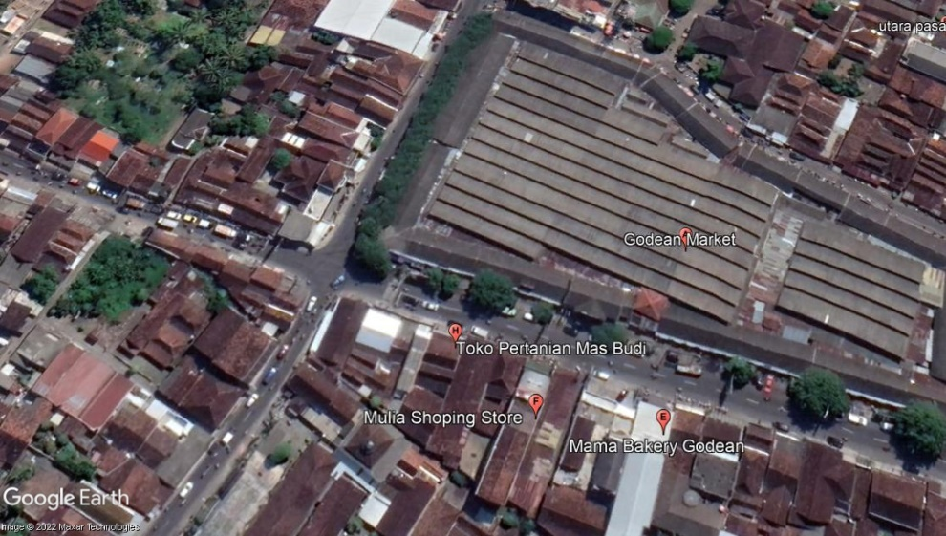

*Sumber : Google Satelit* (2022)

Gambar V. 11 Lokasi Pasar Godean

Terdapat parkir on street untuk jenis kendaraan sepeda motor sepanjang 76 m di ruas Jalan Jae Sumantoro, sedangkan pada ruas Jalan Godean terdapat parkir on street sepanjang 135 m untuk jenis kendaraan mobil dan pick up. Berdasarkan kondisi eksisting kendaraan parkir on street pada kaki utara dan timur simpang sampai dengan lebar pendekat kaki simpang yang menyebabkan potensi tundaan pada simpang. Kondisi tersebut bertolak belakang dengan dasar aturan yang telah ditetapkan yaitu Keputusan Direktur Jendral Perhubungan Darat Nomor 272/HK.105/DRJD/96 mengenai Pedoman Teknis Penyelenggaraan Fasilitas Parkir menyebutkan bahwa adanya larangan parkir sepanjang 25 meter sebelum dan sesudah persimpangan.

Selain itu ruas Jalan Godean merupakan ruas jalan yang berstatus jalan provinsi, namun pada ruas jalan ini terdapat parkir on street. Ruas Jalan Godean memiliki volume lalu lintas yang tinggi yaitu 1625,3 smp/jam, dengan adanya parkir on street tentu akan berdampak pada potensi hambatan samping di ruas jalan tersebut sehingga tingkat kinerja lalu lintas menurun. Apabila mengacu pada dasar aturan yang telah ditetapkan yaitu Peraturan Pemerintah Nomor 79 Tahun 2013 tentang Jaringan Jalan Lalu Lintas dan Angkutan Jalan Pasal 105 ayat 1 yang menyebutkan bahwa fasilitas parkir di dalam ruang milik jalan hanya dapat diselenggarakan di tempat tertentu pada jalan kabupaten, jalan desa, atau jalan kota yang harus dinyatakan dengan Rambu Lalu Lintas dan/atau Marka Jalan, seharusnya pada ruas Jalan Godean tidak diperbolehkan adanya parkir on street. Berikut merupakan perbandingan ruas jalan apabila diterapkan larangan parkir pada ruas Jalan Godean dan 25 m sebelum kaki simpang :

Tabel V. 21 Perbandingan Kinerja Ruas Jl. Godean

|  |  |  |  |  |
| --- | --- | --- | --- | --- |
| Kondisi | Jl. Godean | | | |
| Kapasitas (smp/jam) | V/C ratio | Kecepatan (km/jam) | Kepadatan (smp/km) |
| Eksisting | 2068,86 | 0,79 | 19,41 | 90,72 |
| Larangan Parkir | 2710,92 | 0,60 | 30,13 | 53,95 |

*Sumber : Hasil Analisis 2022*

Maka dari itu, sebagai upaya penyelesaian masalah akan diterapkan larangan parkir pada ruas Jalan Godean dan 25 m sebelum kaki simpang, sehingga diharapkan tidak ada lagi pengunjung yang memarkirkan kendaraannya di ruas jalan tersebut dan tingkat kinerja lalu lintas pada simpang dan ruas jalan juga akan meningkat.

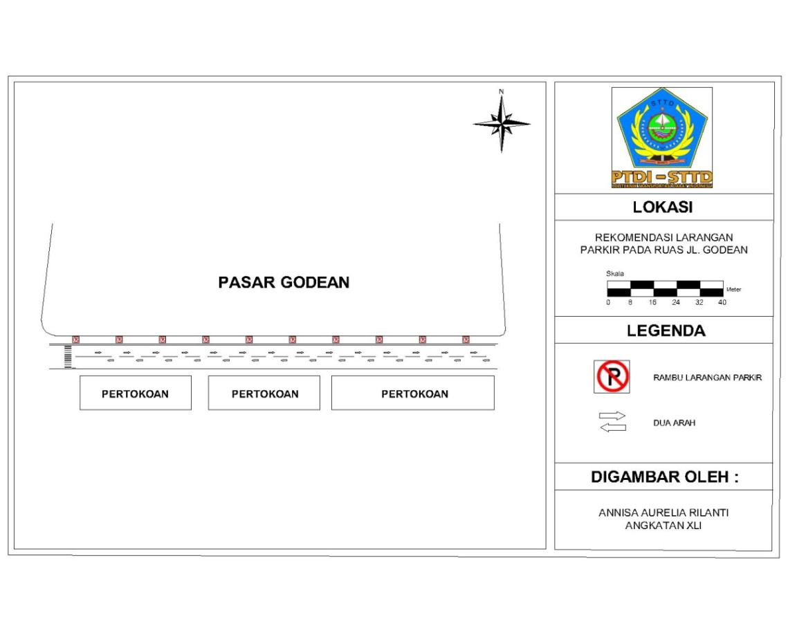

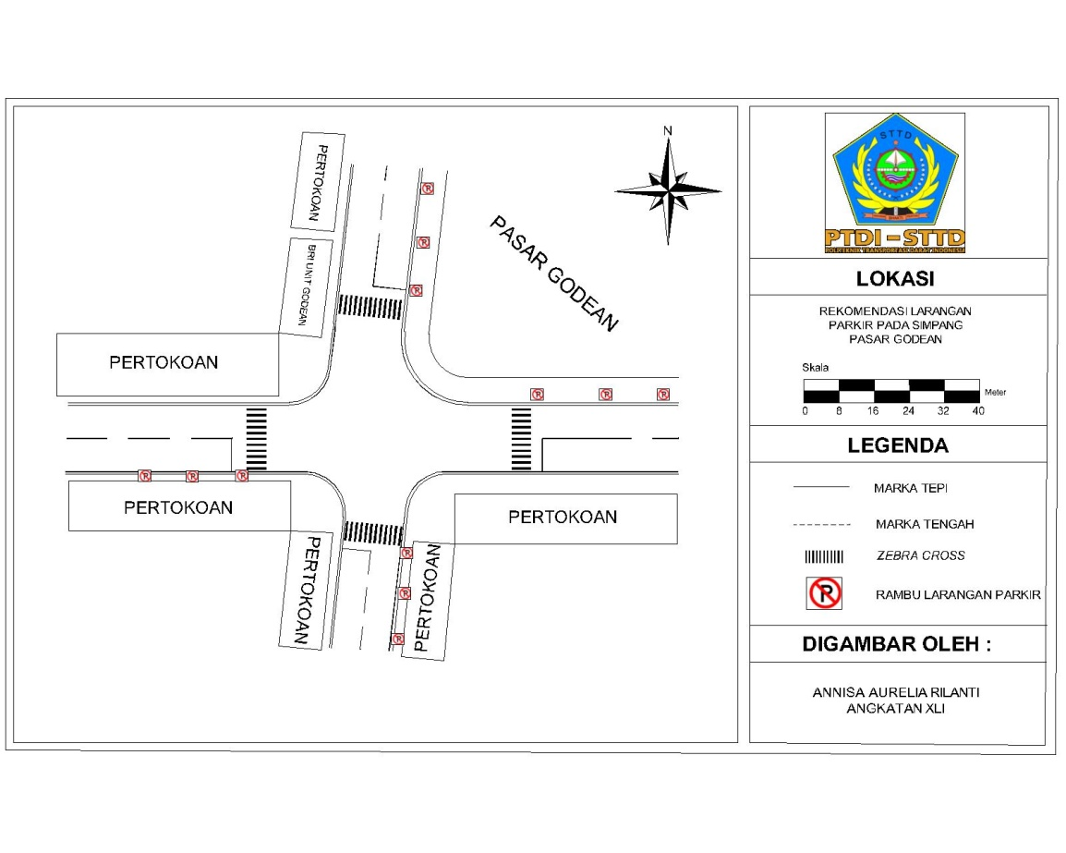

Gambar V. 12 Larangan Parkir Pada Kawasan Pasar Godean

### Optimalisasi Ruang Melalui Perubahan Sudut Parkir

Optimalisasi ruang melalui perubahan sudut parkir parkir *on street* lebih mengutamakan indikator besarnya kapasitas efektif ruas jalan yang memiliki fasilitas parkir *on street*, hal tersebut dikarenakan agar terjadinya peningkatakan kinerja pelayanan pada ruas jalan. Apabila kapasitas pada sebuah ruas jalan mengalami peningkatan, maka kecepatan pada ruas jalan tersebut akan bertambah dan kepadaran akan berkurang.

Sedangkan optimalisasi ruang melalui perubahan sudut parkir untuk parkir *off street* lebih mengutamakan indikator besarnya kapasitas satuan ruang parkir pada suatu wilayah. Hal yang diutamakan pada parkir *off street* yaitu kemampuan dalam menampung banyaknya kendaraan yang ingin melakukan kegiatan parkir di wilayah tersebut, sehingga permintaan yang ada pada wilayah tersebut dapat terlayani untuk melakukan kegiatan parkir.

#### Manajemen Kapasitas

Upaya manajemen kapasitas parkir *on street* dilakukan dengan cara penggunaan kapasitas seefektif mungkin, baik dari segi kapasitas ruas jalan maupun kapasitas satuan ruang parkir. Hal tersebut dilakukan guna memberi pandangan kepada pemerintah dalam melakukan optimalisasi ruang melalui perubahan sudut parkir, dengan harapan dapat menghasilkan hasil akhir yang sesuai dengan kebutuhan berupa peningkatan pelayanan.

* + - 1. Perubahan Kinerja Ruas Jalan

Perubahan sudut parkir yang semakin kecil dari kondisi eksisting mampu menjadikan kapasitas ruas jalan bertambah besar. Sedangkan, apabila sudut parkir diperbesar dari kondisi eksisting maka akan menyebabkan pengurangan kapasitas jalan. Berikut merupakan perhitungan kinerja ruas jalan pada kawasan Pasar Godean berdasarkan sudut parkir alternative yang dapat dilihat pada **Tabel V.22** sebagai berikut :

Tabel V. 22 Kinerja Ruas Jalan Berdasarkan Sudut Parkir Alternatif

|  |  |  |  |  |  |
| --- | --- | --- | --- | --- | --- |
| Nama Ruas Jalan | Sudut (x) | Kapasitas Jalan (smp/jam) | V/C Ratio | Kecepatan (km/jam) | Kepadatan (smp/km) |
| Jl. Jae Sumantoro | 0 | 2068,86 | 0,48 | 30,42 | 24,29 |
| 30 | 1331,68 | 0,74 | 23,49 | 31,46 |
| 45 | 1331,68 | 0,74 | 23,49 | 31,46 |
| 60 | 1331,68 | 0,74 | 23,49 | 31,46 |
| 90 | 1331,68 | 0,74 | 23,49 | 31,46 |
| Jl. Ngapak-Khenteng | 0 | 2068,86 | 0,38 | 30,42 | 24,29 |
| 30 | 1331,68 | 0,59 | 23,49 | 31,46 |
| 45 | 1331,68 | 0,59 | 23,49 | 31,46 |
| 60 | 1331,68 | 0,59 | 23,49 | 31,46 |
| 90 | 1331,68 | 0,59 | 23,49 | 31,46 |

*Sumber : Hasil Analisis 2022*

Berdasarkan hasil analisis kinerja ruas jalan dengan sudut parkir alternatif, maka sudut parkir yang paling baik di terapkan adalah 0°. Hal tersebut dikarenakan dengan penggunaan sudut tersebut nilai kinerja ruas jalan yang dihasilkan lebih baik dibandingkan dengan menggunakan sudut parkir lainnya. Dengan diterapkannya sudut 0° maka mampu menjadikan kapasitas pada ruas jalan bertambah, sehingga kinerja ruas jalan seperti V/C ratio, kecepatan, dan kepadatan pada ruas jalan tersebut akan meningkat.

Berdasarkan kondisi di lokasi penelitian menunjukan bahwa, penerapan rekomendasi sudut 0° diutamakan untuk jenis kendaraan mobil dan pick up. Posisi sudut parkir yang digunakan untuk jenis kendaraan mobil, pick up dan sepeda motor pada kawasan Pasar Godean tidak berubah yaitu tetap dengan sudut 0° (tipe paralel) untuk mobil penumpang dan pickup serta sudut 90° untuk jenis kendaraan sepeda motor, hal tersebut agar ruang parkir lebih efektif dalam penggunaannya. Sehingga, walaupun tidak terjadi perubahan sudut parkir di kawasan Pasar Godean namun penentuan sudut parkir ini bermanfaat untuk mengoptimalkan penggunaan lahan parkir agar ruang parkir yang tersedia mampu menampung permintaan volume parkir yang ada.

Penerapan sudut parkir pada kawasan Pasar Godean dapat dilihat pada gambar berikut :

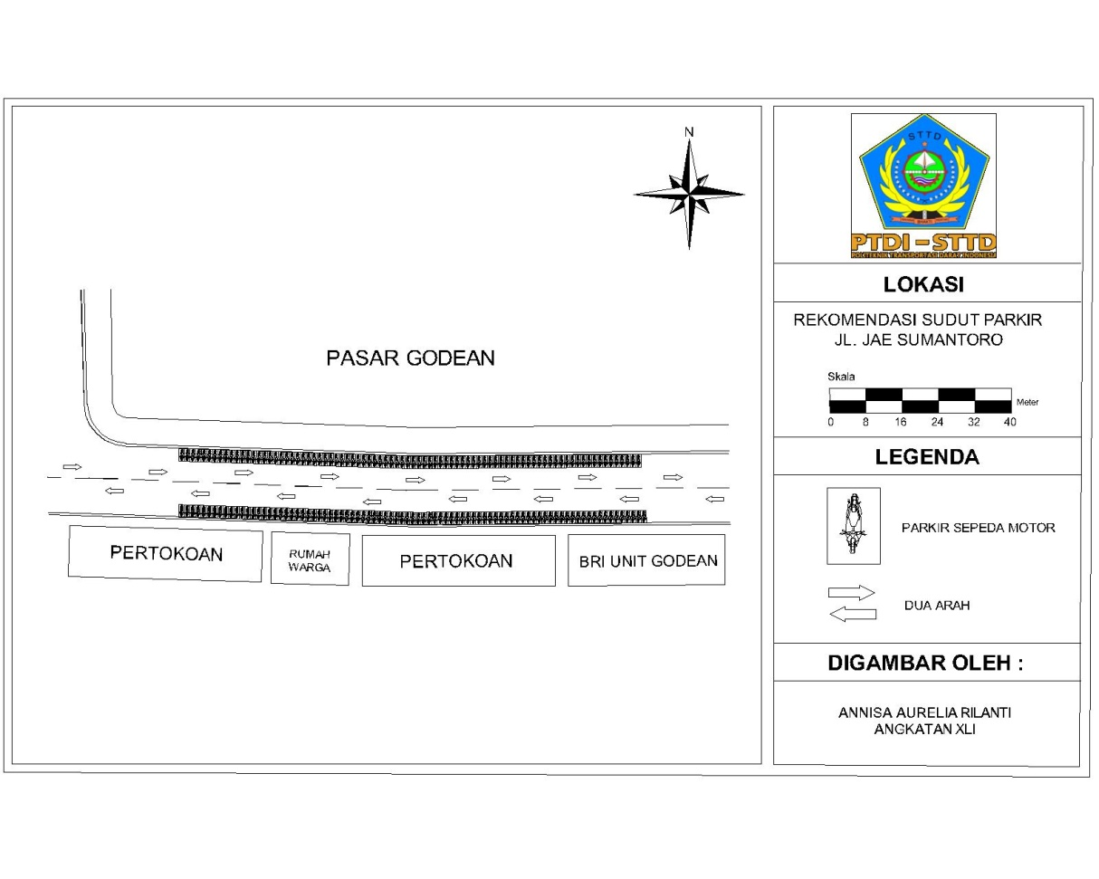

Gambar V. 13 Kondisi Parkir Ruas Jl. Jae Sumantoro

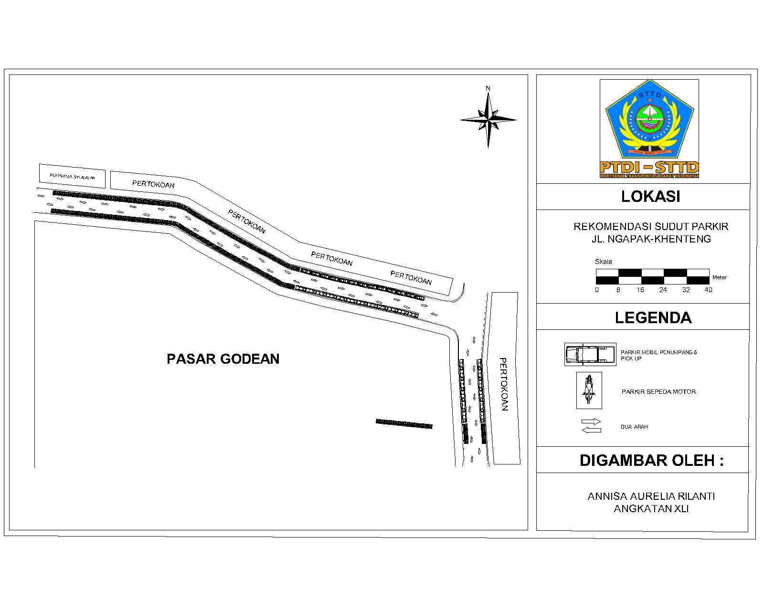

Gambar V. 14 Kondisi Parkir Ruas Jl. Ngapak-Khenteng

* + - 1. Perubahan Kapasitas Satuan Ruang Parkir

Perubahan kapasitas Satuan Ruang Parkir disebabkan oleh adanya perubahan sudut parkir, perubahan tersebut dapat memperlihatkan perubahan kapasitas satuan ruang parkir. Kapasitas satuan ruang parkir merupakan kemampuan ruang parkir untuk menampung permintaan kendaraan yang menggunakan fasilitas parkir.

Setelah dilakukan analisis perubahan kapasitas satuan ruang parkir dengan perubahan sudut maka didapatkan hasil bahwa perubahan sudut parkir yang semakin besar dari keadaan eksisting membuat kapasitas satuan ruang parkir menjadi bertambah banyak, sedangkan apabila sudut parkir diperkecil dari sudut eksisting maka jumlah kapasitas satuan ruang parkir akan semakin berkurang.

Hal ini membuktikan bahwa perubahan kapasitas ruang jalan dan perubahan kapasitas satuan ruang parkir memiliki karakteristik yang berlawanan dalam perubahan sudut. Dalam hal ini kapasitas satuan ruang parkir lebih diutamakan pada fasilitas parkir off street, sedangan pada parkir on street kapasitas satuan ruang parkir kurang diperhatikan, hal itu dikarenakan kinerja ruas jalan tersebut lebih diutamakan pada penerapan parkir on street. Berikut ini contoh perhitungan pada perubahan kapasitas satuan ruang parkir di ruas Jalan Ngapak-Khenteng :

$$KS=\frac{L}{X}=\frac{101}{6}=17 SRP$$

Hasil analisis perubahan kapasitas satuan ruang parkir dapat dilihat pada **Tabel V.23** sebagai berikut :

Tabel V. 23 Kapasitas Satuan Ruang Parkir Berdasarkan Sudut Parkir Alternatif Untuk Jenis Kendaraan Mobil Penumpang dan Pick Up

|  |  |  |  |  |
| --- | --- | --- | --- | --- |
| **Nama Ruas Jalan** | **Panjang Jalan Parkir (m)** | **Sudut (x0)** | **Lebar Kaki Ruang Parkir (m)** | **Kapasitas Statis (SRP)** |
| **(L)** | **(X)** | **(KS = L/X)** |
| Jl. Ngapak-Khenteng | 101 | 0 | 6 | 17 |
|

*Sumber : Hasil Analisis 2022*

Tabel V. 24 Kapasitas Satuan Ruang Parkir Berdasarkan Sudut Parkir Alternatif Untuk Jenis Kendaraan Sepeda Motor

|  |  |  |  |
| --- | --- | --- | --- |
| **Nama Ruas Jalan** | **Panjang Jalan Parkir (m)** | **Lebar Kaki Ruang Parkir (m)** | **Kapasitas Statis (SRP)** |
| **(L)** | **(X)** | **(KS = L/X)** |
| Jl. Ngapak-Khenteng | 120 | 0,75 | 160 |
|
| Jl. Jae Sumantoro | 76 | 0,75 | 101 |
|

*Sumber : Hasil Analisis 2022*

Panjang jalan yang digunakan dalam analisis di atas disesuaikan dengan permintaan yang ada, sehingga mampu menampung kendaraan yang parkir seefektif mungkin. Pada ruas Jalan Jae Sumantoro tidak mengalami penambahan panjang jalan untuk parkir, karena panjang jalan yang digunakan untuk parkir pada ruas jalan tersebut mampu menampung kendaraan parkir sesuai dengan permintaan. Sedangkan pada ruas Jalan Ngapak-Khenteng mengalami perubahan panjang ruas jalan yang digunakan untuk parkir on street, dimana untuk jenis kendaraan mobil dan pick up mengalami penambahan panjang ruas jalan untuk parkir sebesar 25 m sehingga panjang parkir on street untuk jenis kendaraan mobil dan pick up pada ruas jalan tersebut menjadi 101 m dan panjang ruas jalan parkir on street untuk jenis kendaraan sepeda motor mengalami pengurangan panjang ruas jalan sebesar 25 m sehingga panjang parkir on street untuk jenis kendaraan sepeda motor pada ruas jalan tersebut menjadi 120 m. Hal itu dapat terjadi karena parkir on street untuk jenis kendaraan mobil dan pick up pada ruas Jalan Ngapak Khenteng belum mampu menampung kendaraan parkir sesuai dengan permintaan.

* + - 1. Analisis Permintaan terhadap Penawaran dengan Sudut Alternatif

Perubahan kapasitas ruas jalan dan perubahan satuan ruang parkir memiliki karakteristik yang berlawanan dalam perubahan sudut sehingga dalam memprioritaskan salah satu dari dua hal tersebut harus ada yang dikesampingkan.

Dengan memprioritaskan kinerja ruas jalan, maka akan terdapat keterbatasan satuan ruang parkir yang dapat disediakan untuk parkir on street di kawasan Pasar Godean. Dengan terbatasnya nilai penawaran, tidak semua permintaan parkir dapat terlayani untuk parkir on street.

Berikut merupakan hasil analisa permintaan terhadap parkir di badan jalan berdasarkan sudut parkir yang telah diperhitungkan yaitu 0° untuk jenis kendaraan mobil dan pick up dan sudut 90° untuk sepeda motor :

Tabel V. 25 Permintaan Terhadap Penawaran Untuk Jenis Kendaraan Sepeda Motor

|  |  |  |  |  |
| --- | --- | --- | --- | --- |
| Lokasi Parkir | Sepeda Motor | | | Permintaan Terhadap Penawaran |
| Permintaan (ruang) | Sudut Parkir | Penawaran |
| Jl. Jae Sumantoro | 90 | 90 | 101 | 11 |
|
| Jl. Ngapak-Khenteng | 146 | 90 | 160 | 14 |
|

*Sumber : Hasil Analisis 2022*

Tabel V. 26 Permintaan Terhadap Penawaran untuk Jenis Kendaraan Mobil Penumpang dan Pick Up

|  |  |  |  |  |  |  |
| --- | --- | --- | --- | --- | --- | --- |
| Lokasi Parkir | Permintaan (Ruang) | | | Sudut Parkir | Penawaran | Permintaan Terhadap Penawaran |
| Mobil pnp | Pick Up | Total | Mobil pnp & Pick Up |
| Jl. Ngapak-Khenteng | 9 | 17 | 26 | 0 | 16,8 | -9 |
| 30 | 20,2 | -6 |
| 45 | 27,3 | 1 |
| 60 | 33,7 | 8 |
| 90 | 40,4 | 14 |

*Sumber : Hasil Analisis 2022*

Berdasarkan analisis yang telah dilakukan, maka akan diketahui dengan diberlakukannya sudut 90° untuk jenis kendaraan sepeda motor pada ruas Jalan Jae Sumantoro dan Jalan Ngapak-Khenteng, maka panjang jalan yang disesuaikan untuk kendaraan sepeda motor masih dapat menampung permintaan parkir di kawasan Pasar Godean.

Sedangkan dengan diberlakukannya sudut 0° untuk jenis kendaraan mobil dan pick up pada ruas Jalan Ngapak-Khenteng, kapasitas parkir yang ditawarkan pada ruas jalan tersebut tidak mampu menampung permintaan yang ada. Hal itu terjadi akibat terbatasnya ruang parkir dengan sudut 0°, sehingga parkir on street ini diprioritaskan untuk jenis kendaraan pick up. Hal ini dilakukan karena kendaraan jenis pick up banyak digunakan para penjual pasar untuk mengangkut barang yang akan dijual dan penjual juga melakukan bongkar muat barang pada ruas jalan tersebut, sehingga memerlukan ruang parkir khusus.

Tabel V. 27 Permintaan Terhadap Penawaran untuk Jenis Kendaraan Pick Up

|  |  |  |  |  |
| --- | --- | --- | --- | --- |
| Lokasi Parkir | Permintaan (Ruang) | Sudut Parkir | Penawaran | Permintaan Terhadap Penawaran |
| Pick Up | Pick Up |
| Jl. Ngapak-Khenteng | 17 | 0 | 17 | 0 |
| 30 | 20 | 3 |
| 45 | 27 | 10 |
| 60 | 34 | 17 |
| 90 | 40 | 23 |

*Sumber : Hasil Analisis 2022*

Data pada tabel di atas merupakan data hasil analisa permintaan terhadap penawaran apabila parkir on street dengan sudut 0° diprioritaskan bagi jenis kendaraan pick up. Pada ruas Jalan Ngapak-Khenteng penawaran yang ada mampu menampung permintaan yang ada. Tetapi, dengan ruang parkir yang terbatas menyebabkan permintaan parkir terhadap kendaraan jenis mobil penumpang dan pick up belum dapat tertampung sepenuhnya. Oleh karena itu, alternatif lain yang dapat diterapkan yaitu dengan mengalihkan parkir badan jalan ke ruang parkir off street.

#### Peramalan V/C Ratio dengan Sudut Alternatif

Peramalan jangka waktu optimal sudut parkir digunakan untuk memperkirakan lama waktu efektif dalam menerapkan sudut parkir disuatu ruas jalan, agar kinerja jalan tetep baik. Sebelum dilakukannya peramalan jangka waktu optimal, perlu diketahui tingkat pertumbuhan jumlah kepemilikan kendaraan. Tingkat pertumbuhan kendaraan adalah rata-rata nilai pertumbuhan kendaraan pada suatu wilayah pertahun dan selanjutnya tingkat pertumbuhan kendaraan ini dapat digunakan untuk meramalkan jumlah volume kendaraan tahun rencana, tingkat pertumbuhan kendaraan dapat dilihat pada tabel berikut :

Tabel V. 28 Tingkat Pertumbuhan Kepemilikan Kendaraaan

|  |  |  |
| --- | --- | --- |
| TAHUN | JUMLAH KENDARAAN (UNIT) | i |
|
| 2017 | 602960 |  |
| 2018 | 609524 | 1,08% |
| 2019 | 638873 | 4,59% |
| 2020 | 667978 | 4,36% |
| 2021 | 673840 | 0,87% |
| RATA-RATA | | 2,72% |

*Sumber : POLRES Kab. Sleman*

Berdasarkan data sekunder yang diperoleh, maka dapat diketahui hasil rata-rata tingkat pertumbuhan kendaraan di Kabupaten Sleman adalah 2,72%

1. Peramalan Jumlah Volume Kendaraan Tahun Rencana

Dalami melakukani peramalani terhadapi jumlahi volume kendaraanii yangi idirencanakan,i diperlukani iidatai ijumlahi ivolumei padai tahuni sekarangi dani tingkati ipertumbuhani kendaraan.i Untuki mengetahuii jumlahi volume ikendaraani padai tahuni target iidigunakani rumusi itingkati ipertumbuhan.i Dengani tekniki iinii makai diasumsikani pertumbuhani ikendaraani iakani ibergandai idengani sendirinya.i iAdapuni irumusii iyangi idigunakani iadalahi :

**Pt = Po ( i + 1 ) n**

Dimana :

Pt = Jumlah ivolumei kendaraan itahun itargetii

Po = Jumlah ivolumei kendaraan itahun idasari

i = Tingkat ipertumbuhani kendaraan

n = Jumlah itahun (tahun iprediksi idikurangii tahuni dasar)

Tabel V. 29 Pertumbuhan Kepemilikan Kendaraan

|  |  |  |  |  |  |  |
| --- | --- | --- | --- | --- | --- | --- |
| **Nama Ruas Jalan** | **Volume (Kendaraan)** | | | | | |
| **Tahun 2022** | **Tahun 2023** | **Tahun 2024** | **Tahun 2025** | **Tahun 2026** | **Tahun 2027** |
| Godean | 1625 | 1670 | 1715 | 1762 | 1810 | 1859 |
| Jae Sumantoro | 985 | 1012 | 1039 | 1068 | 1097 | 1127 |
| Ngapak-Khenteng | 787 | 809 | 831 | 853 | 876 | 900 |

*Sumber : Hasil Analisis 2022*

1. Peramalan V/C Ratio

Hasil peramalan V/C ratio dapat digunakan dalam memperkirakan tingkat pelayanan ruas jalan di masa yang akan datang. Perbandingan antara perhitungan rasio volume dengan sudut eksisting dan dengan sudut alternatif pada tahun rencana (dalam satuan mobil penumpang) per kapasitas di tiap ruas jalan di kawasan Pasar Godean dapat dilihat pada tabel berikut :

Tabel V. 30 V/C Ratio Tahun Rencana Jl. Jae Sumantoro

|  |  |  |  |  |  |  |
| --- | --- | --- | --- | --- | --- | --- |
| Kondisi | Jae Sumantoro | | | | | |
| Tahun 2022 | Tahun 2023 | Tahun 2024 | Tahun 2025 | Tahun 2026 | Tahun 2027 |
| Eksisting | 0,74 | 0,76 | 0,78 | 0,80 | 0,82 | 0,85 |

*Sumber : Hasil Analisis 2022*

Tabel V. 31 V/C Ratio Tahun Rencana Jl. Ngapak-Khenteng

|  |  |  |  |  |  |  |
| --- | --- | --- | --- | --- | --- | --- |
| Kondisi | Ngapak-Khenteng | | | | | |
| Tahun 2022 | Tahun 2023 | Tahun 2024 | Tahun 2025 | Tahun 2026 | Tahun 2027 |
| Eksisting | 0,38 | 0,39 | 0,40 | 0,41 | 0,42 | 0,44 |

*Sumber : Hasil Analisis 2022*

Pada ruas Jalan Jae Sumantoro dan Jalan Ngapak-Khenteng tidak diterapkan sudut parkir alternatif, sehingga sudut parkir pada kawasan Pasar Godean tetap dan tidak mengalami perubahan terhadap nilai V/C ratio. Namun, berdasarkan data hasil analisis peramalan V/C ratio pada tahun 2027 mencapai 0,85 yang artinya parkir yang terdapat pada badan jalan di Jalan Jae Sumantoro harus dialihkan ke parkir off street.

### Pengalihan Parkir On Street ke Parkir Off Street (Taman Parkir)

Akibat terbatasnya Satuan Ruang Parkir yang mampu disediakan untuk parkir badan jalan dengan optimalisasi sudut, maka diperlukan alternate lain untuk menampung permintaan parkir yang ada. Selain optimalisasi ruang melalui perubahan sudut parkir alternatif lain yang dapat diterapkan yaitu pengalihan parkir *on street* ke parkir *off street* dengan melakukan pembuatan taman parkir

#### Kebutuhan Luas Lahan Parkir

Setelah dilakukannya analisis kebutuhan ruang parkir maka dapat dilakukan analisis mengenai perhitungan kebutuhan luas lahan parkir. Untuk mengetahui luas lahan parkir yang dibutuhkan harus dengan dasar hasil perhitungan kebutuhan ruang parkir dari masing-masing jenis kendaraan serta ruang membelok kendaraan tersebut. Berikut ini merupakan contoh perhitungan luas lahan parkir yang dibutuhkan untuk jenis kendaraan mobil di ruas Jalan Godean yaitu :

$$luas parkir=luas SRP x kebutuhan ruang parkir$$

$$luas parkir= 12,5 m^{2} x 5 kendaraan=63 m^{2}$$

Hasil dari perhitungan kebutuhan ruang parkir dapat dilihat pada tabel berikut ini :

Tabel V. 32 Kebutuhan Lahan Parkir

|  |  |  |  |  |  |  |  |  |  |  |
| --- | --- | --- | --- | --- | --- | --- | --- | --- | --- | --- |
| Nama Jalan | Motor | | | Mobil | | | Pick Up | | | Total Luas Lahan |
| Luas SRP | Kebutuhan Ruang Parkir | Luas Lahan | Luas SRP | Kebutuhan Ruang Parkir | Luas Lahan | Luas SRP | Kebutuhan Ruang Parkir | Luas Lahan |
| Godean | - | - | - | 12,5 | 5 | 63 | 12,5 | 5 | 68 | 131 |
| Jae Sumantoro | 1,5 | 39 | 59 | - | - | - | - | - | - | 59 |
| Ngapak-Khenteng | 1,5 | 76 | 114 | 12,5 | 3 | 44 | 12,5 | 5 | 61 | 219 |
| TOTAL KEBUTUHAN LAHAN PARKIR | | | | | | | | | | 409 |

*Sumber : Hasil Analisis 2022*

Berdasarkan tabel diatas, maka dapat diketahui setelah dilakukannya perhitungan analisis kebutuhan luas lahan parkir, bahwa total luas yang dibutuhkan untuk parkir di Pasar Godean adalah 409 m2. Hasil analisis kebutuhan luas parkir yang telah dilakukan, selanjutnya digunakan untuk pedoman dalam menyiapkan luas lahan yang akan digunakan sebagai parkir off street dengan pembuatan taman parkir.

#### Rencana Lokasi Taman Parkir

Agar terpenuhinya permintaan parkir dari masyarakat atau pengunjung pasar maka dapat diusulkan pembuatan taman parkir. Terdapat 2 lahan yang diusulkan untuk pembuatan taman parkir yaitu pada ruang kosong di depan komplek pertokoan Pasar Godean dan di belakang Pasar Godean Kabupaten Sleman. Usulan lahan parkir yang merupakan ruang kosong di depan pertokoan memiliki luas 771,35 m2 dengan lebar 5 m dan panjang 154,27 m, sedangkan lahan yang tersedia di belakang Pasar Godean merupakan lahan dari Pasar Hewan dan Hobies milik Dinas Perindustrian dan Perdagangan memiliki luas lahan sebesar 125 m2 dengan jarak lokasi usulan taman parkir ini yaitu sejauh 22 m. Namun, lahan parkir yang tersedia belum dapat menampung permintaan parkir pada kawasan Pasar Godean secara keseluruhan khususnya untuk jenis kendaraan mobil penumpang dan pick up, maka dari itu fasilitas parkir off street dapat dibuat berupa gedung parkir.

#### Kebutuhan Ruang Parkir

Perencanaan mengenai ruang parkir harus telebih dahulu diketahui ruang parkir yang dibutuhkan dalam membangun lahan parkir off street berdasarkan permintaan parkir yang ada. Berikut ini merupakan perhitungan mengenai kebutuhan ruang parkir yang dapat dilihat pada Tabel V.33 berikut ini :

Tabel V. 33 Kebutuhan Ruang Parkir

|  |  |  |  |  |  |  |  |  |  |  |
| --- | --- | --- | --- | --- | --- | --- | --- | --- | --- | --- |
| Nama Jalan | Interval Survei (Jam) | Durasi Parkir (Jam) | | | Jumlah Kendaraan yang Parkir Selama Periode Penelitian | | | Kebutuhan Ruang Parkir (Ruang) | | |
| Motor | Mobil | Pick Up | Motor | Mobil | Pick Up | Motor | Mobil | Pick Up |
| Godean | 12 | - | 1,96 | 1,81 | - | 31 | 36 | - | 5 | 5 |
| Jae Sumantoro | 12 | 2,21 | - | - | 213 | - | - | 39 | - | - |
| Ngapak-Khenteng | 12 | 2,16 | 2,46 | 2,81 | 423 | 17 | 21 | 76 | 3 | 5 |

*Sumber : Hasil Analisis 2022*

#### Pola Parkir Kendaraan

Dalam penataan parkir off street, pola parkir kendaraan jenis sepeda motor, mobil, dan pick up yang digunakan adalah dengan menggunakan pola parkir 90°. Hal tersebut bertujuan agar daya tampung kendaraan akan lebih banyak apabila dibandingkan dengan penggunaan pola parkir paralel, walaupun dari segi tingkat kemudahan pengemudi dalam melakukan manuver keluar dan masuknya kendaraan ke ruang parkir lebih rendah jika dibandingkan dengan pola parkir dengan sudut parkir lebih kecil dari 90°. Berikut ini merupakan visualisasi sudut parkir 90° berdasarkan dasar Pedoman Teknis Penyelenggaraan Fasilitas Parkir yaitu sebagai berikut :

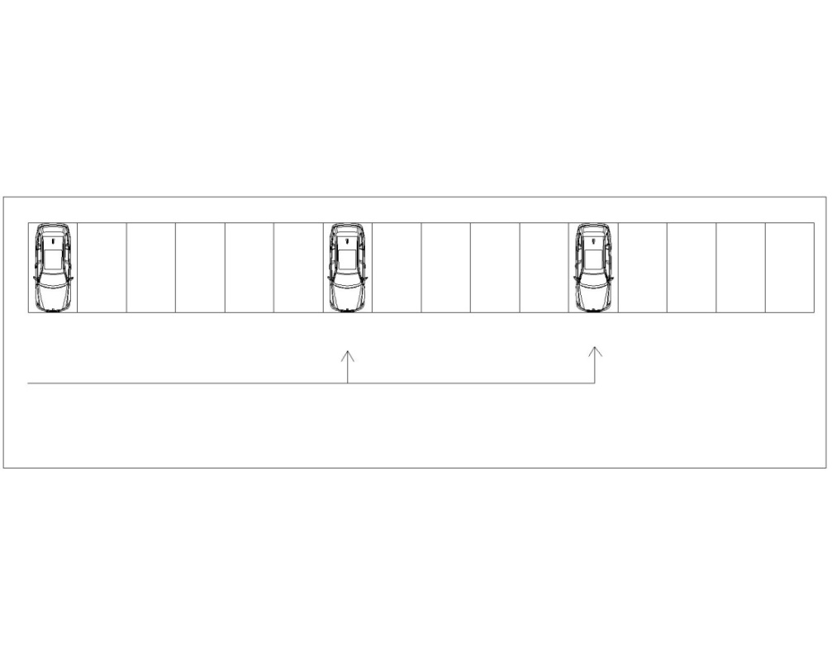

Gambar V. 15 Pola Parkir Satu Arah Sudut 90o

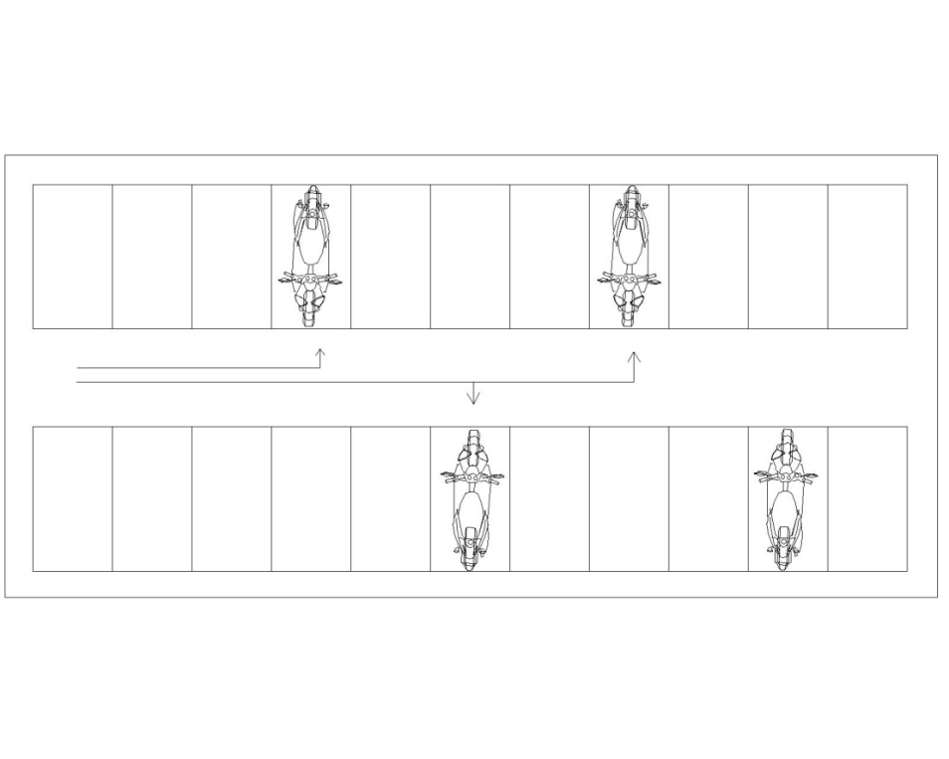

Gambar V. 16 Pola Parkir Dua Arah Sudut 90o

#### Analisis Sirkulasi

Jalur sirkulasi kendaraan yang digunakan yaitu jalur sirkulasi dua arah pada sepeda motor dengan lebar 1,5 m dan jalur sirkulasi satu arah untuk jenis kendaraan mobil dan pick up dengan lebar 6 m. Lebar jalur sirkulasi tersebut telah memenuhi standar lebar jalur sirkulasi yang tertuang dalam Pedoman Teknik Penyelenggaraan Fasilitas Parkir. Berikut ini merupakan tabel yang berisi besaran lebar jalur gang bersadarkan ketetapan yang berlaku :

Tabel V. 34 Lebar Jalur Gang

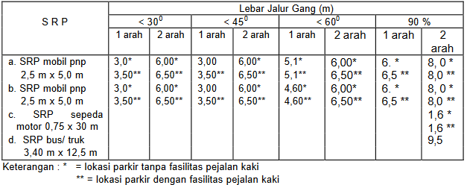

*Sumber : Pedoman Teknis Penyelenggaraan Fasilitas Parkir (DIRJENHUBDAT)*

#### Analisis Pintu Keluar dan Masuk Lahan Parkir

Analisis ini dilakukan agar dapat diketahui hasil yang optimal yaitu tidak mengganggu kelancaran lalu lintas pada ruas jalan. Dalam hal ini perlu diperhatikan terkait dengan volume lalu lintas dan antrian kendaraan yang akan timbul akibat pengambilan karcis parkir. Desain pintu keluar dan pintu masuk pada lahan parkir ini yaitu menggunakan pintu keluar dan masuk menjadi satu. Dalam hal ini hal yang harus diperhatikan yaitu letak jalan masuk/keluar ditempatkan sejauh mungkin dari persimpangan agar tidak mengganggu kelancaran lalu lintas, letak pintu masuk dan keluar juga diletakkan sedemikian rupa sehingga meminimalisir potensi konflik dengan pejalan kaki dan pintu keluar yang ditempatkan sedemikian rupa agar jarak pandang cukup saat memasuki ruas jalan. Berikut ini merupakan ukuran pintu keluar dan pintu masuk yang menjadi satu berdasarkan ketetapan yang berlaku :

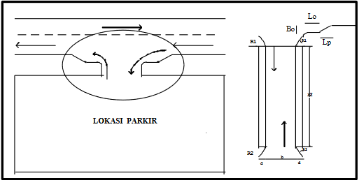

*Sumber : Pedoman Teknis Penyelenggaraan Fasilitas Parkir*

Gambar V. 17 Pintu Masuk dan Keluar Menjadi Satu

Berikut ini merupakan tata letak pelataran parkir bagi pintu masuk dan keluar menjadi satu dan teletak pada satu ruas jalan berdasarkan ketetapan yang berlaku :

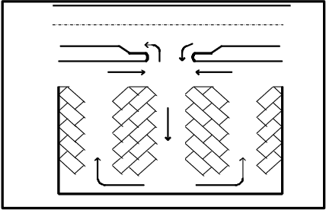

*Sumber : Pedoman Teknis Penyelenggaraan Fasilitas Parkir*

Gambar V. 18 Pintu Masuk dan Keluar Terpisah dan Terletak pada Satu Ruas Jalan

#### Rambu dan Marka pada Penataan Taman Parkir

Dalam perencanaan pembuatan taman parkir dibutuhkan marka jalan dan rambu-rambu untuk parkir. Hal tersebut bertujuan agar penggunaan taman parkir dimudahkan dalam mencari tempat parkir yang kosong dan tidak terjadinya kekacauan dalam sirkulasi parkir. Oleh sebab itu rambu dan marka jalan sangat dibutuhkan sebagai pemandu dan petunjuk bagi pengguna fasilitas parkir. Pada Tabel V.34 berikut dapat dilihat mengenai rambu-rambu yang terdapat di taman parkir pada Pasar Godean :

Tabel V. 35 Rambu-Rambu yang Digunakan dalam Fasilitas Taman Parkir

|  |  |  |  |
| --- | --- | --- | --- |
| Rambu | Arti | Rambu | Arti |
|  | Perintah Jalur Masuk |  | Perintah Parkir Mobil |
|  | Perintah Jalur Keluar |  | Perintah Parkir Motor |
|  | Perintah Arah ke Kiri |  | Perintah Dilarang Masuk |
|  | Perintah Arah ke Kanan |  |  |

Selain itu, dalam perencanaan pembuatan taman parkir digunakan marka parkir dengan sudut 90°. Adapun penggunaan marka terbagi menjadi 2 jenis kendaraan yaitu marka parkir untuk jenis kendaraan mobil penumpang dan marka parkir untuk jenis kendaraan sepeda motor. Marka yang digunakan untuk ruang parkir kendaraan mobil penumpang yaitu membentuk sudut 90° dengan kendaraan satu sisi, hal tersebut karena dapat menghasilkan daya tampung yang lebih. Sedangkan marka yang digunakan untuk ruang parkir kendaraan sepeda motor yaitu membentuk sudut 90° dengan kendaraan dua sisi. Berikut ini merupakan visualisasi desain taman parkir untuk jenis kendaraan mobil penumpang, pick up, dan sepeda motor di kawasan Pasar Godean :

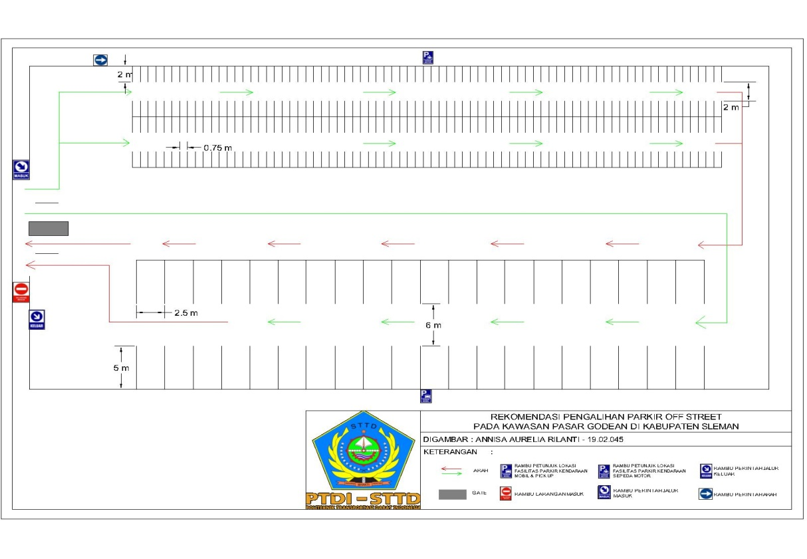

Gambar V. 19 Rekomendasi Pengalihan Parkir *Off Street*

#### Kinerja Ruas Jalan Tanpa Parkir On Street

Salah satu faktor yang mempengaruhi tingkat kinerja ruas jalan yaitu lebar efektif jalan yang digunakan untuk lalu lintas kendaraan. Adanya parkir badan jalan tentu akan mempengaruhi lebar efektif pada suatu ruas jalan, jika parkir *on street*  tidak disediakan lagi maka lebar efektif jalan akan meningkat dan mempengaruhi kinerja ruas jalan yang ada. Berikut ini merupakan kinerja ruas jalan setelah parkir *on street*  dialihkan ke ruang parkir *off street* :

* + - 1. Kapasitas Jalan

Apabila dilakukan perbandingan antara kondisi eksisting lebar efektif ruas jalan saat terdapat parkir *on street* dengan setelah dilakukan pemindahan parkir menjadi parkir *off street* tentu nilai lebar efektif ruas jalan lebih besar ketika tidak terdapat parkir *off street*. Perubahan kapasitas yang diakibatkan oleh tidak adanya parkir *on street* pada setiap ruas jalan di kawasan Pasar Godean menyebabkan terjadinya penambahan kapasitas. Analisis perhitungan kapasitas jalan tanpa adanya parkir *on street* dapat dilihat pada tabel berikut :

Tabel V. 36 Kapasitas Jalan Tanpa Parkir On Street

|  |  |  |  |  |  |  |  |  |  |
| --- | --- | --- | --- | --- | --- | --- | --- | --- | --- |
| Nama Ruas Jalan | Lebar Jalan | Sistem Arah | Lebar Jalur | Co | FCw | FCsf | FCsp | FCcs | C (smp/jam) |
| Godean | 8 | 2 | 4 | 2900 | 1,14 | 0,82 | 1 | 1 | 2710,92 |
| Jae Sumantoro | 8,11 | 2 | 4,055 | 2900 | 1,14 | 0,82 | 1 | 1 | 2710,92 |
| Ngapak-Khenteng | 8 | 2 | 4 | 2900 | 1,14 | 0,82 | 1 | 1 | 2710,92 |

*Sumber : Hasil Analisis 2022*

* + - 1. V/C Ratio

Apabila dilakukan perbandingan antara kondisi eksisting lebar efektif ruas jalan saat terdapat parkir on street dengan setelah dilakukan pemindahan parkir menjadi parkir off street tentu nilai lebar efektif ruas jalan lebih besar ketika tidak terdapat parkir off street. Perubahan kapasitas yang diakibatkan oleh tidak adanya parkir on street pada setiap ruas jalan di kawasan Pasar Godean menyebabkan terjadinya penambahan kapasitas. Analisis perhitungan kapasitas jalan tanpa adanya parkir on street dapat dilihat pada tabel berikut :

Tabel V. 37 V/C Ratio Tanpa Parkir *On Street*

|  |  |  |  |
| --- | --- | --- | --- |
| **Nama Ruas Jalan** | **C (smp/jam)** | **Volume (smp/jam)** | **V/C Ratio** |
| Godean | 2710,92 | 1625,3 | 0,60 |
| Jae Sumantoro | 2710,92 | 985 | 0,36 |
| Ngapak-Khenteng | 2710,92 | 787,1 | 0,29 |

*Sumber : Hasil Analisis 2022*

* + - 1. Kecepatan Perjalanan

Kecepatan perjalanan akan meningkat apabila pada ruas jalan tersebut tidak terdapat kegiatan parkir on street. Sehingga kecepatan pada ruas jalan berfungsi secara efektif. Berikut dapat dilihat pada **Tabel V.38** yang merupakan hasil dari perhitungan pada analisis kecepatan perjalanan tanpa adanya parkir on street yang telah dilakukan :

Tabel V. 38 Kecepatan Tanpa Parkir *On Street*

|  |  |
| --- | --- |
| **Nama Ruas Jalan** | **Kecepatan (Km/jam)** |
| Godean | 30,13 |
| Jae Sumantoro | 33,17 |
| Ngapak-Khenteng | 33,99 |

*Sumber : Hasil Analisis 2022*

* + - 1. Kepadatan

Berbanding terbalik dengan kecepatan, apabila pada ruas jalan tidak terdapat kegiatan parkir on street maka kepadatan pada ruas jalan tersebut akan berkurang atau menurun. Berdasarkan analisis yang telah dilakukan, nilai kepadatan ketika tidak adanya parkir on street di ruas jalan pada kawasan Pasar Godean akan menurun yaitu 53,95 smp/km pada ruas Jalan Godean, 29,69 smp/km pada ruas Jalan Jae Sumantoro dan 23,16 smp/km pada ruas Jalan Ngapak-Khenteng.

Tabel V. 39 Kepadatan Tanpa Parkir *On Street*

|  |  |  |  |
| --- | --- | --- | --- |
| **Nama Ruas Jalan** | **Volume (smp/jam)** | **Kecepatan (km/jam)** | **Kepadatan (smp/km)** |
| Godean | 1625,3 | 30,13 | 53,95 |
| Jae Sumantoro | 985 | 33,17 | 29,69 |
| Ngapak-Khenteng | 787,1 | 33,99 | 23,16 |

*Sumber : Hasil Analisis 2022*

### Perbandingan Kinerja Ruas

Perbandingan kinerja ruas antara kondisi eksisting dengan kondisi setelah dilakukannya pemecahan masalah perlu dilakukan agar dapat diketahui alternatif terbaik yang dapat dilakukan. Perbandingan dilakukan untuk melihat perbedaan dari segi kinerja ruas jalan yaitu berupa V/C ratio, kecepatan dan kepadatan. Pada Tabel V.40 dapat dilihat perbandingan kinerja setiap ruas jalan sebagai berikut :

Tabel V. 40 Perbandingan Kinerja Ruas Jl. Godean

|  |  |  |  |  |
| --- | --- | --- | --- | --- |
| Kondisi | Jl. Godean | | | |
| Kapasitas (smp/jam) | V/C ratio | Kecepatan (km/jam) | Kepadatan (smp/km) |
| Eksisting | 2068,86 | 0,79 | 19,41 | 90,72 |
| Larangan Parkir | 2710,92 | 0,60 | 30,13 | 53,95 |
| Pengalihan ke Off Street | 2710,92 | 0,60 | 30,13 | 53,95 |

*Sumber : Hasil Analisis 2022*

Dikarenakan kondisi eksisting ruas jalan yang tidak memungkinkan dilakukannya opitimalisasi sudut, maka alternatif pemecahan masalah pada ruas jalan ini yaitu dengan menerapkannya larangan parkir pada ruas jalan dan parkir off street. Sehingga, volume kendaraan parkir yang ada pada badan jalan ruas Jalan Godean dapat dialihkan ke parkir off street. Berdasarkan Tabel V.40 dapat diketahui bahwa dengan diterapkannya larangan parkir ataupun pengalihan parkir on street ke off street mampu menambah kapasitas jalan, sehingga kinerja ruas jalan pada Jalan Godean dapat meningkat.

Tabel V. 41 Perbandingan Kinerja Ruas Jl. Jae Sumantoro

|  |  |  |  |  |
| --- | --- | --- | --- | --- |
| Kondisi | Jl. Jae Sumantoro | | | |
| Kapasitas (smp/jam) | V/C ratio | Kecepatan (km/jam) | Kepadatan (smp/km) |
| Eksisting | 1331,68 | 0,74 | 23,12 | 53,88 |
| Larangan Parkir | 2710,92 | 0,36 | 33,17 | 29,69 |
| Pengalihan ke Off Street | 2710,92 | 0,36 | 33,17 | 29,69 |

*Sumber : Hasil Analisis 2022*

Tabel V. 42 Perbandingan Kinerja Ruas Jl. Ngapak-Khenteng

|  |  |  |  |  |
| --- | --- | --- | --- | --- |
| Kondisi | Jl. Ngapak-Khenteng | | | |
| Kapasitas (smp/jam) | V/C ratio | Kecepatan (km/jam) | Kepadatan (smp/km) |
| Eksisting | 2068,86 | 0,38 | 16,33 | 54,18 |
| Pengalihan ke Off Street | 2710,92 | 0,29 | 33,99 | 23,16 |

*Sumber : Hasil Analisis 2022*

Pada ruas Jalan Jae Sumantoro dan Jalan Ngapak-Khenteng tidak dilakukan opitimalisasi sudut, dikarenakan sudut parkir eksisting pada ruas Jalan Jae Sumantoro dan Jalan Ngapak-Khenteng dinilai masih mampu menampung permintaan parkir yang ada. Namun, seiring berjalannya waktu tingkat kinerja ruas jalan akan terus meningkat sehingga perlu dilakukan antisipasi terkait dengan potensi permintaan volume kendaraan parkir di badan jalan yaitu dengan cara pengalihan volume kendaraan parkir yang ada pada badan jalan ke parkir *off street*. Berdasarkan **Tabel V.41 dan Tabel V.42** dapat diketahui pengalihan parkir *on street* ke *off street* mampu menambah kapasitas jalan, sehingga kinerja ruas jalan pada Jalan Jae Sumantoro dan Jalan Ngapak-Khenteng dapat meningkat.

Berikut ini merupakan grafik perbandingan kinerja ruas jalan di kawasan Pasar Godean yang dapat dilihat pada gambar dibawah ini :

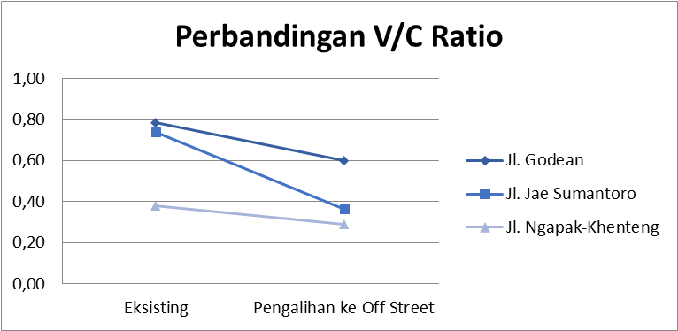

*Sumber : Hasil Analisis 2022*

Gambar V. 20 Grafik Perbandingan V/C Ratio

Berdasarkan **Gambar V.20** yaitu grafik mengenai perbandingan V/C ratio, dapat diketahui bahwa nilai V/C ratio di ruas jalan pada kawasan Pasar Godean mengalami penurunan nilai V/C ratio dengan diterapkannya alternatif pemecahan masalah berupa pengalihan parkir *on street* ke parkir *off street*. Dengan adanya pengalihan parkir *on street* ke parkir *off street*, maka V/C ratio mengalami penurunan sebanyak 24% pada ruas Jalan Godean dan Jalan Ngapak-Khenteng dan 51% pada ruas Jalan Jae Sumantoro.

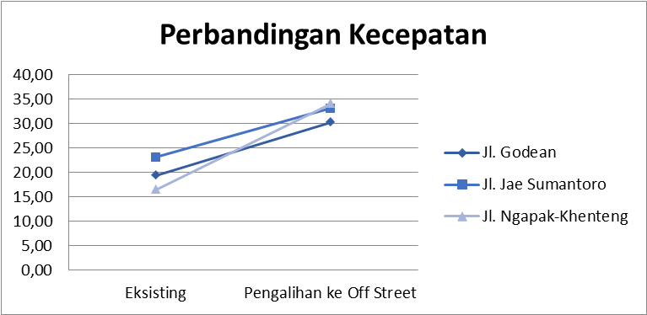

*Sumber : Hasil Analisis 2022*

Gambar V. 21 Grafik Perbandingan Kecepatan Perjalanan

Berdasarkan **Gambar V.21** yaitu grafik mengenai perbandingan kecepatan perjalanan, dapat diketahui bahwa nilai kecepatan perjalanan di ruas jalan pada kawasan Pasar Godean mengalami peningkatan nilai kecepatan perjalanan dengan diterapkannya alternatif pemecahan masalah berupa pengalihan parkir *on street* ke parkir *off street*. Dengan adanya pengalihan parkir *on street* ke parkir *off street*, maka kecepatan perjalanan mengalami peningkatan sebanyak 55% pada ruas Jalan Godean, 43% pada ruas Jalan Jae Sumantoro dan pada ruas Jalan Ngapak-Khenteng terjadi peningkatan yang cukup signifikan yaitu mencapai 108%.

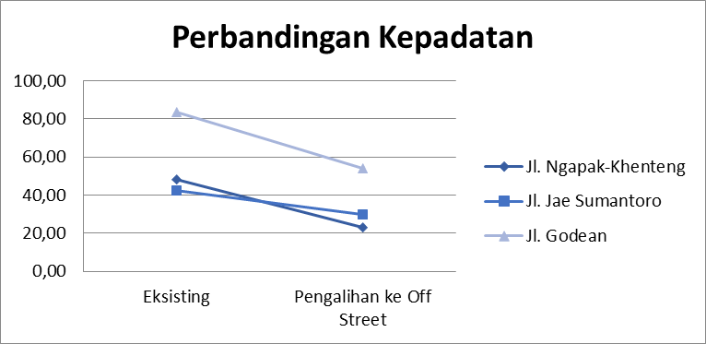

*Sumber : Hasil Analisis 2022*

Gambar V. 22 Grafik Perbandingan Kepadatan

Berdasarkan **Gambar V.22** yaitu grafik mengenai perbandingan kepadatan, dapat diketahui bahwa nilai kepadatan di ruas jalan pada kawasan Pasar Godean mengalami penurunan nilai V/C ratio dengan diterapkannya alternatif pemecahan masalah berupa pengalihan parkir *on street* ke parkir *off street*. Dengan adanya pengalihan parkir *on street* ke parkir *off street*, maka kepadatan mengalami penurunan sebanyak 36% pada ruas Jalan Godean, 52% pada ruas Jalan Ngapak-Khenteng dan 30% pada ruas Jalan Jae Sumantoro.

Maka dari itu, berdasarkan grafik-grafik diatas dapat diketahui bahwa kepadatan, kecepatan, dan V/C ratio pada ketiga ruas jalan tersebut mengalami penurunan ketika diterapkannya alternative pemecahan masalah dengan mengalihkan parkir *on street* ke parkir *off street*. Hal tersebut dapat terjadi karena dengan mengalihkan parkir *on street* ke parkir *off street*, maka kapasitas pada ruas jalan akan bertambah sebab lebar efektif ruas jalan juga bertambah dan hambatan sampingnya berkurang. Bertambahnya kapasitas akan memuat pelayanan ruas jalan akan semakin membaik.

Berikut ini adalah grafik perbandingan kinerja ruas jalan di kawasan Pasar Godean dengan dua alternatif yang dibandingkan yaitu alternatif pertama optimalisasi ruang melalui perubahan sudut parkir dan alternatif kedua penerapan parkir *off street* yang dapat dilihat pada gambar di bawah ini :

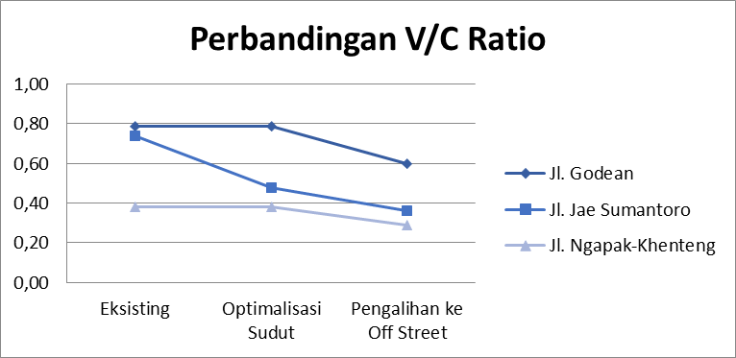

*Sumber : Hasil Analisis 2022*

Gambar V. 23 Grafik Perbandingan V/C Ratio

Berdasarkan **Gambar V.23** yaitu grafik mengenai perbandingan V/C ratio, dapat diketahui bahwa nilai V/C ratio di ruas jalan pada kawasan Pasar Godean mengalami penurunan nilai V/C ratio dengan diterapkannya alternatif pemecahan masalah. Dengan penerapan optimalisasi ruang melalui perubahan sudut parkir mampu membuat nilai V/C ratio mengalami penurunan sebesar 36% pada ruas Jalan Jae Sumantoro sedangkan pada ruas Jalan Godean dan Jalan Ngapak-Khenteng tidak terdapat penurunan V/C ratio dikarenakan kondisi sudut tetap. Dan untuk alternatif berupa pengalihan ke parkir *off street* pada ketiga ruas jalan mengalami penurunan nilai V/C ratio yaitu sebanyak 24% pada ruas Jalan Godean dan Jalan Ngapak-Khenteng dan 51% pada ruas Jalan Jae Sumantoro.

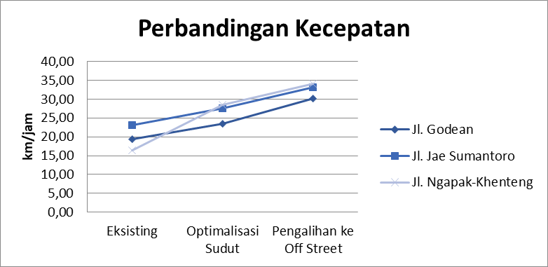

*Sumber : Hasil Analisis 2022*

Gambar V. 24 Grafik Perbandingan Kecepatan

Berdasarkan **Gambar V.24** yaitu grafik mengenai perbandingan Kecepatan, dapat diketahui bahwa nilai Kecepatan di ruas jalan pada kawasan Pasar Godean mengalami peningkatan nilai Kecepatan dengan diterapkannya alternatif pemecahan masalah. Dengan penerapan optimalisasi ruang melalui perubahan sudut parkir mampu membuat nilai Kecepatan mengalami peningkatan sebesar 21% pada ruas Jalan Godean, 19% pada ruas Jalan Jae Sumantoro dan 75% Jalan Ngapak-Khenteng. Dan untuk alternatif berupa pengalihan ke parkir *off street* pada ketiga ruas jalan mengalami penurunan nilai Kecepatan yaitu sebanyak 41% pada ruas Jalan Godean, 57% pada ruas Jalan Ngapak-Khenteng dan 45% pada ruas Jalan Jae Sumantoro.

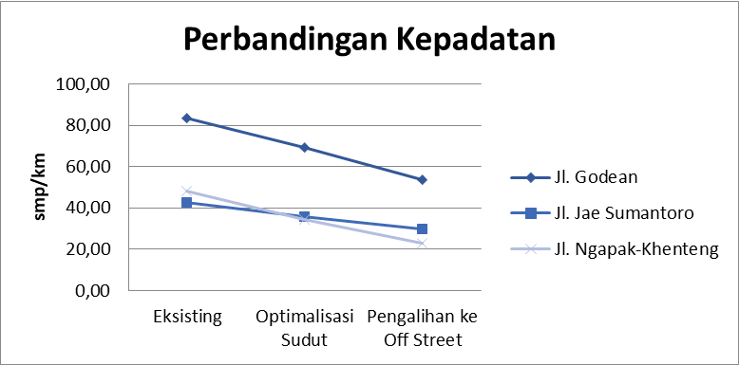

*Sumber : Hasil Analisis 2022*

Gambar V. 25 Grafik Perbandingan Kepadatan

Berdasarkan **Gambar V.25** yaitu grafik mengenai perbandingan Kepadatan, dapat diketahui bahwa nilai Kepadatan di ruas jalan pada kawasan Pasar Godean mengalami penurunan nilai Kepadatan dengan diterapkannya alternatif pemecahan masalah. Dengan penerapan optimalisasi ruang melalui perubahan sudut parkir mampu membuat nilai Kepadatan mengalami penurunan sebesar 17% pada ruas Jalan Godean, 16% pada ruas Jalan Jae Sumantoro dan 28% Jalan Ngapak-Khenteng. Dan untuk alternatif berupa pengalihan ke parkir *off street* pada ketiga ruas jalan mengalami penurunan nilai Kepadatan yaitu sebanyak 36% pada ruas Jalan Godean, 30% pada ruas Jalan Jae Sumantoro dan pada ruas Jalan Ngapak-Khenteng terjadi peningkatan yang cukup signifikan yaitu mencapai 52%.

Maka dari itu, berdasarkan grafik-grafik diatas dapat diketahui bahwa kepadatan, kecepatan, dan V/C ratio pada ketiga ruas jalan tersebut menjadi lebih baik ketika diterapkannya usulan alternatif pemecahan masalah pada ruas jalan di kawasan Pasar Godean. Namun, apabila kedua alternatif tersebut dibandingkan, maka kinerja ruas jalan yang terbaik akan didapatkan ketika alternatif berupa pengalihan ke parkir *off street* dilakukan. Dengan mengalihkan parkir ke ruang parkir *off street* menjadikan lebar efektif pada ruas jalan bertambah dan hambatan samping berkurang sehingga kapasitas pada ruas jalan akan semakin besar. Dengan bertambahkan kapasitas ruas jalan maka pelayanan ruas jalan akan semakin baik.

# BAB VI PENUTUP

## 6.1 Kesimpulan

Berdasarkan hasil analisis dan pembahasan yang telah dilakukan, maka didapatkan kesimpulan sebagai berikut :

1. Berdasarkan analisis yang telah dilakukan, dapat disimpulkan bahwa waktu puncak parkir pada ruas Jalan Godean, ruas Jalan Jae Sumantoro dan ruas Jalan Ngapak-Khenteng yaitu pada pukul 09.15-09.30 WIB. Pola parkir eksisting badan jalan pada kawasan Pasar Godean ini menggunakan sudut 90° untuk jenis kendaraan sepeda motor dan sudut 0° untuk jenis kendaraan mobil penumpang dan pick up. Selain itu, komposisi kendaraan parkir pada ruas Jalan Godean yaitu sebesar 54% untuk jenis kendaraan pick up dan 46% untuk jenis kendaraan mobil penumpang, pada ruas Jalan Jae Sumantoro didominasi oleh jenis kendaraan sepeda motor dengan persentase mencapai 100% dan pada ruas Jalan Ngapak-Khenteng juga didominasi oleh jenis kendaraan sepeda motor dengan persentase sebesar 92%.
2. Berdasarkan analisis yang telah dilakukan, dapat disimpulkan bahwa hasil analisis kinerja ruas jalan untuk kondisi eksisting pada ketiga ruas tersebut yaitu :
   1. Jalan Godean didapatkan nilai V/C ratio sebesar 0,79, kecepatan 19,41 km/jam dan kepadatan dengan nilai 84 smp/km;
   2. Jalan Jae Sumantoro didapatkan nilai V/C ratio sebesar 0.74, kecepatan 23,12 km/jam dan kepadatan sebesar 42,61 smp/km; dan
   3. Jalan Ngapak-Khenteng didapatkan nilai V/C ratio sebesar 0,38, kecepatan 16,33 km/jam dan kepadatan sebesar 48,18 smp/km.
3. Berdasarkan analisis yang telah dilakukan maka diberikan 3 rekomendasi pemecahan masalah, yaitu :
4. Rekomendasi pertama yaitu berupa adanya larangan parkir pada ruas Jalan Godean dan 25 m sebelum kaki simpang pada simpang 4 Pasar Godean;
5. Rekomendasi kedua yaitu optimalisasi ruang melalui perubahan sudut parkir, dimana pada ketiga ruas jalan tidak dilakukan optimalisasi ruang melalui perubahan sudut parkir yang disebabkan pada Jalan Godean tidak memungkinkan apabila dilakukan optimalisasi ruang melalui perubahan sudut parkir dan pada Jalan Jae Sumantoro dan Jalan Ngapak-Khenteng dianggap dengan sudut eksisting masih mampu untuk menampung permintaan parkir yang ada. Maka dari itu sudut parkir untuk jenis kendaraan sepeda motor tetap dengan posisi sudut 90°, karena posisi sudut tersebut paling menguntungkan apabila dipandang dari segi efektivitas ruang. Sedangkan untuk jenis kendaraan mobil penumpang dan pick up yaitu tetap dengan sudut parkir 0°; dan
6. Rekomendasi ketiga yaitu berupa pengalihan parkir on street ke parkir off street dengan direncanakannya pembuatan taman parkir. Sehingga, pada ruas Jalan Godean memiliki nilai V/C ratio sebesar 0,60, kecepatan 30,13 km/jam dan kepadatan sebesar 53,95 smp/km. Sedangkan pada ruas Jalan Jae Sumantoro memiliki nilai V/C ratio 0,36, kecepatan 33,17 km/jam dan kepadatan sebesar 29,69 smp/km dan pada ruas Jalan Ngapak-Khenteng memiliki nilai V/C ratio 0,29, kecepatan 33,99 km/jam dan kepadatan dengan nilai 23,16 smp/km.

Tabel VI. 1 Tabel Perbandingan Kinerja Lalu Lintas

|  |  |  |  |  |  |
| --- | --- | --- | --- | --- | --- |
| Kondisi | | Eksisting | Larangan Parkir | Optimalisasi Ruang Parkir | Pengalihan ke *Off Street* |
| Jl. Godean | Kapasitas (smp/jam) | 2068,86 | 2710,92 | 2068,86 | 2710,92 |
| V/C ratio | 0,79 | 0,6 | 0,79 | 0,60 |
| Kecepatan (km/jam) | 19,41 | 30,13 | 23,39 | 30,13 |
| Kepadatan (smp/km) | 83,73 | 53,95 | 69,48 | 53,95 |
| Jl. Jae Sumantoro | Kapasitas (smp/jam) | 1331,68 | 2710,92 | 2068,86 | 2710,92 |
| V/C ratio | 0,74 | 0,36 | 0,48 | 0,36 |
| Kecepatan (km/jam) | 23,12 | 33,17 | 27,56 | 33,17 |
| Kepadatan (smp/km) | 42,61 | 29,69 | 35,74 | 29,69 |
| Jl. Ngapak-Khenteng | Kapasitas (smp/jam) | 2068,86 | 2710,92 | 2068,86 | 2710,92 |
| V/C ratio | 0,38 | 0,29 | 0,38 | 0,29 |
| Kecepatan (km/jam) | 16,33 | 33,99 | 28,58 | 33,99 |
| Kepadatan (smp/km) | 48,19 | 23,19 | 34,47 | 23,16 |

## 6.2 Saran

1. Rekomendasi penyelesaian masalah berupa parkir *on street* yang dipilih maka sudut terbaik untuk kendaraan jenis sepeda motor yaitu 90° dan 0° untuk jenis kendaraan mobil penumpang dan pick up, namun dalam penerapan ini harus tetap direncanakan untuk parkir *off street*  dikarenakan permintaan parkir yang ada belum dapat ditampung sepenuhnya dengan penerapan sistem parkir *on street* dengan menggunakan optimalisasi ruang melalui perubahan sudut parkir
2. Untuk meningkatkan kinerja lalu lintas pada ruas Jalan Godean yaitu dengan diterapkannya larangan parkir pada ruas jalan tersebut, sehingga tingkat kinerja lalu lintas akan membaik. Untuk mendukung rekomendasi tersebut, maka sebaiknya dilakukan juga kegiatan sosialisasi kepada masyarakat agar usulan tersebut dapat berjalan dengan optimal dan diberikan pengawasan lebih lanjut oleh dinas terkait agar usulan penyelesaian masalah yang diterapkan dapat diterapkan secara optimal.
3. Selain rekomendasi penyelesaian berupa optimalisasi ruang melalui perubahan sudut parkir, rekomendasi ketiga yaitu perencanaan pengalihan parkir *on street*  ke parkir *off street* dengan melakukannya perencanaan pembuatan taman parkir pada 2 lokasi yang telah ditentukan yaitu pada ruang kosong di depan pertokoan dan lahan yang tersedia di belakang Pasar Godean milik Pasar Hewan dan Hobies milik Dinas Perindustrian dan Perdagangan dengan kebutuhan total luas lahan yaitu 3152 m2. Namun, dikarenakan luas lahan yang tersedia belum mencukupi maka untuk fasilitas parkir *off street* dibangun dalam bentuk gedung parkir yang dilengkapi dengan rambu parkir dan marka parkir.
4. Bagi peneliti selanjutnya, perlu dilakukannya analisis lebih lanjut terkait analisis proyeksi kebutuhan ruang parkir pada ruas jalan di kawasan Pasar Godean, selain itu perlu juga di perhatikan dengan baik sesuai dengan kondisi yang ada terkait alternatif penyediaan lokasi parkir serta konsep pengelolaan ruang parkir yang tersedia pada ruas jalan di kawasan Pasar Godean.

# DAFTAR PUSTAKA

, 2009, *Undang-Undang Nomor 22 Tahun 2009 Tentang Lalu Lintas dan Angkutan Jalan,* Departemen Perhubungan*,* Jakarta.

, 2011 *Peraturan Pemerintah Nomor 32 Tahun 2011 Tentang Manajemen dan Rekayasa, Analisis Dampak, serta Manajemen Kebutuhan Lalu Lintas,* Departemen Perhubungan*,* Jakarta.

, 2013, *Peraturan Pemerintah Nomor 79 Tahun 2013 Tentang Jaringan Lalu Lintas dan Angkutan Jalan*, Departemen Perhubungan *,* Jakarta.

, 1998, *Pedoman Perencanaan dan Pengoperasian Fasilitas Parkir,* Direktorat Jenderal Perhubungan Darat, Jakarta.

, 1997, *Manual Kapasitas Jalan Indonesia*, Direktorat jenderal Bina Marga, Jakarta.

, 1996, *Pedoman Teknis Penyelenggaraan fasilitas Parkir*, Direktorat Jenderal Perhubungan Darat, Jakarta.

, 2014, *Peraturan Menteri Perhubungan Nomor 13 Tahun 2014 tentang Rambu Lalu Lintas*, Jakarta.

, 2015, *Peraturan Menteri Perhubungan Nomor 96 Tahun 2015 tentang Pedoman Pelaksanaan Kegiatan Manajemen dan Rekayasa Lalu Lintas*, Jakarta.

, *Panduan Penempatan Fasilitas Perlengkapan Jalan,* Direktorat Jenderal Perhubungan Darat, Jakarta.

Munawar, Ahmad, 2004, *Manajemen Lalu Lintas Perkotaan*, Beta Offset, Yogyakarta.

Pramono, G., Rangkuti, N. M., & Lubis, M, 2019. “*Analisis Durasi dan Kapasitas Parkir Manhattan Times Square*”, Medan: Journal of Civil Engineering, Building and Transportation.

Shutanaya, Putu Alit, 2010. “*Analisis Karakteristik Dan Kebutuhan Ruang Parkir Pada Pusat Perbelanjaan Di Kabupaten Badung*”, Denpasar: Jurnal Ilmiah Teknik Sipil Vol. 14.

Syarifudin, Fauziah, 2017. “*Kebutuhan Ruang Parkir Pada Rumah Sakit Bhayangkara Di Kota Makassar*”, Makassar:Universitas Islam Negeri Alauddin Makassar.

TIM PKL Kabupaten Slemam, 2022, Laporan Umum Taruna Sekolah Tinggi Transportasi Darat Program Studi Diploma III Lalu Lintas dan Angkutan Jalan, *Pola Umum Lalu Lintas dan Angkutan Jalan di Wilayah Studi Kabupaten Sleman dan Identifikasi Permasalahannya*, Bekasi.

Yulmida, D. A., Mudjanarko, S. W., Setiawan, M. I., & Limantara, A. D, 2017. “*Analisis Kinerja Parkir Sepanjang J Alan Walikota Mustajab Surabaya*”, Surabaya: UkaRsT VOL.1.

# LAMPIRAN

Lampiran 1 Akumulasi Parkir Ruas Jalan Godean



Lampiran 2 Akumulasi Parkir Ruas Jalan Jae Sumantoro



Lampiran 3 Akumulasi Parkir Ruas Jalan Ngapak-Khenteng



Lampiran 4 Durasi Parkir Ruas Jalan Ngapak-Khenteng



Lampiran 5 Durasi Parkir Ruas Jalan Jae Sumantoro



Lampiran 6 Durasi Parkir Ruas Jalan Ngapak-Khenteng



Lampiran 7 Kondisi Eksisting Parkir Kawasan Pasar Godean

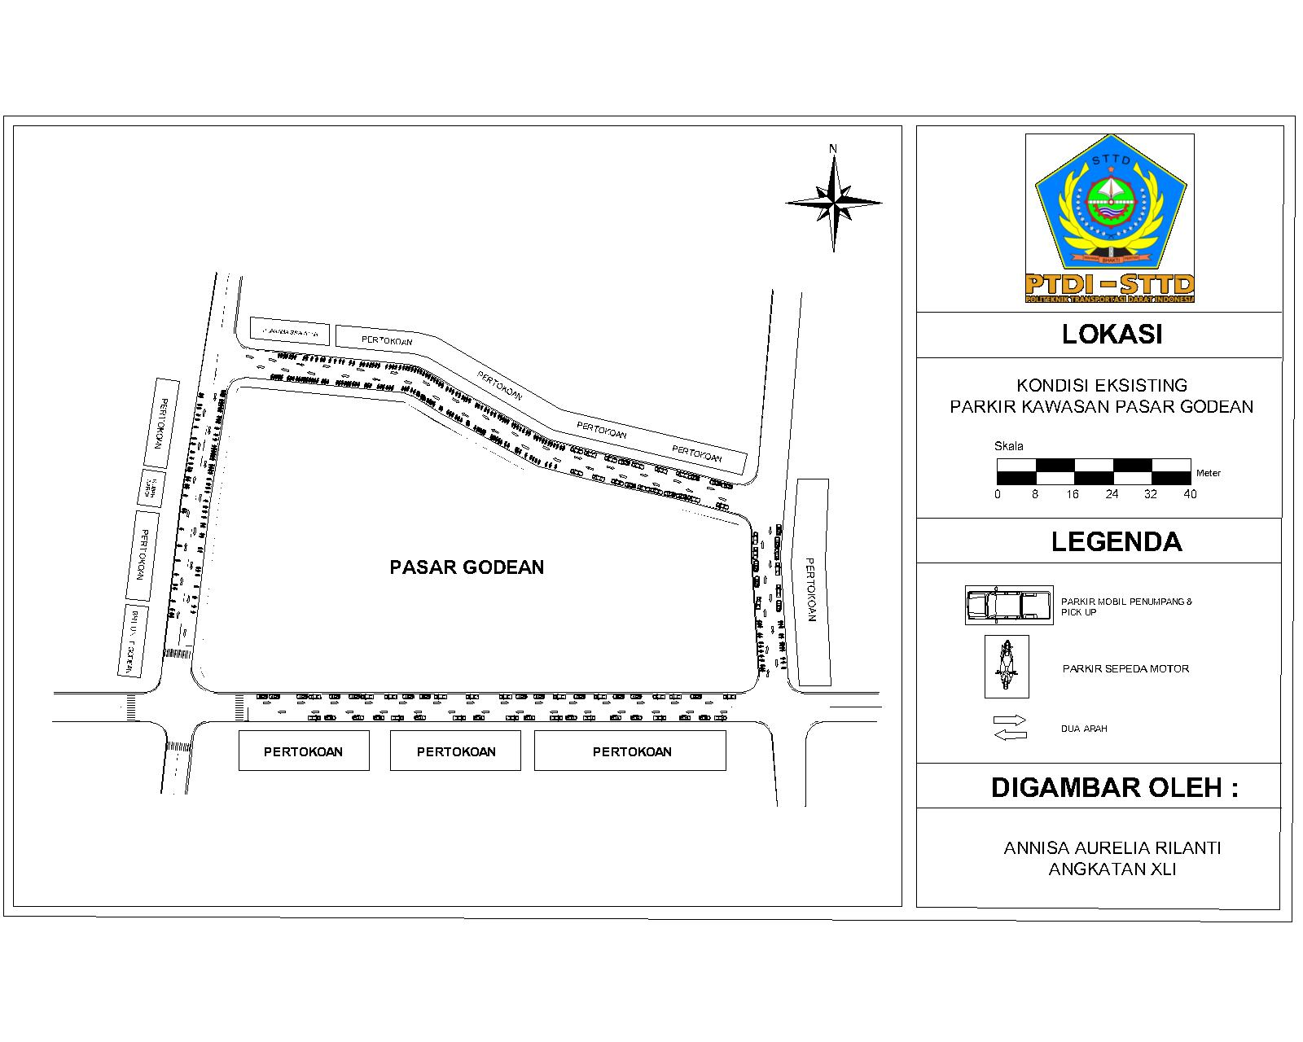

Lampiran 8 Rekomendasi Parkir Kawasan Pasar Godean

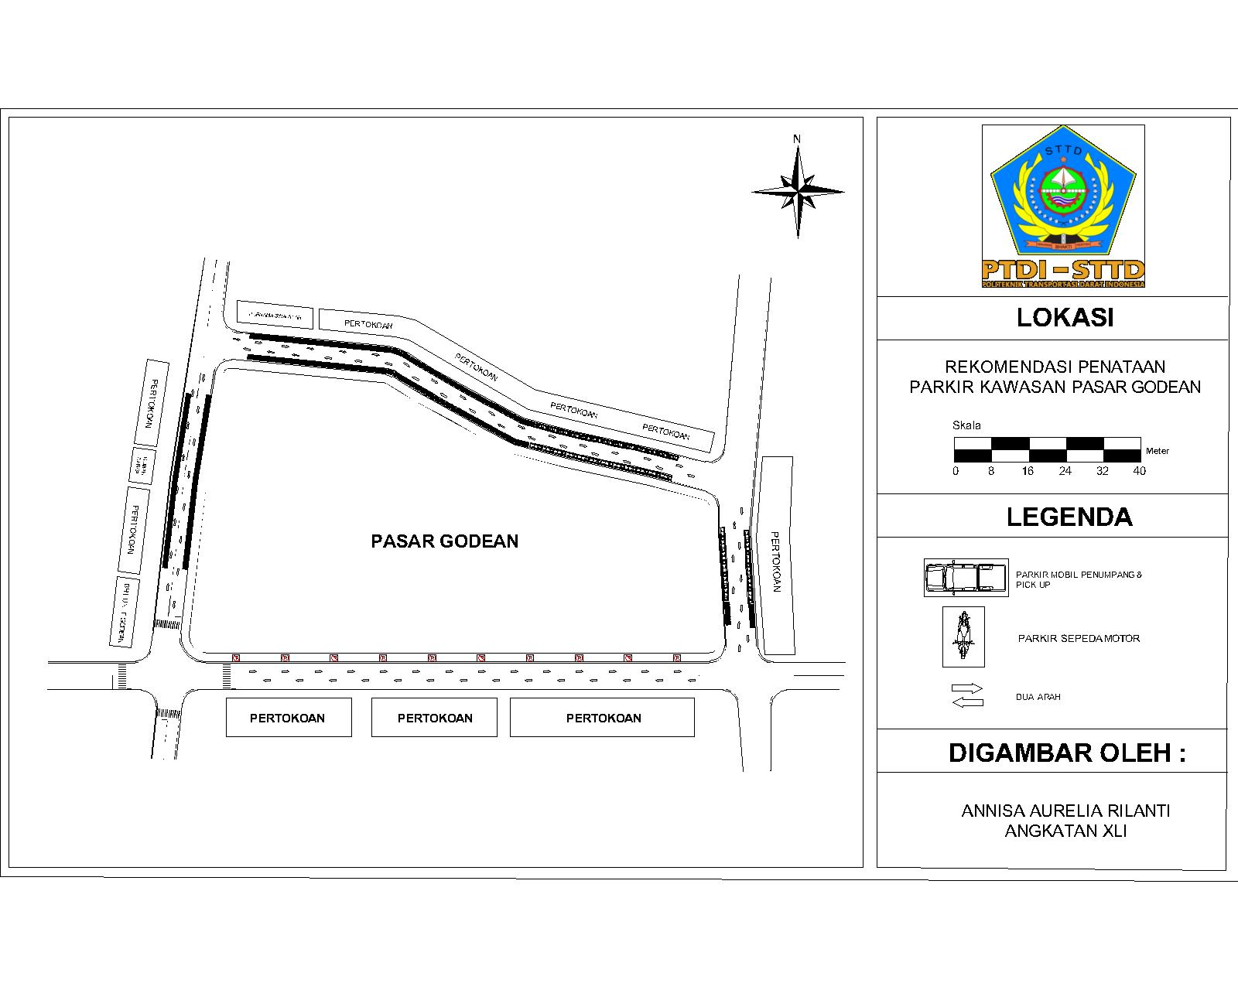

Lampiran 9 Kartu Asistensi

